PONTIFICIA UNIVERSIDAD CATÓLICA DEL ECUADOR
FACULTAD DE ARQUITECTURA DISEÑO Y ARTES

TRABAJO DE TITULACIÓN PREVIO A LA OBTENCIÓN DEL TITULO DE
MAGISTER EN GESTIÓN INMOBILIARIA PARA LA REGENERACIÓN URBANA

EL DESPERTAR DE LAS CIUDADES INTERMEDIAS
PLANIFICACIÓN Y REGENERACIÓN TERRITORIAL EN LA CIUDAD DE OTAVALO.

CARLOS FABIÁN GUATEMAL GUALACATA
DIRECTORA: JANAINA MARX

QUITO MAYO - 2018

DEDICATORIA
A los pueblos originarios de Imbabura, que a pesar del tiempo sus manifestaciones perviven hasta la actualidad.

AGRADECIMIENTOS
Al tiempo cambiante y favorable que nos ha permitido coincidir en un espacio académico para desarrollar el presente trabajo.

RESUMEN
En Ecuador, las ciudades pequeñas e intermedias han jugado un papel atenuado en términos de producción, razón por la cual, el fenómeno de dependencia con el Estado ha resultado mayormente intenso debido a las ausencias de estrategias de planificación en estas ciudades. Por tanto, dichas ciudades al poseer dinámicas urbanas específicas, han adquirido importancia en la red de ciudades debido a sus procesos históricos. Sin embargo, el sistema capitalista globalizado hará uso de estos elementos históricos y culturales para integrar esos territorios en sus lógicas de acumulación. La ciudad de Otavalo y sus parroquias rurales son un ejemplo de la integración al modo de producción contemporáneo, donde la producción del espacio se hace a partir de la urbanización expansiva y dispersas afectando la producción rural y las áreas cultural-ambientales. En este sentido, es necesario la búsqueda de mecanismos de gestión y planificación del suelo que eviten estos procesos.

INDICE

INTRODUCCIÓN 1
Capítulo 1 4
LA CIUDAD DE OTAVALO Y SUS PARROQUIAS RURALES 4
1.1. Dinámicas regionales y la ciudad de Otavalo 5
1.2. Dinámicas locales: Otavalo y sus parroquias rurales 10
1.2.1. Matriz productiva 16
1.2.2. Entorno socio-cultural 25
1.2.3 Entorno ecológico-cultural 29
Capítulo 2 33
EL PROCESO URBANIZACIÓN DE LA CIUDAD NATIVA A LA CIUDAD CONTEMPORÁNEA 33
2.1. Ciudad nativa 36
2.2. Ciudad colonial 39
2.3. Ciudad moderna 43
2.3.1 Expansión en el núcleo urbano 46
2.3.2 Expansión en los núcleos rurales 48
2.4 Ciudad contemporánea 56
Capítulo 3 63
LEGISLACIÓN URBANISTICA 63
3.1. Planificación en la escala nacional. 65
3.1.1 Primer momento 65
3.1.2 Segundo momento 68
3.1.3 Tercer momento 71
3.2 Planificación en la escala local. 75
3.2.1 Plan de Vida (2000): La integración de la ruralidad en la planificación local. 79
3.2.2 PDyOT 2012 87
3.2.3. PDOT 2015 92
CONCLUSIONES 99
Recomendaciones 106
BIBLIOGRAFIA 111
ANEXOS 114

INDICE DE TABLAS

Tabla 1: Límites y actividades de las parroquias urbana y rural de Otavalo 12
Tabla 2: Objetivos de Planes de Desarrollo 2000-2015 78
Tabla 3: Zonificación de Otavalo 90
Tabla 4: Proyectos en Otavalo 2015-2018 96

INDICE DE GRÁFICOS
Gráfico 1: Conformación de polos centrales en Ecuador, finales Siglo IX 6
Gráfico 2: Izquierda - La Fábrica Imbabura “1930“, Derecha – Telares artesanales en las comunidades rurales de Otavalo “1952” 8
Gráfico 3: Límites de la ciudad de Otavalo y parroquias rurales 11
Gráfico 4: Indicadores VAB “Valor agregado bruto” del cantón Otavalo 17
Gráfico 5: Otavalo como destino turístico 20
Gráfico 6: Población económicamente activa, número de habitantes por parroquias Urbano y Rural. 21
Gráfico 7: Población económicamente activa, principales actividades 21
Gráfico 8: Feria artesanal-Plaza de Ponchos 22
Gráfico 9: Contribución económica de Otavalo 23
Gráfico 10: Evolución de la población en Otavalo 26
Gráfico 11: Crecimiento y decrecimiento en Otavalo 27
Gráfico 12: Grupos étnicos en zonas urbana y rurales 28
Gráfico 13: Lago San Pablo y parroquias rurales a su alrededor 30
Gráfico 14: Focos de contaminación ambiental 31
Gráfico 15: El eje que describe el proceso se jalona 34
Gráfico 16: Plaza de Ponchos 35
Gráfico 17: Lógica de emplazamiento del asentamiento originario 37
Gráfico 18: Ciudad colonial y modos de producción dispersos 40
Gráfico 19: La ciudad moderna y el crecimiento de los centros poblados de las parroquias rurales. 44
Gráfico 20: Proceso de urbanización en la ciudad de Otavalo 47
Gráfico 21: Proceso de urbanización en San Pablo de Lago 48
Gráfico 22: Proceso de urbanización en San Juan de Ilumán 49
Gráfico 23: Proceso de urbanización en San José de Quichinche 50
Gráfico 24: Proceso de urbanización en Eugenio Espejo 50
Gráfico 25: Proceso de urbanización en González Suárez 51
Gráfico 26: Proceso de urbanización en San Rafael 52
Gráfico 27: Proceso de urbanización en Dr. Miguel Egas 53
Gráfico 28: Proceso de urbanización en Selva Alegre 54
Gráfico 29: Proceso de urbanización en San Pedro de Pataquí 55
Gráfico 30: Expansión Urbana, Centro poblado de Otavalo, y la parroquia rural Dr. Miguel Egas 57
Gráfico 31: Ciudad contemporánea 59
Gráfico 32: Expansión urbana, vistas, parroquia rural San Rafael y al fondo parroquia urbana el Jordán. 60
Gráfico 33: Expansión Urbana, vistas, Loma de Pucará alto y al fondo comunidad de La Campania 61
Gráfico 34: Proceso de Planificación Nacional y Local 64
Gráfico 35: Niveles de planificación y gobiernos en Ecuador 73
Gráfico 36: Planificación local mediante Planes Locales 77
Gráfico 37: Zonas de intervención en las periferias y localidades rurales 86

INTRODUCCIÓN
El espacio urbano y rural de la ciudad de Otavalo se expresa a partir del pensamiento relacionador entre el habitante y su geografía natural, esta significación pone en relieve una lectura totalizadora donde el hombre produce el espacio y a la vez el espacio produce al hombre. La producción rural, hoy internacionalizada y globalizada, reunió las condiciones para la promoción de la extensión de la urbanización de manera desordenada. Históricamente, las áreas rurales han sido insuficientemente atendidas por la administración municipal en la dotación de infraestructuras y equipamientos. Y en las últimas décadas las áreas rurales han presentado un decrecimiento a partir del incremento de los límites urbanos.
Movido por la preocupación de los procesos de urbanización extensiva en las ciudades ecuatorianas, este trabajo propone observar estos procesos, utilizando la ciudad de Otavalo y sus parroquias rurales. Para esto recurrirá a las contribuciones de Henri Lefebvre sobre la perspectiva de la producción del espacio entendiendo que:
La producción del espacio es un fenómeno extraordinariamente complejo, y en la práctica las contradicciones que he señalado aparecen constantemente; porque unos conciben el espacio a gran escala y otros no lo conciben sino a la escala de la propiedad privada. (Lefebvre, 1974, p.226)

La ciudad de Otavalo representa un polo de desarrollo regional en el norte del país, reconocida en Latinoamérica por su culturalidad y comercio indígena. La acumulación de capital proveniente de las artesanías y de la producción rural, ha fomentado un proceso urbanización dispersa, sustentada por la mercantilización y por el consumo del suelo urbano. En contraste, la perspectiva del habitante local y sus conceptos de defensa de la madre tierra y el soporte filosófico de la cosmovisión de intercambio, han preservado las esencias culturales a pesar de las múltiples transformaciones económicas y políticas.
El centro poblado de la ciudad de Otavalo se destaca por una fuerte concentración urbana-económica, mientras que el espacio rural desempeña un rol complementario en la producción y en el comercio de la ciudad. Tal modelo ha permitido la acumulación de capital no solo en el centro urbano de la ciudad, sino también en los núcleos rurales. Sin embargo, las parroquias rurales como verdaderos motores históricos de las dinámicas económicas, han sido tratadas como aglomeraciones marginales, siendo las menos beneficiadas por los modelos de desarrollo adoptados. Si bien la población rural representa alrededor de la mitad de la población del cantón, el órgano público provincial o cantonal, ha sido ineficaz en la atención de las necesidades por ésta parte de dicha población.
La expansión urbana lleva el fenómeno de conurbación entre el centro poblado y las parroquias rurales conformando una sola mancha urbana, en especial en las parroquias rurales Dr. Miguel Egas e Ilumán. El fenómeno de conurbación urbana viene intensificándose desde finales del siglo pasado, sin embargo, el crecimiento de la mancha urbana es poco densa y desordenada con cambios notorios en el uso de suelo.
En el caso de estas parroquias rurales, la producción del espacio sigue siendo el producto de variables políticas, económicas y sociales. No obstante, en este territorio es necesario destacar la dimensión cultural de los indígenas, los cuales han adaptado sus actividades y prácticas ancestrales a las lógicas del comercio globalizado. Por lo tanto, resulta de vital importancia la necesidad de generar una política urbana con instrumentos innovadores que aborden la problemática de manera integral, considerando lo urbano y lo rural, ante el crecimiento desordenado que experimenta este territorio.
Se plantea la hipótesis que el espacio percibido en Otavalo se encuentra expresada por una marcada diferenciación entre urbano y rural, características asimétricas que han truncado el desarrollo armónico del territorio. La problemática de una ineficiente accesibilidad a servicios e infraestructuras básicas, que sumado al fenómeno de la expansión urbana ha denotado una inminente transgresión a los hitos cultural-ambientales inherentes en el territorio. A pesar de plantearse desde el Estado desarrollos en términos de planificación, la problemáticas recurrentes han sido débilmente atenuadas debido a la débil atención de los niveles de gobierno en el territorio
Frente a la problemática presentada, este estudio se estructura en tres capítulos con el objetivo de identificar los procesos de urbanización de la ciudad de Otavalo y sus parroquias rurales, enfocado en el comportamiento de la dispersión urbana y sus efectos sobre el territorio. Al final del trabajo, se espera indicar la necesidad de pensar en el control del crecimiento urbano a partir de instrumentos de planificación y gestión del suelo, contextualizados a las características culturales especificas del lugar. Estos deben estar enfocados a la preservación ambiental con la participación social en aras de la producción de un territorio simétrico y la adecuada distribución de riqueza.
Inicialmente se presenta el marco teórico basado en las preocupaciones conceptuales lefebvrianas, el cual nos permite explicar la expansión urbana constatada en Otavalo, y por tanto, comprender los actores que han promovido el proceso urbano que es objeto de estudio. Aunque la ciudad no presenta un escenario de urbanización intensa, la tendencia productiva ha fomentado un rápido crecimiento urbano, por lo que se requiere comprender a partir del eje propuesto por Lefebvre, como se dio la urbanización de la ciudad de Otavalo.
En el segundo capítulo se abordará el diagnóstico del área de estudio, comprendiendo los componentes económicos, políticos y sociales de la ciudad de Otavalo y de sus parroquias rurales. Para ello, es fundamental entender el esquema de las dinámicas regionales y locales de la ciudad, lo que develará que las actividades productivas del cantón poseen una matriz productiva que se interrelaciona en todas las escalas territoriales. En este sentido, es de vital importancia conocer el entorno social-cultural en el que se desarrolla la dinámica productiva local. Al ser un lugar con alta carga de identidad simbólica para el habitante Kichwa en términos ecológicos culturales, ésta se ve amenazada contemporáneamente a consecuencia de la acumulación de capital y su consecuente urbanización expansiva sobre los hitos naturales de la ciudad.
En el tercer capítulo, se entenderá el proceso histórico ante la concebida transformación del territorio de Otavalo dado por el fenómeno de conurbación entre localidades. Se abordará desde la ciudad nativa hasta la ciudad contemporánea, buscando comprender como los procesos históricos han incidido en la forma urbana. Este eje historicista nos permitirá caracterizar las superposiciones de momentos sociales, culturales, organizacionales y sus modos de producción. Todo ello nos proporcionará un esquema mental de cómo fue la ciudad, para identificar manifestaciones en el territorio. Y finalmente en el cuarto capítulo se comprenderá el proceso de planificación nacional y su incidencia en la planificación local en promover mediante legislación el desarrollo territorial y abordar la problemática del crecimiento del tejido urbano en Otavalo. El impacto de las decisiones políticas han contribuido a la producción de asimetrías entre lo urbano y rural, viéndose beneficiado el centro poblado en términos de desarrollo urbano, en detrimento de las localidades rurales.

Capítulo 1

LA CIUDAD DE OTAVALO Y SUS PARROQUIAS RURALES

El rol que asumen las ciudades Latinoamérica debido a los modelos políticos-económicos globalizados han requerido nuevos planteamientos en términos de planificación estratégica de mercado. Por consiguiente, las ciudades intermedias de Ecuador y específicamente en el caso de Otavalo, adquirieron una dinámica de crecimiento al incorporarse a la lógica capital de Latinoamérica. El desarrollo de la ciudad es intrínseco al desarrollo de los Kichwas, que han mantenido sus prácticas y oficios ancestrales en la producción de los tejidos y que actualmente se han convertido en comerciantes a nivel global. Para comprender el desarrollo de las ciudades intermedias se abordará los estudios elaborados por la Comisión Económica para América Latina y el Caribe (CEPAL). Ricardo Jordan y Daniela Simioni abordan el tema de las ciudades intermedias:
El rápido crecimiento de las ciudades intermedias, o su tendencia a volverse grandes, y el carácter marcadamente desigual del desarrollo capitalista contemporáneo en términos territoriales, avalan la importancia de estas dos preguntas como temas de futuro. ¿Por qué las ciudades intermedias?, ¿Qué hacer con las ciudades y lugares sin desarrollo? (Jordan & Simioni, 1998, p.146)

En el caso de Otavalo, el modo de producción capitalista ha sabido aprovechar el conjunto de atributos de la ciudad, como su localización y su dinámica comercial, para la acumulación de capital en detrimento de la equidad y la distribución de riqueza en el territorio. El proceso de urbanización capitalista intensificó el uso de suelo, generando impactos en su morfología, estructura urbana y medio natural.
Las condiciones del crecimiento espacial fueron marcadas por diferencias de desarrollo entre el centro poblado y las parroquias rurales. Sin embargo, esta transformación generó conexiones entre los polos urbanos regionales y redes a escala global, a partir de los flujos de comercio y de personas. Esto ha generado la internacionalización de la cultura otavaleña y su inserción en la economía globalizada.

1.1. Dinámicas regionales y la ciudad de Otavalo
Históricamente, las ciudades de Quito y Guayaquil se han convertido en las principales aglomeraciones urbanas-económicas del país, imposibilitando el desarrollo de las ciudades intermedias. Es así como se constituyó Guayaquil en una ciudad mercantilista por su característica portuaria y, Quito intentaba generar sus redes mercantiles con los virreinatos andinos como Nueva Granada y Potosí (Larrea, 2011). Debido a que la explotación minera en los inicios de la colonia se fue debilitando por su sobre explotación, la búsqueda de una nueva base económica desembocó en la actividad textil en la lógica de producción colonial.
Esta nueva actividad permitió superar la crisis y retomar la actividad exportadora de bienes de consumo desde el virreinato de Quito hasta Europa. Al renovar su economía, esta vez basada en la producción textil, ésta mantuvo fuertes relaciones económicas con los obrajes adyacentes más representativos. De esta forma, se produce un auge en la producción textil quiteña mediante una reactivación de la manufactura más tradicional, articulada en torno a la hacienda como en Otavalo o el Valle de los Chillos (Cuvi, 2011). Por tanto, la diversificación productiva articuló a la ciudad de Otavalo en la dinámica micro regional y, además constituyó la dinamización productiva de las villas del norte al adquirir el carácter de asentamiento mercantilista y comercial.
En consecuencia, de estos flujos comerciales se definió la división política regional: costa, sierra y oriente. Por tanto, cada región desarrolló un centro basado en sus dinámicas intrínsecas, dichas lógicas fueron la antesala al desarrollo capitalista el cual agudizó la concentración y segregación tanto espacial como social en todos los niveles.
Larrea (2011) define que “La fragmentación regional se ha expresado principalmente en la disputa entre Quito, la capital del país, y Guayaquil, el polo de desarrollo económico y, en menor medida, con la región austral” (p.14). La inserción de un nuevo polo en la región sierra, critica al modelo bicéfalo y desarrolla una economía como nodo de estructuración nacional.

Gráfico 1: Conformación de polos centrales en Ecuador, finales Siglo IX
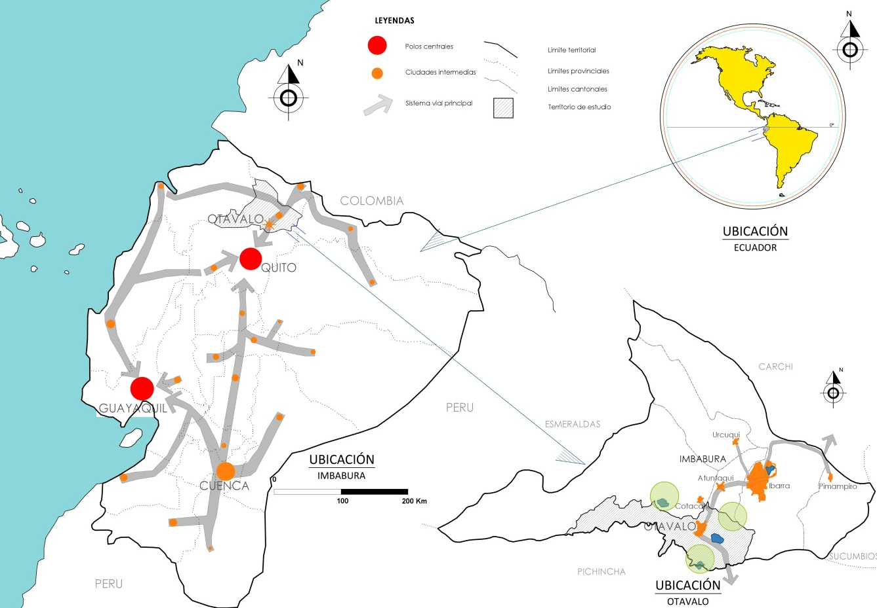

Elaborado por: Carlos Guatemal
En la provincia de Imbabura, las ciudades como Otavalo, Cotacachi y Atuntaqui poseían características productoras similares. La entrada en la modernidad y el aparecimiento del ferrocarril, destacaron a estas ciudades en el contexto regional. La presencia de este nuevo medio de transporte logró concentrar las actividades en estas ciudades, permitiendo la entrada de máquinas y tecnologías, aumentando la producción. Sin embargo, el sistema capitalista ha fomentado la aglomeración de actividades y personas en las grandes ciudades.
La consecuente aglomeración urbano-económica en los principales centros del país, impulsaron un considerable flujo migratorio campo-ciudad. Cooraggio (1987) define que “la migración como fenómeno masivo es una manifestación territorial de la ductilidad de la capacidad de trabajo requerida por el capital” (p.127). Así, la escasez de oportunidades en las ciudades intermedias obligó a sus habitantes a desplazarse para Quito y Guayaquil, motivados por la búsqueda de empleo en las grandes ciudades. Esto ha aumentado las diferencias regionales y la dependencia político-económica de las ciudades pequeñas e intermedias en relación al Estado, impactando aún más las zonas rurales.
La exploración de campos petrolíferos en la década de 1960 en la isla Santa Elena y posteriormente en el Oriente Ecuatoriano, consolidó a las ciudades de Quito y Guayaquil como polos centrales y administrativos del nuevo recurso natural. Los recursos explotados no han sido adecuadamente distribuidos en el país, aumentando las asimetrías y la concentración en los polos históricamente establecidos en el país.
Si bien se dieron propuestas para reducir las desigualdades desatadas por los modos de producción capitalistas, no pasaron de construcciones teóricas. En el año 1998 se estableció un nuevo marco legal en el afán de superar la crisis política con énfasis en la integralidad entre territorios, a partir de un proceso de descentralización se promueve la gestión participativa en las decisiones locales. Barrera menciona los objetivos del proceso de descentralización:
La Constitución Política del Ecuador que entró en vigor en 1998, (…) establece que el Estado impulsará mediante la descentralización y la desconcentración, el desarrollo armónico del país, el fortalecimiento de la participación ciudadana y de las entidades seccionales, la distribución de los ingresos públicos y de la riqueza. (Barrera, 2007, p.180)

Pese a los procesos desiguales de desarrollo, la ciudad de Otavalo consiguió impulsar un incipiente proceso de industrialización junto con otras ciudades de la provincia de Imbabura, como Cotacachi y Atuntaqui, a través de la manufactura. Al desarrollarse cerca del polo central Quito, estas ciudades consiguieron estrechar sus relaciones comerciales gracias a la modernización de la infraestructura de comunicación implementada en el país.
La agricultura y la textilería, heredadas desde el pasado, lograrían posesionarse contemporáneamente. La calidad de los productos se ha destacado como actividad económica tradicional junto a la agricultura, por representar importantes ingresos de la provincia, razón por la cual se ha promovido el despegue de la economía. Otavalo se configuro como polo notable en vía de desarrollo que progresivamente intensificó su protagonismo en la economía productiva de la provincia en los años 80.

Gráfico 2: Izquierda - La Fábrica Imbabura “1930“, Derecha – Telares artesanales en las comunidades rurales de Otavalo “1952”
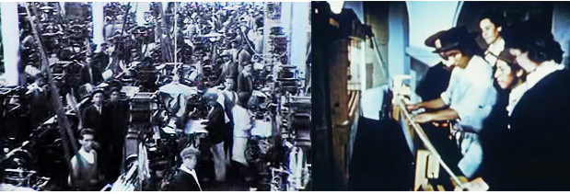

Fuente: Empresa Pública La Fábrica, Tv Francia.
La globalización ha impulsado el proceso de urbanización transformando las metrópolis en grandes concentraciones económicas y poblacionales. Estas ciudades se convirtieron en puntos de conexión comercial, nodos articuladores de la nueva dinámica económica globalizada, por ofrecer mejores condiciones para la valorización de capital y las ciudades pequeñas e intermedias pasaron a actuar como puntos de intersección comercial.
En este contexto los nuevos polos productivos, han permitido la apertura de mercados de los sectores tradicionales indígenas. Duch (2005) sostiene que “sin embargo, (…) la globalización beneficia mayoritariamente a la periferia a expensas del centro (p.66). El progresivo desplazamiento de pobladores indígenas hacia el exterior del país, principalmente por su actividad comercial de tejidos, representó la pérdida de importancia del centro poblado como un único núcleo de comercio. La producción de los núcleos rurales se internacionalizó y fomentó la expansión del espacio urbano. Además esto agregó nuevas identidades basadas en la cosmovisión occidental, generando conflictos culturales que también se van a expresar en el territorio.
En el caso de Imbabura, los pueblos indígenas han desempeñado el papel de motores de las economías de la provincia, su estructura productiva tradicional familiar se encuentran emplazadas dentro y fuera de los límites urbanos. A consecuencia de ello, se ha desarrollado una incipiente industrialización textilera la cual se encuentra estrechamente relacionada con el proceso de urbanización. Este fenómeno ha favorecido el crecimiento del tejido urbano en las ciudades Imbabureñas, manifestándose en los bordes urbanos y en los sectores rurales. Las aglomeraciones urbano-económicas han hecho posible la aparición de polos que interactúan entre sí, los mismos que han promovido un creciente desarrollo urbanístico articulándose y complementándose en términos sociales, culturales y económicos. Para Carrión en lo que respecta a las ciudades esto significaría:
Un nuevo protagonismo a las ciudades que las llevará a constituirse, junto con los Estados nacionales y el mercado, en uno de los actores internacionales fundamentales. Se vive la conversión de la ciudad en un actor político y económico, que supera su propio ámbito de existencia local. (Carrión, 2001, p.10)

La urbanización a partir de la expansión dispersa en el territorio sobre todo en ciudades como Ibarra y Otavalo, es un proceso estrechamente relacionado a la producción y el consumo, que responde a hechos históricos. En las ciudades, especialmente Atuntaqui y Otavalo, se encuentran emplazadas las fábricas manufactureras más importantes de la sierra norte del país. Así, entre ellas destaca la célebre Fábrica Imbabura con su incipiente enfoque de gestión empresarial y no como dueños de obrajes como fue en el caso de Otavalo (Cuvi, 2011). A partir de la modernización de la infraestructura con el advenimiento de la ferrovía, los nodos productivos en la región de la sierra se fortalecieron a través de la interconexión de flujos comerciales, lo que posibilitó que las ciudades experimenten procesos urbanos acelerados y una nueva organización territorial.
La presencia de estas actividades determinó a estos puntos como nodos de aglomeración, es decir, las cabeceras parroquiales y núcleos familiares adquirieron la categoría de microempresas, consiguiendo dinamizar una economía de subsistencia en las áreas rurales. La cercanía con la ciudad de Quito ha posibilitado el flujo comercial y turístico con la capital, por lo que estos procesos han promovido una acumulación de capital, posibilitando una acumulación de capital, que a su vez fue invertido en la ciudad generando dos procesos que serán considerados.
(i) La expansión del mercado inmobiliario privado, atendiendo a intereses de acumulación de capital, que se observa con el aparecimiento de conjuntos cerrados y con la especulación del valor del suelo en los bordes urbanos; (ii) la expansión de las actividades de las pequeñas industrias textiles, que han requerido de las periferias rurales para agudizar el proceso de industrialización.

1.2. Dinámicas locales: Otavalo y sus parroquias rurales
Otavalo se ha caracterizado por ser un territorio con gran variedad de recursos culturales y naturales. El centro urbano posee la característica de núcleo comercial y las parroquias rurales de núcleos productores, que desempeñan actividades ancestrales (la artesanía y la agricultura). Tal relación se refleja en la interdependencia de estos núcleos.
Gudiño (2009) menciona que “a pesar de que los principales componentes del producto bruto interno provienen del campo, desde mediados de los setenta las ciudades latinoamericanas han visto disminuir el ritmo de crecimiento poblacional, debido a una baja de las migraciones internas” (p.48).
Las migraciones del campo a la ciudad en Otavalo se desarrollaron intensamente a partir de la década de 1950 hasta la década de 1980, generando ciertos decrecimientos poblacionales de las zonas rurales que afectaron la producción agropecuaria del cantón. No obstante, los núcleos productores se han especializado en actividades ancestrales, propias de cada localidad, que hoy son parte importante en la dinámica comercial del cantón. La articulación entre los núcleos rurales productores y el centro poblado comercial han contribuido a la producción del espacio.

Gráfico 3: Límites de la ciudad de Otavalo y parroquias rurales
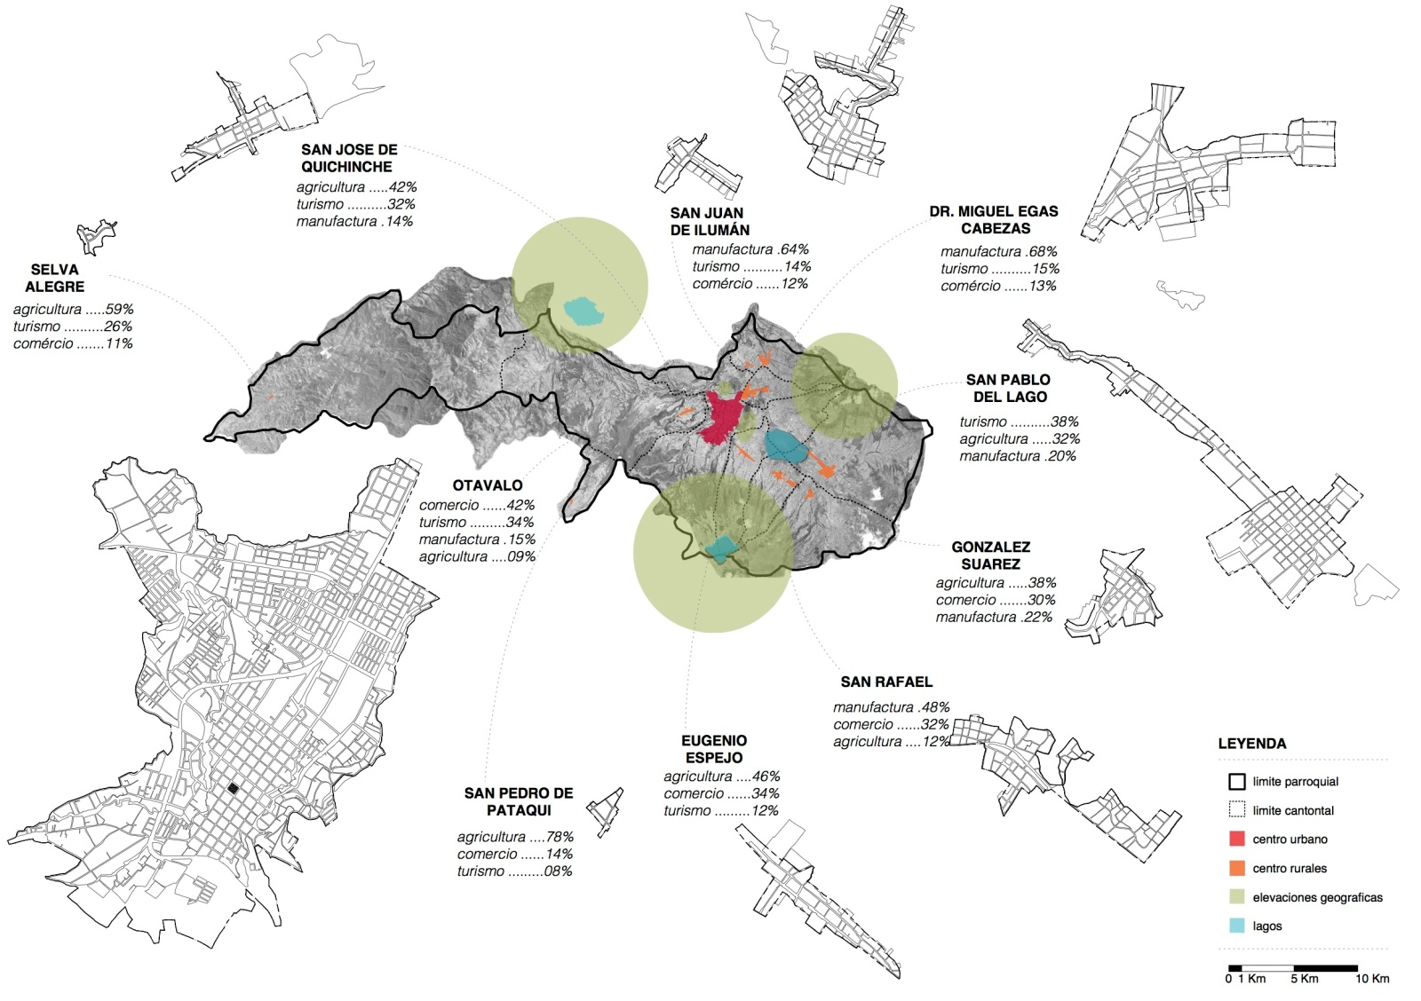

Fuente: Elaboración propia sobre el plano base catastral GADMO y PDOT Otavalo, 2015

Tabla 1: Límites y actividades de las parroquias urbana y rural de Otavalo
Otavalo: Centro poblado y parroquias urbanas. | El centro poblado ha consolidado su rol como el núcleo comercial que posibilita el intercambio de mercancías provenientes del trabajo comunitario de las parroquias rurales. Las parroquias urbanas periféricas (El Jordán y San Luis) han desempeñado el papel de áreas de expansión urbana por el bajo precio de los terrenos y la cercanía con el núcleo urbano. Aunque sean consideradas parroquias urbanas, aun se desarrollan actividades agrícolas de pequeña escala.  La concentración de actividades comerciales y turísticas ha generado una economía de aglomeración basada en los ingresos provenientes de las ventas y servicios de estos sectores. Además, el desarrollo del comercio y de las actividades turísticas permitieron que la actividad textil genere economías de escala en las parroquias rurales basadas en sus actividades ancestrales.
Parroquia rural San Pablo de Lago | Ubicada a 3 Km de la ciudad de Otavalo, la parroquia de San Pablo está a los pies del Volcán Imbabura, rodeada de comunidades indígenas Kichwa Otavalo y Kichwa Cayambi. La proximidad geográfica al lago San Pablo ha permitido que el turismo sea la principal actividad productiva en esta localidad, destacándose como la segunda localidad turística más importante del cantón. En el Plan señala que: “(…) el 25% de turistas que ingresan a la provincia de Imbabura visitan las Cascadas de Peguche, 21% la Laguna de San Pablo y el 6% la Laguna de Mojanda (…)” (PDOT Otavalo, 2015, p.302). La actividad turística promueve el comercio de artesanías, a partir de actividades basadas en los valores culturales de la población Kichwa.  Las tierras fértiles en esta localidad han dejado el legado de la producción agrícola. Los trabajadores de las antiguas haciendas, actuales pobladores del sector, han impulsado la reactivación productiva y la consecuente aparición de empresas florícolas y de arboricultura fomentaron la actividad agraria. En el plan se indica que “(…) en la parroquia de San Pablo son las florícolas Vega, Flor Lago, Rosa del Monte, cuya producción se destina al mercado externo” (PDOT Otavalo, 2012, p.312). Tal dinamismo ha ocasionado impactos positivos a nivel regional, ya que la agricultura de exportación ha expandido a zonas cercanas, resaltando la importancia de la región en la economía ecuatoriana.
Parroquia rural San Juan de Ilumán  Tabla 1: Continuación | La principal actividad de esta parroquia es la manufactura, en menor proporción que la parroquia Dr. Miguel Egas Cabezas. En el plan se menciona: “La producción artesanal está concentrada en (…) en la comunidad de Agato, 9% en Carabuela, 8% en Ilumán, 7% en San Luis de Agualongo”. (PDOT Otavalo, 2012, p.296). Cabe recalcar que las tres comunidades pertenecen a la misma parroquia donde las cadenas de tejidos y confecciones artesanales son las más representativas, sin dejar de lado la agricultura, además de la medicina tradicional.  Sin lugar a dudas la parroquia se encuentra en constante crecimiento ya que últimamente se ha dado considerablemente la producción pecuaria, complementada por la agricultura, aunque por el momento ha sido utilizada para autoconsumo y subsistencia familiar.
Parroquia rural Eugenio Espejo | La población practica la agricultura como actividad principal, la cual va destinada al autoconsumo con productos como el fréjol, habas, papas, frutas, hortalizas entre otros. Los cereales con el 3,61% (representan 2090 ha) y se ubican en las partes altas de las comunidades, este cultivo también está destinado para el autoconsumo.  Es una parroquia en vías de desarrollo ya que la producción artesanal y textil va en constante evolución, comercializándose en los principales centros urbanos del cantón, además que se está fomentando la construcción del parque acuático direccionado al ingreso en potencia al mercado turístico.
Parroquia rural San José de Quichinche | La actividad industrial se ha desarrollado alrededor de las operaciones mineras. Este ámbito se ha intensificado en cuanto a la explotación de áridos para la construcción representando una concentración del 85% en la parroquia. Se la realiza principalmente en forma de “desbanques” que se llevan a cabo en taludes y otros frentes de explotación, tal aspecto ha ocasionado el interés de la inversión privada, haciéndose presente la empresa de origen francés LAFARGE. Esta tiene como actividad principal la fabricación de cemento y demás derivados; cabe recalcar que dicha empresa foránea ha generado muy poco empleo a los habitantes locales, por lo que sus empleadores han recurrido a personal extranjero y de fuera de la ciudad  Además, en la parroquia se concentran la mayor actividad agrícola, promovida por las haciendas, la cual representa el mayor granero de la ciudad en abastecimiento alimenticio. En menor proporción el sector agrícola ha intensificado la producción láctea y pecuaria, fomentando la alimentación poblacional con productos procesados, además del suministro de animales al Camal de la Parroquia de Otavalo.  El trabajo mutuo mejora el rendimiento cantonal ya que el sector ganadero cuenta con el apoyo de la empresa Lafarge, la cual suministra al Camal Municipal furgones exclusivos para transportar los productos cárnicos a los mercados de la ciudad, con las debidas medidas higiénicas sanitarias.  Tabla 1: Continuación
Parroquia rural González Suárez | La ocupación relevante de esta parroquia es el sector agrícola y ganadero, en los últimos años se ha vigorizado el aprovechamiento de recursos hídricos que abre camino al trabajo óptimo en la agricultura intensiva, bajo invernaderos, además de la construcción de infraestructura productiva (silos y canales de riego) y pecuaria (planteles avícolas y porcinos).  El beneficio mutuo de estos factores acrecienta la producción de lácteos artesanales además del procesamiento de carne de animales destinados a los principales mercados locales, garantizando la seguridad alimentaria de la parroquia y del cantón. Posteriormente tenemos a las personas que se dedican a los trabajos de albañilería, que con sus conocimientos y fuerza de trabajo contribuyen al levantamiento de casas típicas dentro y fuera de la zona.
Parroquia rural San Rafael | Se caracteriza por sus artesanías en totora que, mediante el trabajo comunitario, siembran, recolectan y forman atados, para luego transformarlos en artesanías que serán comercializadas generando valor agregado y otorgando beneficios en forma directa a más de 1360 familias de varias comunidades.  También se encuentra en auge la agricultura florícola como una de las más importantes actividades económicas, así como la panadería, albañilería, turismo, pecuaria y silvicultura.
Parroquia rural Dr. Miguel Egas | La parroquia Miguel Egas Cabezas se ha caracterizado por ser una de las parroquias con mayores dinámicas poblacionales del cantón, la cual ha desarrollado sus actividades de acuerdo a las necesidades de sus habitantes, entendiendo así, la incorporación por ancestro, de fábricas y telares de artesanos. El plan menciona: “El 31% de la producción artesanal se genera en la comunidad de Peguche donde la participación familiar en el trabajo es muy importante”. (PDOT Otavalo, 2012, p.296).  Otro sector que se destaca es el turismo con un alto valor ecológico de la parroquia; el bosque intervenido, la Cascada de Peguche y el obraje son los elementos significativos del eje dinamizador, entre otras cadenas económicas como el sector hotelero además de intensificar la presencia de bares y restaurantes.  Tabla 1: Continuación
Parroquia rural Selva Alegre | La parroquia Selva Alegre se caracteriza por ser una zona agrícola y de agroforestería, la cual en su mayoría representa como zona montañosa con abundantes fuentes de agua y vegetación nativa, que integra al manejo de árboles, ganado y pastos para su efectividad y sustentabilidad ecológica. El ecoturismo también representa un factor importante de preferencia que acoge a los visitantes a apreciar la preservación y el atractivo del medio tanto natural como cultural. Las actividades desarrolladas en la parroquia, son generadas básicamente para el auto consumo familiar, razón por la cual estas no generan utilidades.
Parroquia rural San Pedro de Pataquí | Esta parroquia se caracteriza por sus importantes extensiones montañosas reflejadas por la existencia de bosques primarios con una gran biodiversidad en cuanto a la flora y fauna del cantón, constituyendo a este aspecto como un alto potencial de desarrollo comunitario. Es importante el direccionamiento de estos recursos naturales al ecoturismo, ya que se considera como un lugar privilegiado para le pesca deportiva, caminatas, visita al bosque y desde la cima el avistamiento del vuelo del cóndor.  Pese a sus recursos, la parroquia presenta un alto patrón de decrecimiento poblacional, por estar muy alejada del centro urbano. La falta de vías de comunicación para movilización de la gente y mercancías han generado la ausencia de servicios básicos, además de la escasez de oportunidades de empleo.
Fuente: PDOT Otavalo, 2012 y 2015
Elaborado por: Carlos Guatemal

1.2.1. Matriz productiva
El Gobierno Provincial y el GAD Otavalo han trazado sus principales metas y objetivos orientados al cambio de la matriz productiva articulada al Plan Nacional del Buen Vivir, de manera que se efectúen los procesos de desarrollo en correlación entre la sociedad y la política institucional. Esto ha impulsado las potencialidades de cada sector bajo principios que potencien las condiciones de complementariedad económica, social y ambiental de cada una de las comunidades a través de políticas públicas y reformas efectivas que promuevan el cambio de la matriz productiva, potenciando a las localidades hacia un desarrollo ecuánime a largo plazo.
En el cantón Otavalo el motor que mueve la economía han sido los sectores manufacturero y comercial, manifestados desde tiempos prehispánicos. Hasta los días de hoy, los productos son comercializados en las ferias, donde se puede encontrar gran variedad de textiles y artesanías. Con la globalización, el cantón obtuvo reconocimiento mundial especialmente en la zona andina, aspecto que se ha visto manifestado en su diversidad de comerciantes tanto locales y regionales, así como extranjeros. El plan afirma que la localidad “es un sitio estratégico donde convergen, no solo las artesanías propias de Otavalo, sino de otras partes del Ecuador y de países como Colombia, Perú, Bolivia.” (PDOT Otavalo, 2012, p.323). La unión de los elementos étnicos ha representado una oportunidad de desarrollo sociocultural y económico, despuntándose como una sociedad pujante y emprendedora en realce con los valores y la identidad cultural indígena, el cual paulatinamente ha trascendido los límites nacionales.
De ésta sinergia, se verifica un importante crecimiento económico a través de la variable Valor Agregado Bruto (VAB), la cual analiza la relación entre los principales sectores económicos locales y su contribución parcial a la cadena de producción total del cantón. Como se mencionó antes, la actividad manufacturera representa una de las principales fuentes de ingresos que poseen los habitantes en Otavalo, ya sea como unidad familiar o industria. Sin embargo, en las últimas décadas se ha diversificado la productividad en otras actividades de índole profesional debido a la formación académica de su población.

Gráfico 4: Indicadores VAB “Valor agregado bruto” del cantón Otavalo
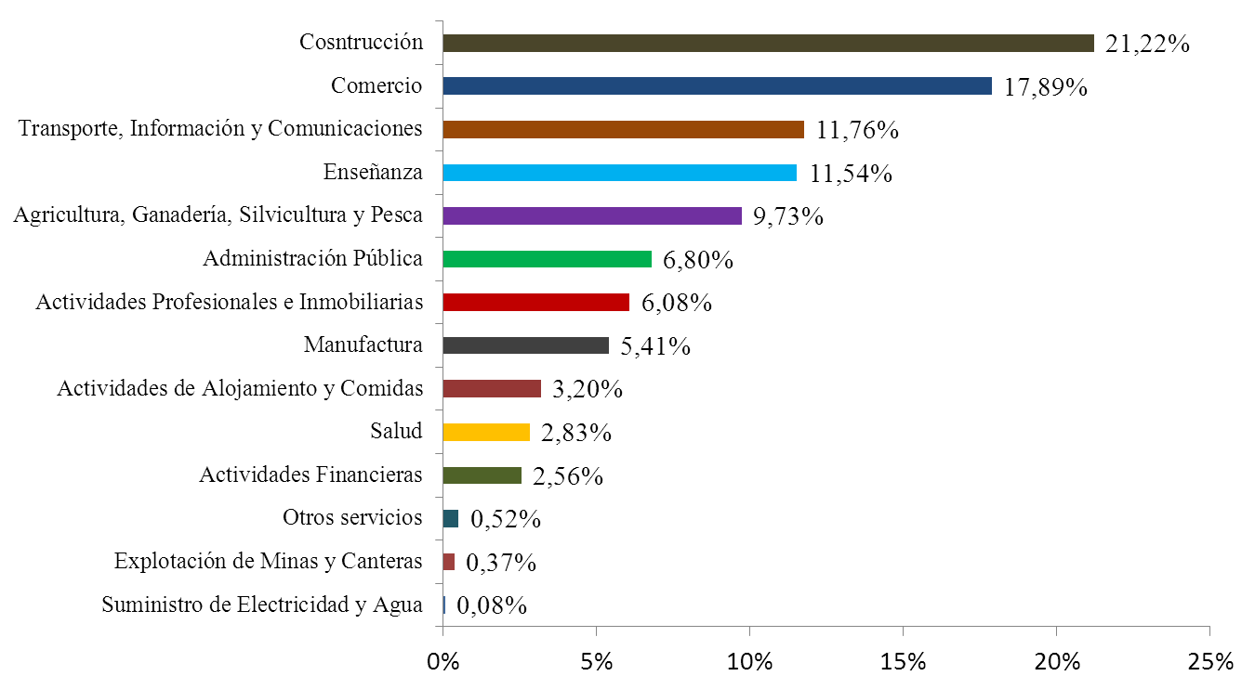

Fuente: INEC, 2010, p.16
La producción manufacturera y su correspondiente comercialización elevaron el nivel económico de la ciudad, constituyéndose como uno de los elementos que contribuyeron a la expansión urbana. Es así como paulatinamente se ha intensificado el sector de la construcción, lo que indica que la dinámica económica de esta zona no solo se orienta a la comercialización de artesanías, sino a una variedad de productos y servicios propios de una economía de aglomeración.
Las actividades agrícolas serranas impulsadas por el campesino fueron perjudicadas por el modelo agro-exportador costero, movido por el interés del Gobierno Nacional. Para fines del siglo ΧΙΧ, los sectores tradicionales de la Sierra fueron disgregados por el auge cacaotero, momento en el cual el Estado priorizó el dinamismo en las zonas agrícolas de la región de la Costa, siendo el cantón Otavalo uno de los perjudicados por estas decisiones. Para Larrea se contempla un desarrollo económico desigual mediante el cual:
El auge cacaotero inició en el país la incursión en un modelo de desarrollo dependiente y de intercambio desigual (…) De este modo se vive un crecimiento muy dinámico en una de las Costas y su zona de influencia, mientras el resto del país mantenía una economía rezagada, provocando la dualidad en el agro ecuatoriano entre el sistema agroexportador y las tradicionales haciendas serranas. (Larrea, 2011, p.69)

Sin embargo, la producción agrícola ha sido continua en el cantón, dando un salto de la agricultura tradicional a una etapa tecnificada en algunos sectores como es el caso de las florícolas. Alrededor de la actividad agrícola se ha promovido la crianza de animales, la cual se maneja en torno al aprovechamiento de la producción de vegetales como alimento animal. Dicha ventaja ha promovido la actividad pecuaria en la producción primaria local, evidenciándose la conformación de pequeñas industrias de cárnicos y lácteos en varias localidades rurales, lo cual ha favorecido el sustento económico familiar a través del empleo.
El Cantón Otavalo produce aproximadamente 61000 litros de leche al día (…), del total de la producción lechera el 42,18% se destina para la Industria, el 39,40% de la producción se comercializa mediante intermediarios que a su vez conducen la leche a la industria en Cayambe, Yambiro y Latacunga. El 16,36% se destina para el autoconsumo y solo el 2,06% se ocupa en la industria artesanal casera. (PDOT Otavalo, 2015, p.312)

La industria lechera se ha iniciado en base a la tecnificación promulgada por la influencia de recursos económicos percibidos por industriales indígenas, que a su vez han fomentado la actividad minorista al ser receptor de la sustancia láctea, ayudando a la subsistencia de pequeñas familias de las zonas más lejanas del cantón. En menor proporción, también se ha dado lugar la actividad maderera en la parroquia Selva Alegre y San Pablo, para los habitantes de las zonas rurales más recónditas, la vegetación de estos bosques significa la base de su supervivencia que, por su lejanía, se han visto privados de servicios básicos e infraestructura vial. De igual manera se ha desarrollado la actividad minera, especialmente en la parroquia de San José de Quichinche; actividad que tuvo su origen desde la época colonizadora para levantar las nuevas edificaciones en el centro tradicional histórico de Otavalo. Desde entonces, la minería ha representado un importante proveedor de materia prima para la construcción, generándose cierta explotación artesanal y en las últimas décadas a escala industrial. En el plan se señala que: “(…) se identificaron 17 concesiones mineras entre las de tipo industrial como artesanal (…) siendo las principales LAFARGE y CECALL cuya extracción principal dentro del cantón, es la caliza para la elaboración de cemento”. Pese a la presencia de estas grandes corporaciones, la ausencia de oferta laboral es casi nula, ya que sus vacantes son cubiertas por personal ajeno al cantón (PDOT Otavalo, 2015, p.19)
La industrialización iniciada en los años 70 en el país, promovió el crecimiento de la producción manufacturera local, intensificando la acumulación de capital en el interior del cantón. Larrea (2011) señala que “la producción manufacturera alcanzó un alto crecimiento con una tasa del 9,1% anual entre 1972 y 1982. La industrialización por sustitución de importaciones condujo a una industria fuertemente oligopólica (…)” (p.83). Periodo en el cual se concentraron los capitales y la fuerza laboral en el centro urbano del cantón.
Dicho escenario orientó a una economía marcada por un sector productivo dominante, generando encadenamientos dinamizadores en coexistencia con las actividades económicas rezagadas, pero con un importante aporte a la transformación de los recursos en bienes elaborados. La evolución de esta actividad se ha visto reflejada en la formación de pequeñas y medianas empresas familiares, quienes empezaron a trabajar en la fabricación de artículos a partir de mecanismos tradicionales y de nuevas tecnologías, siendo estos últimos quienes lideran el mercado local.
El núcleo urbano centra las actividades de servicios, en su mayoría relacionados con la producción manufacturera y el comercio. El plan resalta que: “De acuerdo al censo económico 2010 en el Cantón Otavalo se encuentran (…) 1875 locales de comercio en general y 1282 relacionados con servicios varios” (PDOT Otavalo, 2012, p.294). En los últimos años también se ha potencializado la oferta turística, abriendo nuevos horizontes productivos. Con la ascensión del turismo relacionado al medio ambiente y al trabajo comunitario la población local ha asumido nuevos roles. Si bien esta actividad es fomentada desde los años 50, a partir del año 2000 se intensifica mejorando las capacidades económicas de la ciudad. Según el Ministerio de Turismo MINTUR (2013) “el sector turístico se ha consolidado como uno de los principales generadores de ingresos en el Ecuador junto con el petróleo y el banano (…) y ha potenciado el desarrollo no solo local, sino nacional” (p.32). Dicho impulso ha ubicado al cantón como uno de los lugares de preferencia turística, ubicándose en el octavo lugar de preferencia a nivel nacional. Los pintorescos paisajes andinos hacen del cantón Otavalo un lugar preferido por los visitantes, considerándose como uno de los principales destinos turísticos culturales como señala el MINTUR (2013) “actualmente al país llegan 1.046.968 visitantes extranjeros que en su mayoría provienen de Estados Unidos, Colombia, Perú, y España” (p.35). En el caso de Otavalo, los elementos étnicos-culturales han sido los promotores de este reconocimiento. Las artesanías han destacado ciertos valores culturales que a su vez, han dado el empuje a la actividad turística asociado a la medicina tradicional, la música y la gastronomía.

Gráfico 5: Otavalo como destino turístico
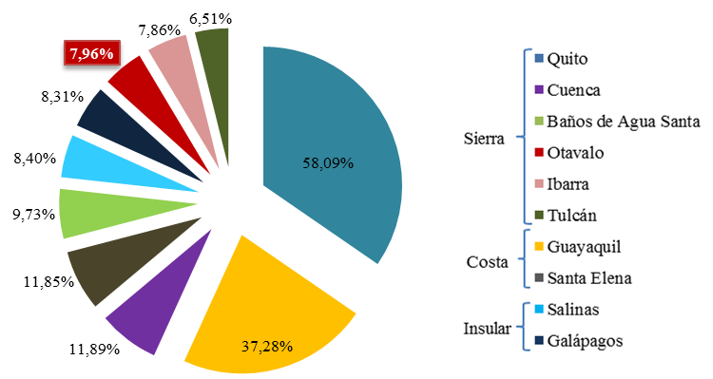

Fuente: MINTUR, 2013, p.11
El sector rural sobrepasa sustancialmente a la zona urbana en términos de extensión territorial y de población, del cual la zona rural corresponde a casi dos tercios del territorio con más de la mitad de la población de Otavalo. Según el Instituto Nacional de Estadística y Censos INEC (2010) “la población rural es de 62,47% y la urbana de 37,53%” (p.3). La distribución poblacional rural incluye las áreas rurales-urbanas conformadas por un pequeño número de edificaciones, caracterizadas como el lugar de encuentro de los comuneros en los fines.
Estas zonas han significado una oportunidad de desarrollo económico para la población rural, a partir del comercio, proporcionando el sustento económico de las familias. Este fortalecimiento local hace mención a una sociedad emprendedora y dinámica, capaz de sostener su propia economía, contrarrestando el deterioro de la calidad de vida a través de la apertura de nuevas oportunidades de empleo.
En este sentido, el plan de desarrollo y ordenamiento local expone que:
La Población Económicamente Activa (PEA) en el cantón Otavalo, se observa una concentración en el área urbana (ciudad de Otavalo) con 27.210 personas lo que representa el 51,58% del total de la población (…) En cuanto a las parroquias rurales, la suma de la PEA asciende a 52.121 personas que representan un 48,52% de la población total de las nueve parroquias rurales (PDOT Otavalo, 2015, p.83)

La diferencia entre el PEA del área urbana y del área rural demuestra que no solamente el sector urbano tiene una adecuada fuerza de trabajo, sino que también el sector rural posee una fortaleza económica reflejada en las 25.191 plazas de trabajo en las parroquias rurales, revelando un cierto equilibrio entre las fuerzas de trabajo en ambos sectores. Si bien la mano de obra comercial y especializada se concentra en mayor proporción en la zona urbana, las áreas rurales presentan la mayor acumulación de población trabajadora, desempeñándose en actividades de manufactura, agricultura y ganadería, propios de la ruralidad.

Gráfico 6: Población económicamente activa, número de habitantes por parroquias Urbano y Rural.
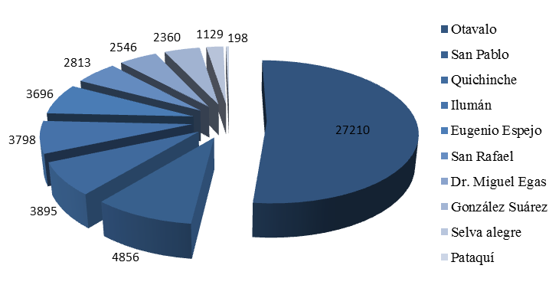
Fuente: PDOT Otavalo, 2015, p.83

Gráfico 7: Población económicamente activa, principales actividades
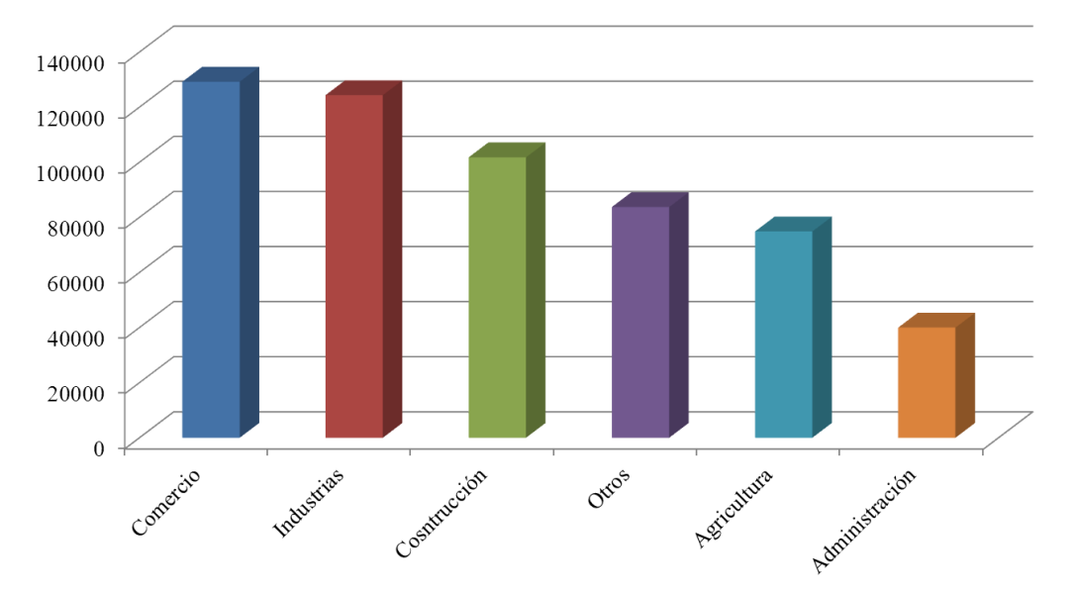

Fuente: PDOT Otavalo, 2015, p.90
La mano de obra ha constituido el eje y la parte más dinámica de la economía local, por lo tanto, la inclusión poblacional en la esfera económica del cantón ha sido primordial, pues el desarrollo se ha afianzado en función de las estrategias y grado de organización social. De la producción bruta local, el comercio genera importantes beneficios monetarios, donde la oferta de productos artesanales y manufacturados en puntos específicos como la Plaza de Ponchos y el Mercado Artesanal, han logrado importantes flujos de activo circulante reflejándose como la actividad que más utilidades proporciona a la región.
La manufactura y el comercio son las actividades con mayor predominio económico, actividades que han contribuido al fenómeno de la expansión del tejido urbano y de la conurbación. Esto se debe al aumento de demanda por vivienda, lo que ha generado la apertura de nuevas oportunidades de negocio en el sector de la construcción y por ende una mayor oferta de empleo. Así mismo el comportamiento fiscal de Otavalo responde a su caracterizada interrelación entre la dinámica productiva y la población local, “A medida que se incrementan los ingresos, el tributo es mayor, trayendo efectos sobre las actividades productivas, el nivel de gastos y la distribución de la riqueza” (Sabino, 1991, p.279).

Gráfico 8: Feria artesanal-Plaza de Ponchos
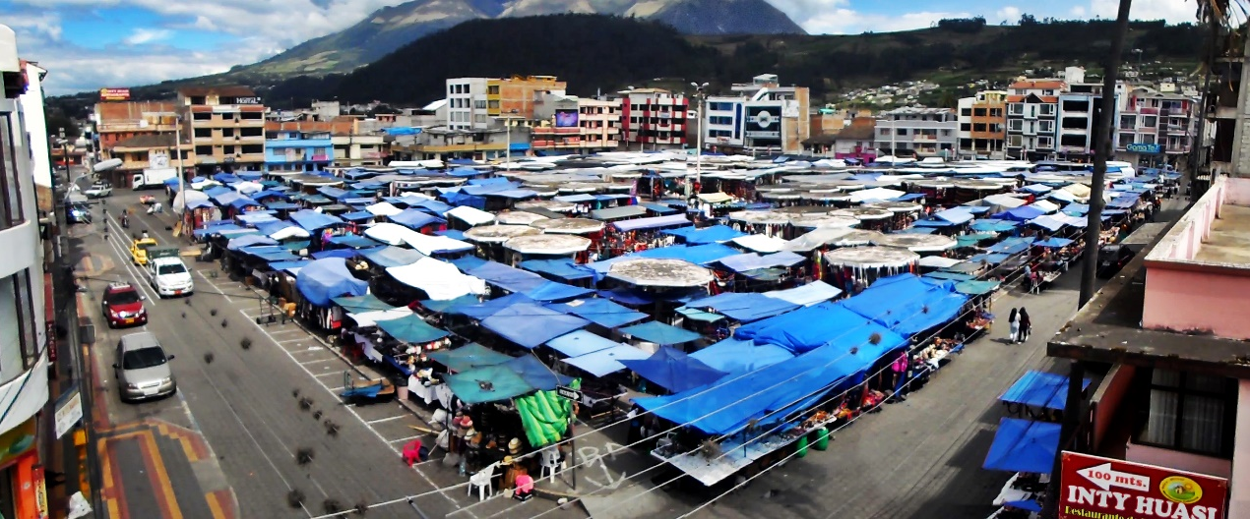

Fotografía: Carlos Guatemal y Paolo Guaján, Otavalo, 2017
El volumen de contribución ha marcado a Otavalo como el cantón con mayor rendimiento productivo en la provincia de Imbabura, en razón de la consolidación de la producción local y la participación en el mercado nacional e internacional. El mayor nivel de contribución está sustentado por las personas jurídicas (empresas), considerándolos así, como los principales contribuidores tributarios.

Gráfico 9: Contribución económica de Otavalo
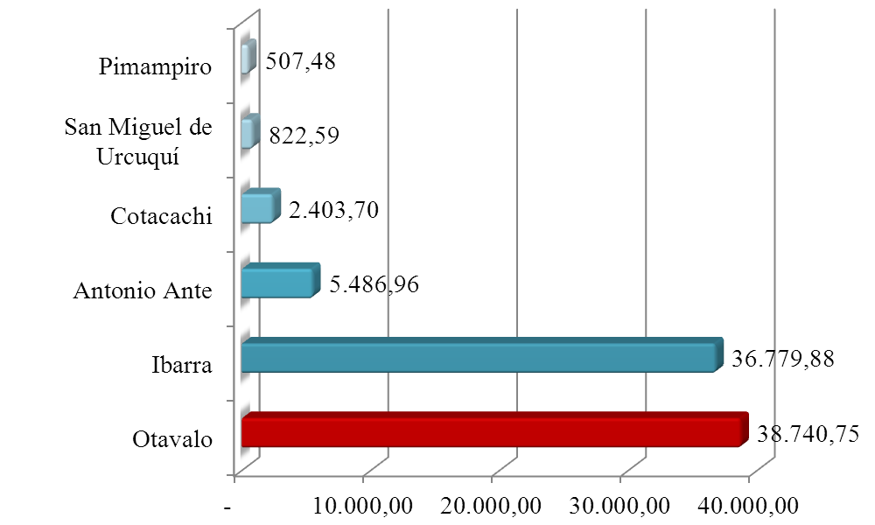

Fuente: PDOT Otavalo, 2015, p.103
Cabe destacar la importancia de las medidas económicas tomadas por el Estado ecuatoriano, adoptando un nuevo esquema de recaudación tributaria orientada al efectivo rendimiento de la productividad nacional. La emisión del Código de Producción ha significado un factor relevante en cuanto a optimización de recursos por rama de actividad, es decir, en términos de reducción de impuestos. Así, la exención plena del impuesto a la renta para nuevas empresas productivas, favorecerán las incipientes factorías (Ortega, 2013).
Sin embargo, dichas medidas impositivas podría tener un concepto ambiguo, ya que, así como puede representar el avance progresivo del cantón, también podría significar el incremento de desigualdades que no permitirían contrarrestar la recesión económica y la distribución del ingreso. La nueva política fiscal referente al incremento a los impuestos a las importaciones están disminuyendo la producción en el sector artesanal. El encarecimiento de insumos y materias primas provenientes del exterior genera un considerable estancamiento de la productividad, perjudicando a la pequeña y mediana empresa, sin contar con los daños colaterales que pudieren ocurrir sobre el pleno empleo.
La ciudad ha concentrado un conveniente espacio de fomento económico y laboral, las oportunidades se encuentran en su mayoría en la comercialización de productos en los diferentes mercados, mismos que han sobrellevado ciertas desigualdades. Los trabajadores urbanos en calidad de intermediarios comerciales perciben mayores ingresos que los rurales, formando desequilibrios territoriales. Además, el ingreso de divisas ha representado un importante factor de este desarrollo, que en su mayoría provienen de Europa y Estados Unidos, de emigrantes de nivel económico medio que emprendieron el viaje en la búsqueda de mejorar sus ingresos.

1.2.2. Entorno socio-cultural
La población de Otavalo nativa indígena tuvo su origen en una pequeña aglomeración ubicada a las orillas del lago San Pablo. Con el inicio de la época colonial, la población blanca se insertó en el territorio a causa de las conquistas hispánicas. La conformación en grupos étnicos ha generado una composición poblacional heterogénea, los acontecimientos políticos económicos promovieron la segregación socio-espacial en la ciudad.
La sociedad indígena excluida por el modelo occidental desde la colonización, ha conseguido integrarse en la organización territorial, sin embargo, trazos del aspecto cultural han permanecido. En el caso de la sociedad nativa de Imbabura, esto se radica en las prácticas que se basan en prácticas de construcción colectiva, en el respeto a las tradiciones, en el apego a la tierra, en las prácticas de intercambio y reciprocidad, en los valores simbólicos y en el conocimiento ancestral. La autogestión, como es el caso de la minga, es una práctica que ha permanecido contemporáneamente como practica de producción del territorio. Aunque este modelo ha sido considerado atrasado, el aporte de los pueblos nativos en aspectos urbanísticos para el desarrollo local se ha visto fortalecido por medio de la planificación participativa.
En la búsqueda de elementos propios de la ciudades andinas ecuatorianas se constata ciertos patrones de organización cultural dentro de las sociedades indígenas, los cuales han posibilitado un modo de vida que no ha desaparecido a pesar de las transformaciones de Montecristi (2008), incorporó los saberes ancestrales como parte de los elementos de planificación y desarrollo para el territorio ecuatoriano a partir del concepto vanguardista del Buen Vivir, lo cual es descrito por Acosta:
De esta manera, en el caso ecuatoriano queda en claro que la conquista del Buen Vivir está directamente vinculada con el conjunto de derechos, y que éstos para cristalizarse exigen cambios sustanciales de las tradicionales estrategias de desarrollo, las que, en realidad, deben ser conceptual y estructuralmente superadas. Esta es, a no dudarlo, una propuesta de vanguardia que tensiona el concepto de desarrollo en tanto opción post-desarrollista a ser construida: el Buen Vivir (Acosta, 2010, p.6)

El buen vivir como concepto integrador habitante-territorio se contrapone al modelo de urbanización del territorio otavaleño generado con la incipiente industrialización que aún no ha consumido desmesuradamente los recursos naturales. Este elemento de planificación es parte de la búsqueda por mecanismos que regulen, equilibren y salvaguarde el medio natural de las ciudades. Además, el aspecto cultural se convierte en un recurso al cual se podría administrar como valores en las ciudades andinas.
De acuerdo a la evolución poblacional, a partir de los años 50 se evidencia un incremento poco significativo en el cantón debido a la transición a la modernidad y una nueva definición de funciones del territorio. La migración de la población rural en los años 60, inicia un proceso de organización social estimulada por la atracción del centro poblado y su actividad comercial.

Gráfico 10: Evolución de la población en Otavalo
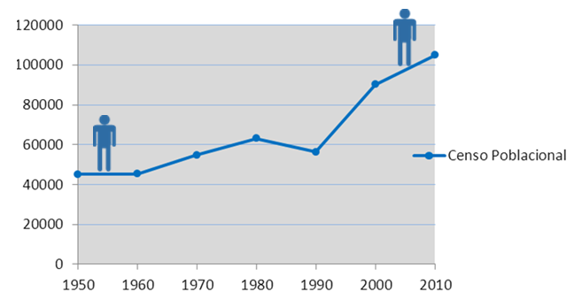

Fuente: Elaboración propia con datos INEC, 1950 - 2010, p.1
La expansión de las actividades productivas percibidas a inicios de los años 80, manifestó un cierto declive poblacional. Es así, como el comercio posibilitó la migración de la población otavaleña indígena a las grandes ciudades del país y también al continente europeo (INEC, 2010). La incipiente transnacionalidad de actividades desarrolladas por la población indígena, impulsaron una nueva economía urbana en Otavalo. A partir de los años 90, el centro urbano percibe una significativa aglomeración de habitantes debido a su rol de ciudad comercial, convirtiéndose en un polo de desarrollo textil reconocido en Latinoamérica y en el mundo. Desde entonces, la migración a la ciudad ha ido en ascenso, recalcando la constante relación de actividades con la ruralidad que con su productividad ha contribuido a la expansión urbana del cantón.
Mientras se observa un incremento de la población en el centro poblado de Otavalo, las parroquias rurales como Selva Alegre y Pataquí han sufrido un despoblamiento. Éste proceso se explica en gran parte por el crecimiento económico del centro poblado que se ha convertido en un atractivo de empleo. El despoblamiento en la parroquia de Pataquí es un problema latente, ya que la población abandona la parroquia en afán de mejorar su calidad de vida.

Gráfico 11: Crecimiento y decrecimiento en Otavalo
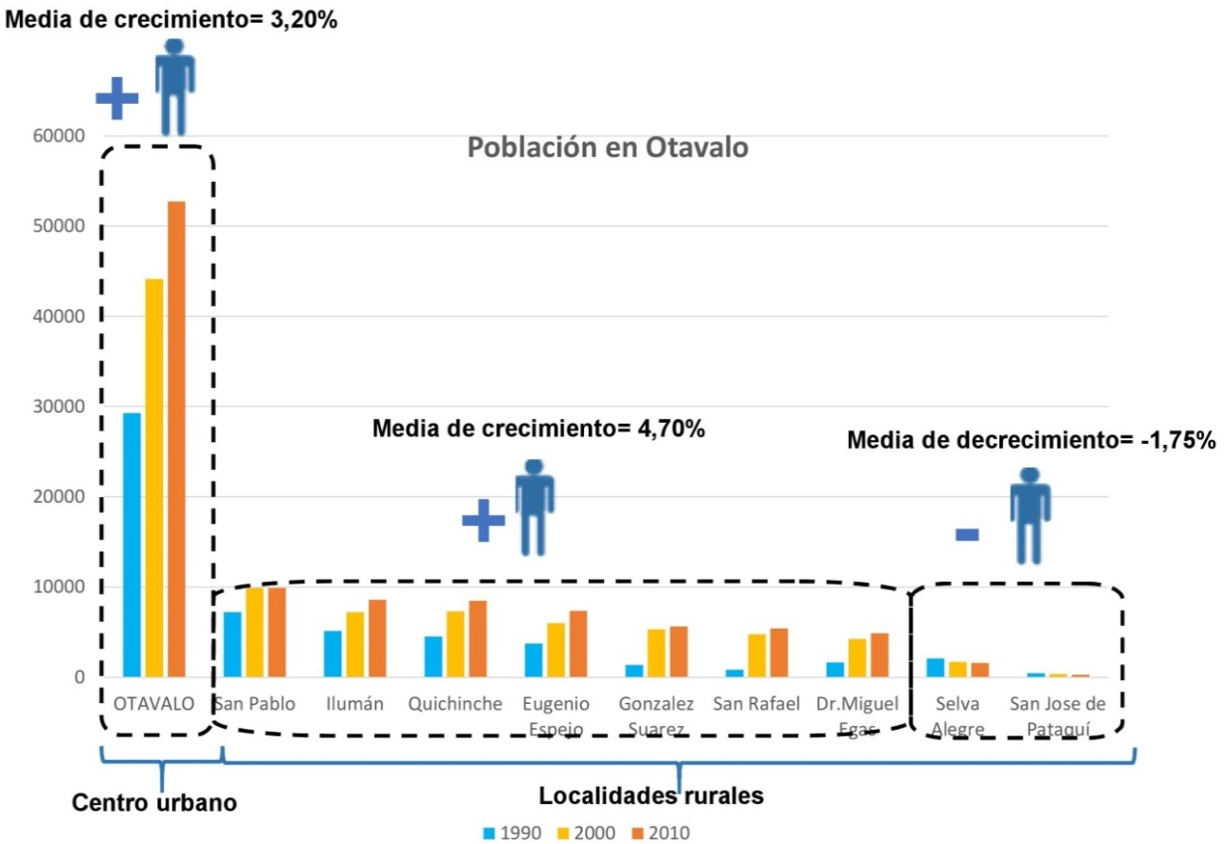

Fuente: Elaboración propia con datos INEC, 2010
Pese a la migración interna al centro poblado, se aprecia una considerable cantidad de población rural-urbana en varias parroquias, como es el caso de San Pablo del Lago. Las actividades de carácter familiar que han surgido en torno a la laguna, han generado oportunidades de trabajo a estas familias, incrementando la renta y favoreciendo el crecimiento urbano. Sin embargo, no se han reunido las condiciones que impulsen las mejoras urbanísticas, la precaria dotación de infraestructuras y equipamientos básicos no ha permitido el desarrollo de la localidad, esta característica se replica en otras localidades rurales. En la contemporaneidad, se puede decir que el cantón enmarca una población disociada que se manifiesta, concentrada, en la cual la ciudad de Otavalo, por gran afluencia de personas que llegan en busca de bienes y servicios, y dispersa en las parroquias rurales. El uso de suelo urbano ha fortalecido el modelo centro periferia y la distribución de población en el territorio.
Por lo tanto, San Luis de Otavalo abarca la mayor cantidad de población urbana, tanto indígena como blanco-mestizos. Por otro lado, la actividad manufacturera en las parroquias rurales propició el aparecimiento de élites indígenas, posibilitando el adentramiento indígena sobre la ciudad, desplazando a cierta población mestiza hacia las periferias. Tal situación intensificó la inversión privada y la ejecución de proyectos de vivienda especialmente al norte de la ciudad, la lógica respondió a la creciente concentración de población que intentó relocalizarse en la habilitada área urbana de expansión. Cabe destacar que la composición demográfica actual revela que gran parte de la población de Otavalo pertenece a la etnia Kichwa Otavalo y que en las parroquias rurales esta etnia es predominante. La aparición de nuevas industrias como la empresa cementera, fueron las responsables en el aparecimiento de una minúscula población de habitantes blanco-mestizo.

Gráfico 12: Grupos étnicos en zonas urbana y rurales

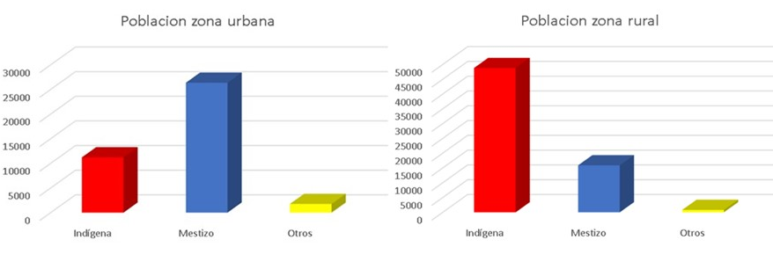

Fuente: INEC, 2010, p10
Si la organización poblacional del pasado perduró hasta mediados del siglo XX, la superposición de acontecimientos re-escribirá la demografía. Debido a ello, retornaron al escenario productivo la etnia indígena como una renovada fuerza que hasta hace poco había sido inviabiliza, y se territorializaron en el centro poblado a partir de la actividad comercial.
A pesar de la migración campo ciudad, el centro poblado de Otavalo tiene una densidad de 47,72 Hab/Ha, según datos poblacionales del INEC (2010) y el área urbana delimitada en el PDOT 2012, lo que denota una baja densidad. Esto se debe a la subocupación reflejada en los innumerables vacíos urbanos. Dicho fenómeno se reproduce en las localidades rurales, en la cual se percibe la ocupación caótica y desordenada del territorio, donde la polinuclearidad de la ciudad ha concentrado a la población en las áreas urbanas y en sus parroquias rurales.

1.2.3 Entorno ecológico-cultural
Los recursos naturales son los elementos centrales que relacionan la sociedad local y su cultura. La cultura ancestral se encuentra representada por la dualidad tierra y agua, elementos simbólicos que han sido el soporte fundamental de la vida de sus pobladores, culturalmente se expresa en la ceremonia del baño ritual que fomenta el valor material y espiritual del territorio.
Además de ser fuentes de vida necesarias para el desarrollo de sus habitantes, las vertientes naturales son consideradas lugares sagrados de contenido simbólico cultural para la población indígena. El lago San Pablo y la laguna de Mojanda son las fuentes hídricas más emblemáticas de la ciudad, razón por la cual los pueblos originarios han estimulado la defensa y preservación de estos recursos. Estas dos fuentes de agua son el eje vertebral de la dinámica agraria y del abastecimiento de agua potable de la urbe. Sus ramificaciones en ríos, riachuelos y quebradas irrigan la mayor parte del territorio otavaleño, posibilitando la productividad de los campos que ayudan a sostener la soberanía alimentaria del cantón.
Sin embargo, la problemática cultural ambiental sufre tres amenazas asociadas a la interrelación entre economía y territorio, son ellos: (i) el proceso de urbanización, (ii) el decrecimiento de la extensión de las tierras agrícolas y (iii) la incipiente industrialización. Estos procesos han causado el agotamiento de los recursos naturales y, por lo tanto, deben ser considerados en la planificación de las ciudades.
El proceso de urbanización ha generado desequilibrio, mediante la extensión del tejido urbano sobre los recursos culturales ambientales y la redefinición de las prácticas locales. El despliegue de la urbanización, ha impactado a las reservas ecológicas y amenaza directamente a los recursos hídricos, ante la poca atención de dotación del sistema de alcantarillado, las descargas de aguas servidas se realizan hacia las quebradas que se conectan a las arterias hídricas. En el Lago San Pablo se han construido plantas de tratamiento como reacción a la preocupación ambiental. Esta intervención surge del impacto generado por las parroquias rurales próximas al lago, en contraposición a la problemática se ha impulsado la conservación hídrica como uno de los elementos de planificación.

Gráfico 13: Lago San Pablo y parroquias rurales a su alrededor
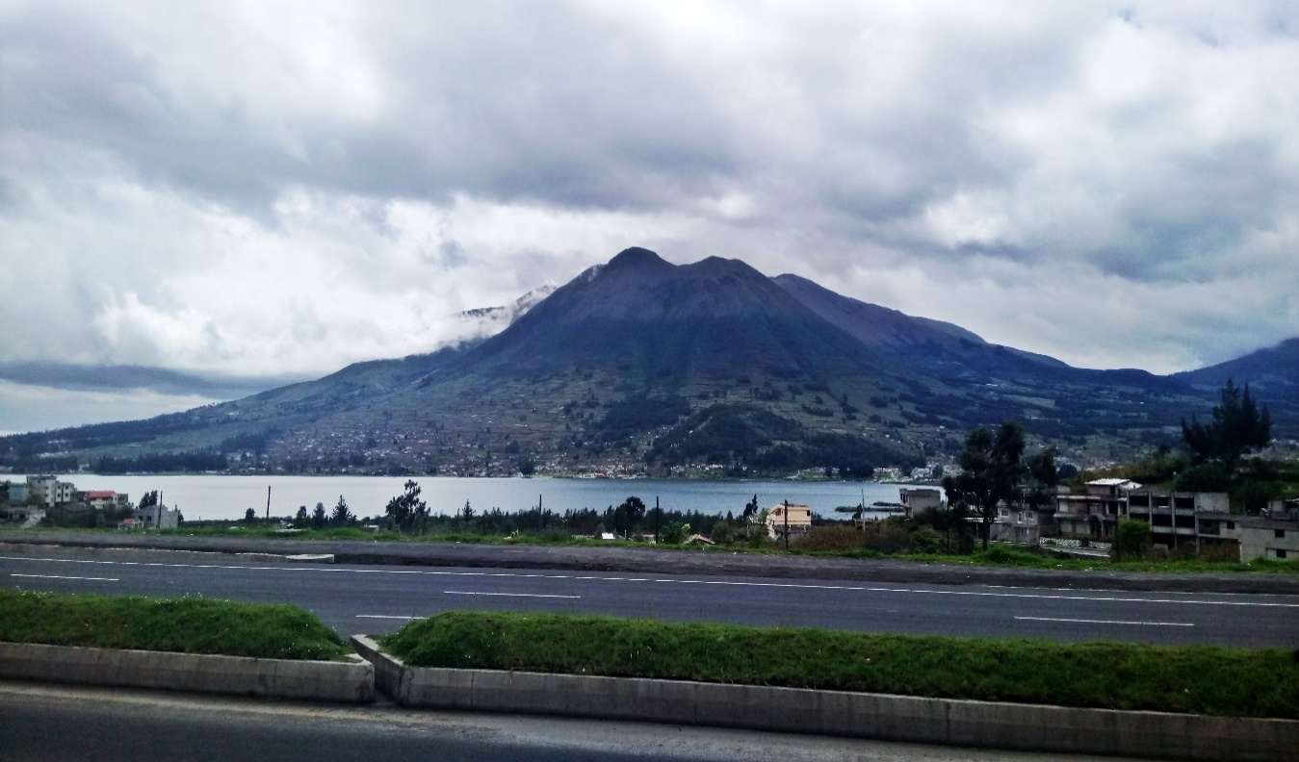

Fotografía: Carlos Guatemal, Otavalo, 2017
Consecuentemente, el aumento del perímetro urbano amenaza las vocaciones rurales desplazándolas hacia las reservas ecológicas, en aras de generar tierras agrícolas para la subsistencia familiar. Este proceso de constitución de tierra agraria a urbana, lo que ha generado comportamientos depredadores al medio natural. La relocalización de las prácticas agrícolas ha fomentado la vulnerabilidad de los recursos, debido a la ampliación de las fronteras agrícolas además de la práctica del monocultivo que ha colaborado a que la tierra gradualmente se erosione. Debido a que la mayoría de las localidades rurales se desarrollan en las proximidades de las colinas del cerro Imbabura, el conjunto de elementos cultural ecológicos del territorio se ha visto debilitado por los impactos de la agricultura expansiva y se ha agudizado por el precario control urbanístico.

Gráfico 14: Focos de contaminación ambiental
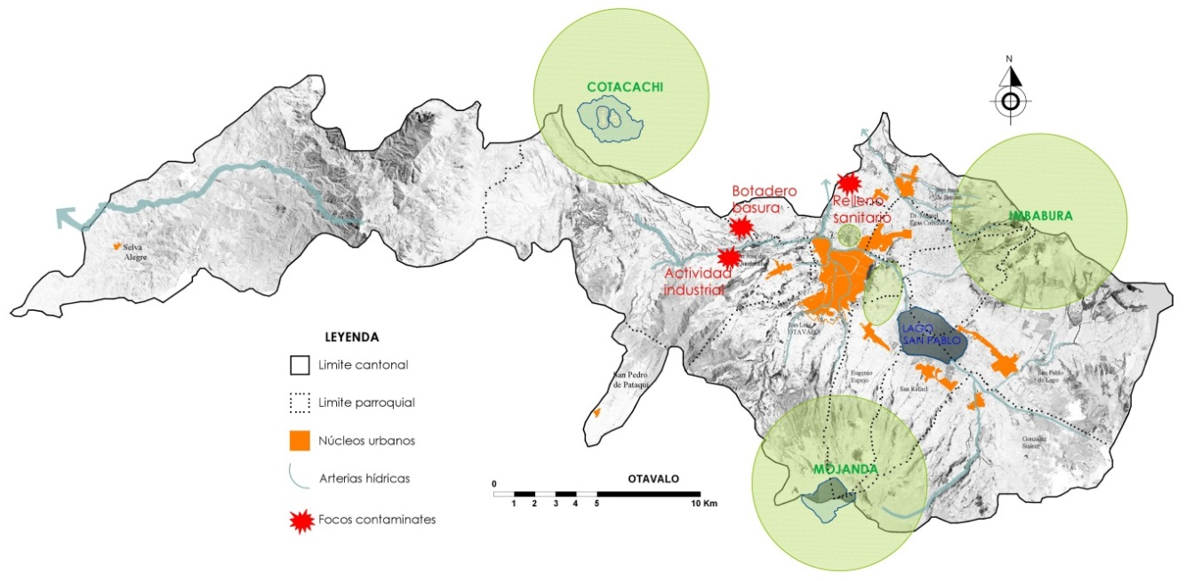

Fuente: Elaboración propia en base del PDOT Otavalo, 2012, p.227
Finalmente, la incipiente industrialización género el aparecimiento de focos contaminantes, tanto del aire como del ambiente natural. Por ejemplo, la llegada de la empresa cementera en la década de los 80 en la localidad rural de Quichinche ha generado un foco de contaminación del aire, principalmente debido a su actividad industrial, pero también ha fomentado en la urbanización de la localidad.
La actividad de microindustria familiar emplazada en la mayoría de localidades rurales, ha fomentado progresivamente la urbanización y su vez ha aumentado la producción de desechos sólidos. Si bien las prácticas rurales han sabido manejar sus desechos orgánicos, la problemática se origina por el desconocimiento del manejo de desechos sólidos industriales, propios del proceso de producción. Es así que Lefebvre lo expone en perspectiva a la asociación de la urbanización extensiva con la actividad industrial en un resultado que culmina con la urbanización completa (Lefevre, 1972). A medida que las localidades han incrementado su desarrollo, los problemas ambientales aumentan.
El desarrollo regional ha impulsado al cantón Otavalo como centro de comercio de reconocimiento nacional e internacional. El intento de planificación nacional con el objetivo de articular las localidades productoras mediante infraestructura vial posibilitó que la ruralidad se incorpore al mercado. Esto indirectamente ha beneficiado a las microeconomías indígenas que se han integrado a la lógica de mercado interno, generando una geografía económica andina del norte y centro del Ecuador.
En la escala local la dinámica económica vinculó la ruralidad como productor y el centro poblado como comercializador. Esto ha permitido que el indígena fortalezca su presencia en el centro como comerciante y actualmente ha conseguido territorializarse como habitante urbano. Sin embargo, el proceso de segregación espacial y sus características de urbanización expansiva están presentes en el territorio, generando una precaria accesibilidad a servicios e infraestructura básica como resultado de la débil capacidad de distribución de recursos públicos por parte del gobierno municipal y provincial.

Capítulo 2

EL PROCESO URBANIZACIÓN DE LA CIUDAD NATIVA A LA CIUDAD CONTEMPORÁNEA

Las ciudades andinas expresan en sus territorios las innumerables transformaciones sociales, políticas y económicas sufridas a lo largo del tiempo. Contemporáneamente, la relación urbano-rural expresa a partir de la expansión urbana una tensión entre dos vocaciones. Para comprender los fenómenos urbanos actuales, Lefebvre enmarca algunas preocupaciones cerca de la intensificación del proceso de urbanización y utiliza el recurso espacio-tiempo para vislumbrar posibilidades para el escenario urbano y para la sociedad resultante de este proceso.
La sociedad que resultara en la urbanización completa, hoy solo imaginada, (…) es a través del dominio de la industrialización en el proceso de dominación y asimilación de la producción agraria; se fundamenta en que el tejido urbano prolifera, se extiende consumiendo los residuos de la vida agraria (…) (Lefebvre, 1972, p.2)

En el caso de Otavalo, la incipiente industrialización textil en las localidades rurales ha fomentado una creciente urbanización en estas parroquias. Además de romper las fronteras agrícolas y de protección natural, se ha formado una sola mancha urbana con la ciudad de Otavalo en las localidades Dr. Miguel Egas e Ilumán. Dichos acontecimientos dejan en evidencia un desmesurado consumo del entorno ecológico de características culturales y simbólicas para el habitante Kichwa, que nos provoca reflexión y toma de conciencia con el entorno natural.
Esto nos hace pensar ¿Cómo se construyó históricamente la ciudad de Otavalo?, ¿En qué etapa del proceso de urbanización nos encontramos? Con el objetivo de aclarar estas cuestiones, en este capítulo posesionaremos a la ciudad de Otavalo y sus parroquias rurales en el eje espacio-tiempo propuesto por Lefebvre. El objetivo es tener una herramienta de comprensión del proceso de urbanización, buscando entender la ciudad como la suma de momentos históricos.

Gráfico 15: El eje que describe el proceso se jalona

Fuente: Lefevre, 1972
La línea histórica constituye la base esencial en el presente trabajo para fines de comprensión, es a partir de ella que se permitirá construir los escenarios y como se dio la producción del espacio de Otavalo. La Línea tiempo-espacio nos ayuda a asociar lo existente con el pasado en aras de percibir los elementos necesarios en la construcción futura. En el imaginario del ciudadano actual, se tiende mucho a valorar la materialidad que le rodea, a pesar de ello en los poblados indígenas ecuatorianos se posee un conjunto de prácticas colectivas y saberes ancestrales que la distingue característicamente del resto de poblados. Los valores indígenas de ayuda mutua, siguen presentes en las comunidades rurales y son tomados cotidianamente como instrumentos de autogestión en miras de satisfacer las necesidades básicas. Elementos inmateriales como los valores ancestrales han pervivido a lo largo de la historia, los conceptos de colectividad, reciprocidad y la dualidad ser humano-naturaleza se manifiestan en la territorialidad de Otavalo.
Aunque los modos de producción coloniales han definido la composición territorial otavaleña actual, no será hasta la modernización que se desatará un conjunto de transformaciones sociales, tecnológicas y económicas. El proceso de modernización ha sido acompañado de una urbanización que viene impactando a la ciudad con marcadas diferencias entre urbano y rural. El proceso de urbanización extensiva se ha manifestado con mayor intensidad en Otavalo a partir de los años 90, vinculado al proceso de globalización. El modelo económico tiende a absorber los aspectos culturales, ante ello la resistencia de la población local nativa basado en una fuerte expresión de cultura popular, ha mantenido la identidad como se observa en las plazas y mercados artesanales. El simbolismo del ranty-ranty (intercambio) se mantiene arraigado en el poblador nativo, razón por la cual, la expresión en términos culturales pervive a las múltiples transformaciones.

Gráfico 16: Plaza de Ponchos
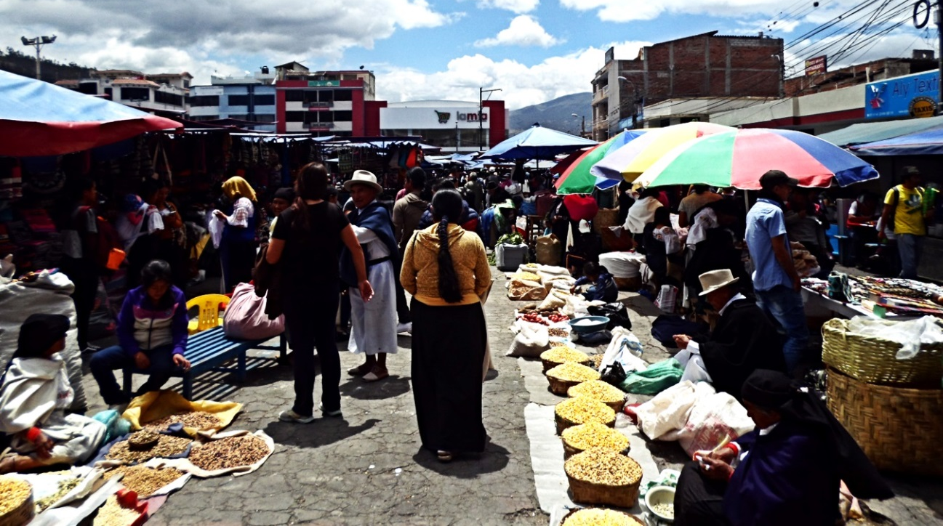

Fotografía: Carlos Guatemal, Otavalo, 2017
Sin embargo, los hitos contemporáneos como los conjuntos cerrados y las edificaciones de media altura han conseguido manifestarse en el territorio. Este último ha sustituido las edificaciones históricas por los cambios de usos de residencial a comercial, destruyendo el patrimonio arquitectónico local.

2.1. Ciudad nativa
De acuerdo con las creencias indígenas, la formación del territorio otavaleño tiene su origen a partir de los finales del siglo XV, cuando Tayta Imbabura y Mama Cotacachi observarían florecer a sus hijos en su entorno. La cercanía hacia los elementos naturales generó el encuentro energético-simbólico que personificó la esencia dual entre la allpamama (madre tierra) y sus hijos. Tal lógica, llevó a la ubicación del primer asentamiento localizado a orillas del lago San Pablo en la actual parroquia rural de San Rafael, localidad de San Miguel. La ubicación próxima a las tierras fértiles y abundantes fuentes de agua, posibilitaron el desarrollo de los primeros asentamientos humanos de la confederación Caranqui.
Los pueblos ancestrales se organizaban políticamente a partir de los ayllus (familias), es decir agrupaciones familiares que bajo los principios de cooperación y reciprocidad promovieron el desarrollo, ayudándose y complementándose en las prácticas y en el afianzamiento de establecerse territorialmente. En su organización social prima la simetría de fuerzas, todo es mirado desde la perspectiva de participación colectiva para el beneficio de todos. Por ejemplo, la minga es una costumbre basado en la reciprocidad de ayuda e intercambio de fuerzas productivas, que constituye uno de los fundamentos socio-económicos de la sociedad andina (Alberti y Mayer, 1974).
La organización territorial de los pueblos originarios estaba basada en una red de intercambio de productos mediante el ranty-ranty (intercambio). Estas dinámicas y la productividad florecieron gracias a las dádivas de la deidad de la tierra. La comunidad otavaleña ha sabido cultivar la habilidad en los tejidos los cuales se emplazaron florecientemente alrededor del lago, inclusive la actividad agrícola ha constituido el soporte principal en la cultura indígena, en primera estancia como subsistencia alimentaria y en segunda estancia como intercambio por la abundancia de productos.

Gráfico 17: Lógica de emplazamiento del asentamiento originario
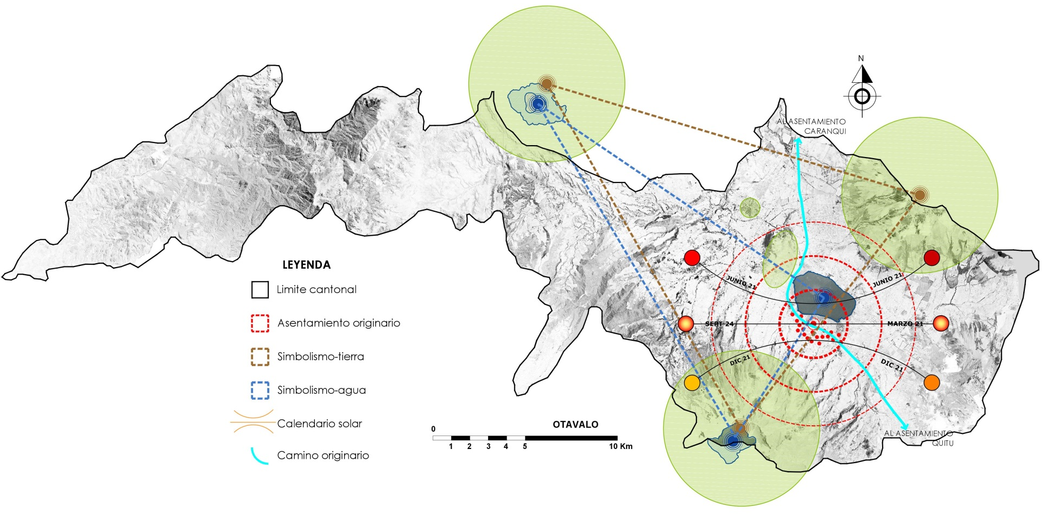

Fuente: Elaboración propia sobre el plano base catastral GADMO 2015.

No obstante, las actividades no se redujeron únicamente a la actividad agrícola, como complemento al soporte familiar se basaba en las materias primas propias del lugar ubicadas a las proximidades al lago, como la totora y lana ovina que pastorean, estas posibilitan la confección de enseres domésticos y vestido para la familia. El intercambio de excedentes a través del trueque, fortaleció los asentamientos y sus economías a través de las redes originarias.
Con la llegada de los cuzqueños a inicios del siglo XVI se sumaron nuevos matices en la cosmovisión otavaleña que conformarían la existente dualidad entre la tierra y el sol; este último fue introducido en las deidades otavaleñas producto de las conquistas incásicas. La práctica ritual de agradecimiento a la abundante cosecha recibida, tiene como elemento central al sol (Inti Raymi) seguida del baño ceremonial que permitirá dar inicio a un nuevo ciclo agrícola. Los ayllus (grupos familiares) y amigos se juntan para el baile casa a casa, los cuales son recibidos con alimentos y bebidas derivados de la cosecha del maíz como son el mote y la chicha. Esta práctica ancestral consolida las relaciones sociales entre comunidades y fortalecen la relación habitante y las divinidades del entorno natural, razón por la cual el solsticio de verano adquiere un calendario y espacio festivo en las fiestas locales hasta los días de hoy.
A mediados del siglo XVI, con la llegada de los españoles se inició una nueva etapa en el proceso de formación del territorio otavaleño. Estos nuevos cambios trajeron consigo configuraciones en el territorio y el aparecimiento de ciudades, que se enclavaron en los antiguos asentamientos como nuevos elementos distintivos de la cultura ibérica. Tales acontecimientos irrumpieron de la forma más terrible el mundo inca-shiry conocido hasta aquel entonces. Con la destrucción y conquista de los pueblos originarios se dio una ruptura cultural y la cultura occidental con su religión, idioma y el sometimiento a la esclavitud a la población indígena se insertó completamente.

2.2. Ciudad colonial
Con la consolidada conquista española a inicios del siglo XVII, los pueblos conquistados fueron ubicados en las mitas, obrajes y haciendas, con esto se generaron nuevos núcleos productivos a las orillas del Lago San Pablo y en sus arterias hidrográficas por la proximidad a las fuentes de agua. Todas las mismas cualidades que hicieron prósperos y unidos a los pueblos originarios, ahora fueron utilizadas para el fortalecimiento de los conquistadores. Los núcleos rurales se desarrollaron posteriormente donde se ubicaron estos asentamientos esclavistas.
Kingman (2006, p.96) menciona que: “además de las haciendas existían medianas y pequeñas propiedades, cuya dinámica de desarrollo entraba muchas veces en contradicción con la hacienda; sobre todo, en lo referente al acceso a la mano de obra indígena”. El emplazamiento de las haciendas, conseguía de cierta forma aglomerar en su alrededor población indígena como una forma de intercambio y subsistencia que esta ofrecía; fenómeno heredado y reproducido del centro urbano con ciertas diferencias de escala territorial.
La organización social de la ciudad occidental se basó en una estructura vertical según las clases sociales, lo cual desencadenaría choques culturales entre conquistadores y conquistados. La permanencia o desaparición de la cultura local estuvo sujeta a la inserción de la nueva clase dominante con su idioma, religión y costumbres ibéricas. Rápidamente empezaron a manifestarse sobre lugares sagrados y ceremoniales conocidas como tolas (lugares fúnebres), nuevas edificaciones barrocas. Los nuevos asentamientos llevaron nombres católicos con la única misión de evangelizar a la población. Como mecanismo de control, la clase dominante asumió el dominio absoluto de los recursos naturales imponiendo la esclavitud a los pueblos originarios.

Gráfico 18: Ciudad colonial y modos de producción dispersos
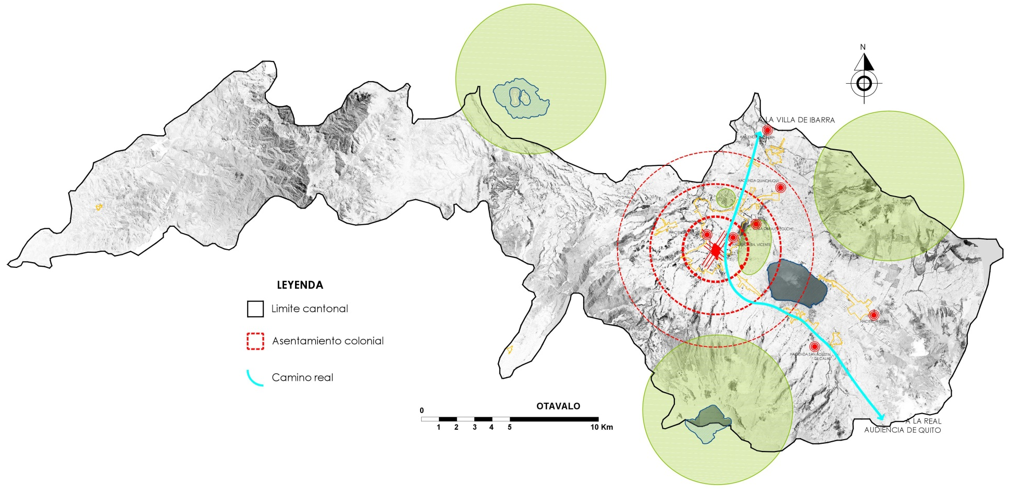

Fuente: Elaboracion propia sobre el plano base catastral GADMO 2015.
Con el título de corregimiento de Otavalo en 1534 y al ser un sector de transición hacia los virreinatos del Reino de Quito y Nueva Granada, surge la necesidad de un nuevo emplazamiento que se reubicará en 1673 con el nombre de San Luis de Otavalo. La lógica del lugar respondía a los criterios urbanísticos de las villas europeas de aquel entonces. La plaza, como elemento estructurador que modulaba el espacio en una unidad formal para la posterior expansión, se manifestaban los poderes político y religioso que regían la ciudad. Los asentamientos de familias criollas se desarrollaban en dirección a las periferias, donde se localizaban la residencia de comerciantes y finalmente las aglomeraciones dispersas.
Los nuevos asentamientos empezaron a surgir en los derredores de los medios de producción, con características basadas en las actividades agrícolas y artesanales principalmente en el tejido, estos pequeños núcleos urbanos de oficios rurales consiguieron interactuar con el centro urbano. No obstante, las asimetrías social-territorial entre las aglomeraciones que se desarrollan tanto en el centro histórico como en las periferias, se constata el modelo de organización y dominación territorial por parte de los administradores de los medios de producción. En otras palabras, lo producido en las periferias se concentraba en el centro poblado y las haciendas beneficiando a la clase social dominante de criollos y feudatarios. Aquello conllevó el desencadenamiento de exigencias de pobladores indígenas comuneros, lo que ocasionó el fraccionamiento de las haciendas las luchas por la reforma agraria
Las haciendas definieron la actual localización de latifundios y minifundios en la parroquias de prácticas agrícolas, actualmente muchas propiedades sufrieron cambios de usos, como es el caso de las haciendas históricas que se transformaron en hosterías dedicadas al turismo. En términos jurídicos, la tenencia de las casas de hacienda jamás pasó a ser un bien inmueble de las comunidades de Otavalo, como si sucedió con la casona de Pesillo de Cayambe, unas de las haciendas del llamado corregimiento de Otavalo. Por tanto, las iniciativas hoteleras actuales son promovidas por el sector privado e inversores extranjeros.
La ciudad colonial fue caracterizada por un núcleo central administrativo y un entorno rural que concentraban las fuerzas productivas en las haciendas y obrajes. Los roles definidos por la nueva estructura de clases, incidieron en la forma urbana colonial. La segregación se acentuaba tanto en el aspecto social como territorial, es decir, un marcado status espacial como racial dentro y fuera de los medios de producción. La población que más perdía en este proceso, eran los que en condiciones precarias se asentaban en comunidades cerca de ellas como mano de obra sin salario y fueron conocidos como yanaperos, mientras la población que estaba dentro de las haciendas cumplía roles de transición, de esclavos a servidumbre de la hacienda y el obraje.
Con el inicio del periodo de modernización de la ciudad y el aparecimiento de los medios de locomoción, la actividad textil y su comercio se presentarán como una de las importantes y el centro urbano será tomado por la población indígena.

2.3. Ciudad moderna
A inicios del siglo XX, la incipiente modernización del país dio paso a la conexión de la ciudad con el resto de ciudades Imbabureñas, principalmente por la creación del corredor urbano ferroviario, en la década de 1940, que rompió la estructura concéntrica colonial colaborando para la expansión lineal del casco urbano. El trayecto del ferrocarril benefició en parte a los poblados indígenas de Peguche e Ilumán, así se dinamizaron los flujos entre el centro y estas localidades rurales.
Las economías de aglomeración generadas a partir del comercio de productos cárnicos y artesanías desencadeno el apogeo comercial de la población indígena, el casco histórico se convirtió en espacio público, abriendo una primera brecha en la ciudad (Schwartz, 2009). En la década de los 70 y 80, la aproximación de población nativa al centro urbano se intensificó con la apropiación de la plaza, que se transformó en un espacio público consolidado de la comunidad Kichwa urbana (Conejo, 1997, p.123). La conquista de la plaza íntegra al indígena al núcleo urbano de la ciudad.
Conejo (1997) menciona que:
A partir del auge de las artesanías de los años sesenta, setenta, comienza a darse un proceso de migración de los indios a la ciudad, cada vez, más masivos. En los actuales momentos creo que estamos hablando de por lo menos un treinta por ciento de la población urbana. El perímetro urbano de Otavalo está ocupado por los indígenas tanto espacial como poblacionalmente. (p.123)

Progresivamente, las obras de infraestructura vial en la década de 70 jugarían un papel importante en las conectividades y en la organización mercantil: el indígena comerciante se localizó en el sector norte de la urbe próximo al centro de comercio, afianzándose territorialmente en el centro urbano a través de nuevas edificaciones. El efecto fue tal que provoco cambios en la imagen urbana, con el aparecimiento en escena de una identidad considerada hasta entonces marginal, que progresivamente ganó prestigio y reconocimiento como el mercado indígena más notable de sud-américa.

Gráfico 19: La ciudad moderna y el crecimiento de los centros poblados de las parroquias rurales.
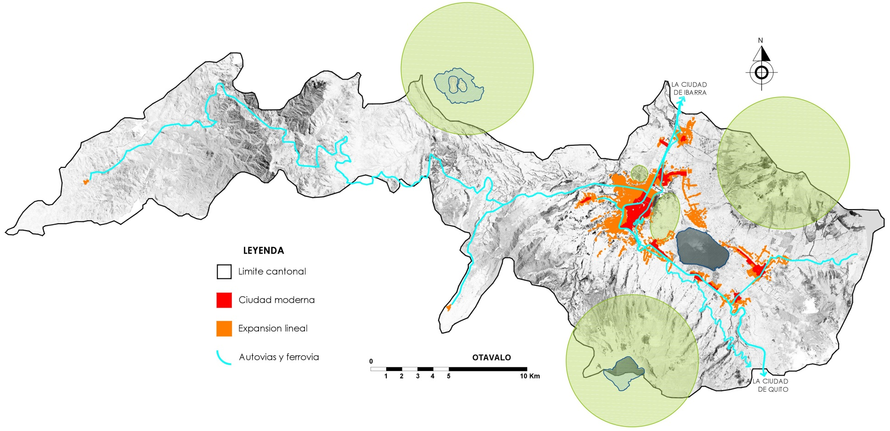

Fuente: Elaboración propia sobre el plano base catastral GADMO 2015
Además de los núcleos productores manufactureros y agrícolas, se enclavó en la dinámica de la ciudad la empresa cementera Lafarge en la parroquia de Quichinche. Este núcleo se diversificó gracias a sus recursos mineros, una actividad que genera problemas ambientales por encontrarse próxima a la reserva ecológica Cotacachi-Cayapas.
En el proceso de acercamiento entre el Estado y los pueblos indígenas, cabe destacar el reconocimiento que este ha fomentado mediante mecanismos jurídicos que para la posteridad supondrá el soporte de la lucha y democratización de la tierra. Sánchez (1996) expresa que: “Se ha convertido en un hito histórico moderno iniciar la consideración de las políticas estatales en este siglo a partir de la Ley de Comunas a finales de los años 30” (p.127). Tras este reconocimiento las movilizaciones campesinas se fortalecerían en la sierra en contra de las haciendas, esto fomentó la forma de propiedad del recurso suelo en las localidades rurales. Barsky (1983) afirma que “hasta 1964, las movilizaciones campesinas tuvieron características distintas en las haciendas públicas y en las privadas” (p.322). La reforma agraria solo se efectivizó en el caso de la casa hacienda Pesillo, convertida en hacienda pública, es decir enajenando a la iglesia y traspasando el bien a la comunidad. En el caso de Otavalo las reformas agrarias tuvieron como resultado el parcelamiento de las haciendas en minifundios sin garantías legales.
En tales circunstancias, se restauró el trabajo mancomunado y la organización social comunitaria en las parroquias rurales. Basados en la producción de tejidos y artesanías de fibras naturales, las mancomunidades consiguieron convertirse en los núcleos que dinamizaron el rol productor de las comunidades. Consecuentemente, los núcleos se desarrollaron alrededor de las antiguas haciendas, en la de Pinsaqui aparecería la Parroquia de Ilumán, en la de Quinchuquí aparecería la Parroquia de Peguche y en la de Cusín aparecería San Pablo De Lago, por mencionar algunos nombres. En este sentido, el resto de asentamientos siguió esta misma lógica emancipadora en su formación territorial rural.
La ciudad moderna en su proceso, estructuró una forma urbana alargada debido a su paralelismo con los corredores de movilidad y además impulsó el aparecimiento de nuevas aglomeraciones rurales; al generarse una nueva economía política, configuró el espacio en crecimientos concéntricos en los nuevos núcleos. Estos nuevos asentamientos generaron conceptos productivos entre sí, que desempeñaron roles definidos en lo que conoceremos posteriormente como ciudad contemporánea. Sin embargo, no solo la población local se benefició de las nuevas arterias, además se insertó la industria cementera Selva alegre dentro del esquema de núcleos productores en la dinámica capitalista.

2.3.1 Expansión en el núcleo urbano
A partir de la década de los 80, la expansión ha fomentado la proliferación de urbanizaciones privadas. Sin embargo, ya existieron formas de ocupación no promovidas por el sector privado; las cooperativas de vivienda surgen de las invasiones y las luchas por la tierra adyacentes a la ciudad moderna. Es el caso de la cooperativa Jacinto Collahuazo en todas sus etapas que, a través de la organización de las familias asentadas ahí, consiguieron apoyo público y por lo tanto el acceso a la tierra, vivienda y el posterior abastecimiento de servicios básicos.
En un segundo momento, el suelo adyacente a las cooperativas es urbanizado por el municipio, las cuales son conocidas como las ciudadelas de características de uso residencial. Las más representativas son las ciudadelas Rumiñahui e Imbaya, estas formas de ocupación han definido la organización del espacio contemporáneo. El desarrollo intensificado del modelo privado de urbanización es reciente y, caracterizado por la inaccesibilidad a la tierra urbana por el aumento del precio de la tierra, lo que ha ocasionado desplazamiento de población de bajo poder adquisitivo.
De Mattos (2006, p.54) afirma “que tiene como manifestación culminante la tendencia a la auto-guetización, la guetización voluntaria, materializada en la explosión de los condominios y barrios cerrados”. En el caso Otavalo, la expansión hacia las periferias ha sido caracterizada por el cambio de uso de suelo en el casco urbano, de residencial a núcleo comercial y como consecuencia la expulsión de habitantes, que en primera estancia la iniciativa
biliaria procura proveer de residencia a las familias mestizas desplazadas hacia los nuevos barrios próximos a las arterias principales.
La característica de ocupaciones contiguas al límite urbano, en particular la parroquia urbana de San Luis de Otavalo presenta alta dispersión. No obstante, existen comunidades como Trojaloma de Compañía, que muestran un nivel de ocupación de conformación y corroboran de tal forma a la expansión urbana de la ciudad.

Gráfico 20: Proceso de urbanización en la ciudad de Otavalo
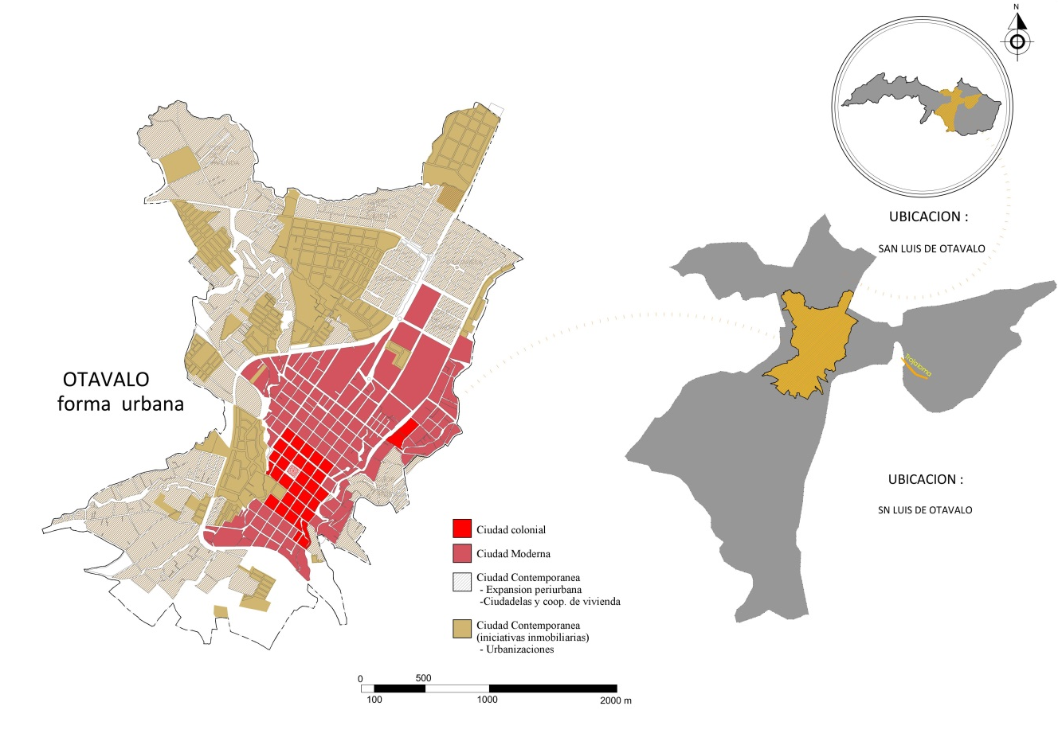

Fuente: Elaboracion propia sobre el plano base catastral GADMO 2015.
Los promotores inmobiliarios, financiados por la banca privada, se han beneficiado de la expansión urbana con fines lucrativos únicamente ha generado escenarios socialmente asimétricos que se reflejan en el espacio. El desarrollo urbanístico excluyente transformo la ciudad en términos de ocupación de suelo, pero también en las parroquias rurales por el desarrollo de actividades económicas como el turismo rural.

2.3.2 Expansión en los núcleos rurales
El origen de los núcleos rurales está relacionado a la urbanización nativa. En sus conformaciones urbanas poscoloniales de 1886 a 1960, el campo ha estado presente como el soporte físico donde se da lugar las transformaciones más importantes del siglo XX. Sin embargo, las localidades rurales han sido las menos beneficiadas por la inadecuada distribución de riqueza. A pesar de ello, el proceso de urbanización se refleja en todo el territorio, los núcleos rurales se han caracterizado como productores y se han insertado en la base económica. Con el fenómeno de urbanización se ha generado islotes semiurbanos contiguos al centro urbano y entre ellos mismos.

San Pablo de Lago.

Gráfico 21: Proceso de urbanización en San Pablo de Lago
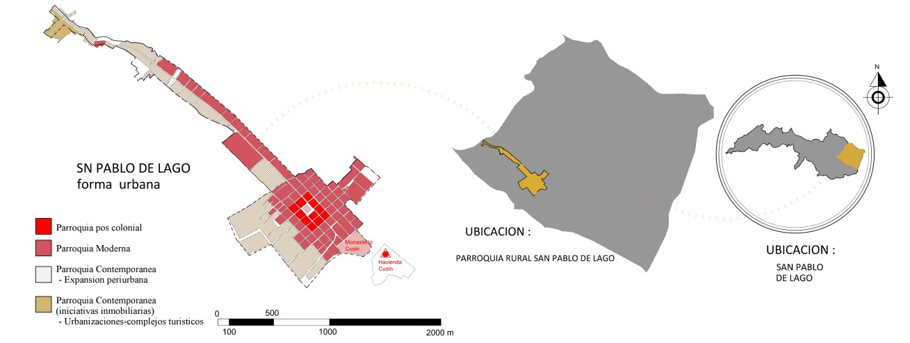

Fuente: Elaboracion propia sobre el plano base catastral GADMO 2015.
La hacienda obraje Cusín donde se practicaba además actividades ganaderas y agrícolas en la época de la colonia, se presenta como epicentro de la urbanización. El legado de la ciudad colonial se expresa en la parroquia a través de la ubicación de los poderes en su plaza central. Con la llegada de la modernidad y los procesos de la reforma agraria, la expansión de las parroquias tomo direcciones hacia las nuevas vías lo que beneficio la articulación con el resto de las parroquias.
En la contemporaneidad, con los procesos de expansión urbana, los suelos rurales han sido urbanizados por parte de la población local. Paralelamente, las iniciativas inmobiliarias han dirigido sus intereses en la generación de proyectos turísticos gracias a su cercanía hacia el lago San Pablo.

San Juan de Ilumán.

Gráfico 22: Proceso de urbanización en San Juan de Ilumán
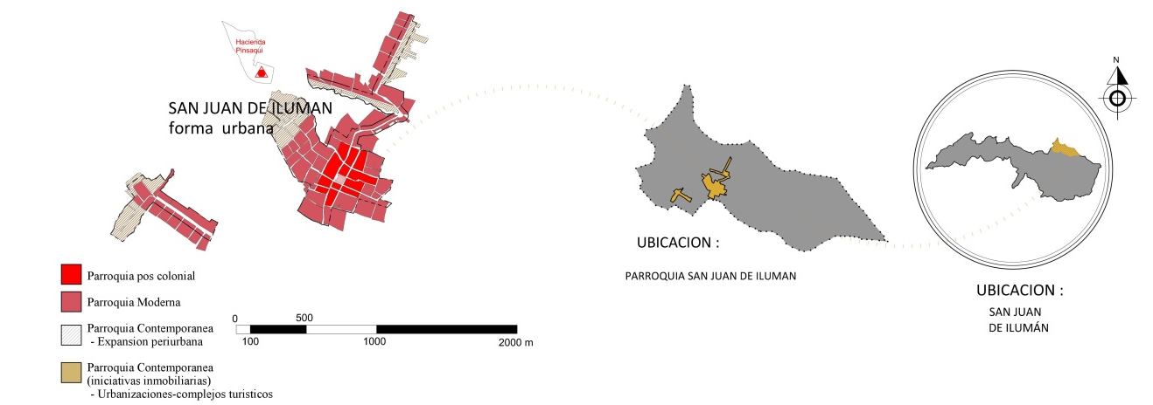

Fuente: Elaboracion propia sobre el plano base catastral GADMO 2015.

La histórica hacienda obraje Pinsaqui desarrollaba también actividades agrícolas y ganaderas, mediante la interacción que tuvieron los habitantes locales en la comercialización de vasijas de barro con el centro poblado, los asentamientos de comunidades indígenas conseguirían intensificar su nivel de ocupación del suelo.
Mediante los corredores viales, como el corredor vial antiguo Peguche-San Antonio de Ibarra, desarrolló su forma urbana lineal. La plaza fue el centro de partida para el crecimiento, donde partió la expansión de la parroquia moderna. Con la aparición de la Panamericana Norte en la década de los 70, intensificó el incremento del tejido urbano hasta el punto de generar el islote de Carabuela adyacente a la parroquia.

San José de Quichínche

Gráfico 23: Proceso de urbanización en San José de Quichinche
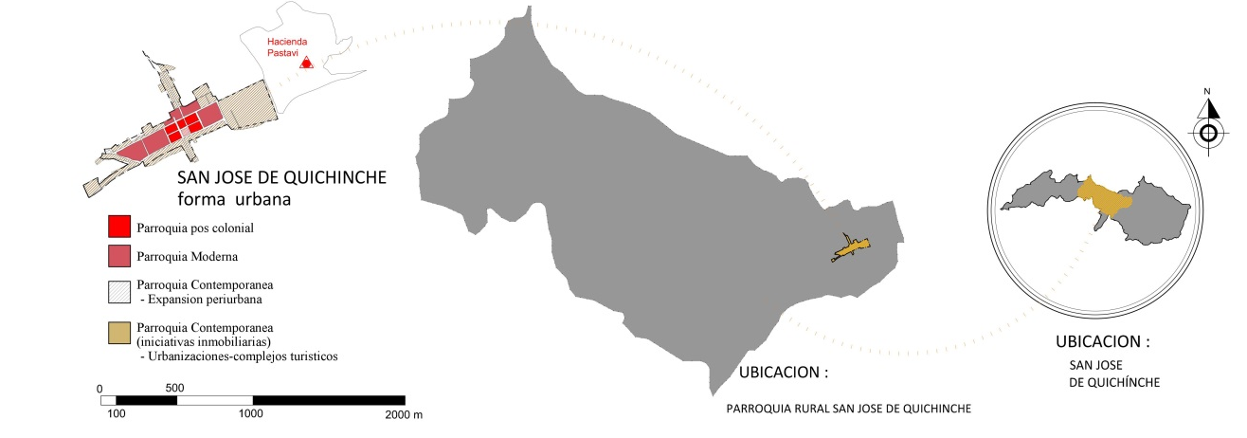

Fuente: Elaboracion propia sobre el plano base catastral GADMO 2015.
Su formación urbana se ubica en las cercanías de la actual hacienda Pastavi, que no estuvo incluida en la reforma agraria de inicio de los años 80. Está organizada alrededor de la plaza, donde se localizan la iglesia y tenencia política. En el proceso de modernización y la aparición de la infraestructura vial finales de los años 70, impulso la conectividad y además la expansión contigua a la vía generando suelo. La expansión urbana se ha direccionado en las proximidades de la parroquia moderna con sentamientos de población local.
Eugenio Espejo

Gráfico 24: Proceso de urbanización en Eugenio Espejo
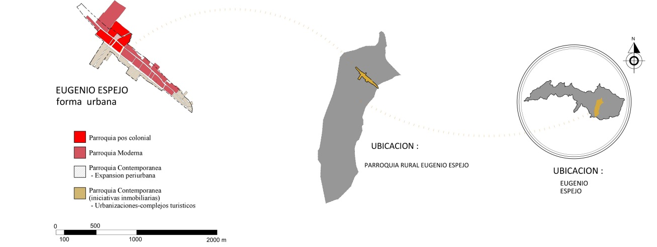Fuente: Elaboración propia sobre el plano base catastral GADMO 2015.
Ha heredado su configuración urbana denotada por su plaza en los cuales se encuentra los poderes parroquiales. Su morfología se origina alrededor del corredor vial principal “panamericana norte” conformando una organización alargada. Con la expansión urbana se ha direccionado hacia el suelo rural por su fácil accesibilidad a la arteria vial principal, el interés por parte de promotores inmobiliarios es prácticamente nula, ya que posee una organización social comunitaria que no ha permitido la disposición de iniciativas privadas.

González Suarez

Gráfico 25: Proceso de urbanización en González Suárez
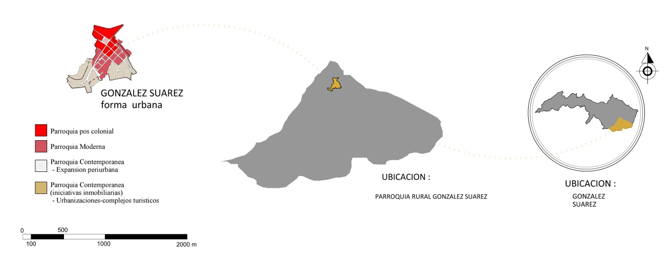

Fuente: Elaboracion propia sobre el plano base catastral GADMO 2015.
Su forma urbana está condicionada, primeramente por los antiguos asentamientos indígenas cercanos a las Haciendas Cusín y San Agustín de Cajas y después por su conectividad vial, tanto por la panamericana norte como por la vía secundaria que se conecta con la parroquia San Pablo de Lago.
El suelo urbano se encuentra articulado mediante una plaza central con los poderes representativos en sus manzanas contiguas. Actualmente, la expansión ha sido promovida por los habitantes Kichwas Cayambi y Otavalo, dada su organización social comunal las iniciativas privadas son inexistentes.

San Rafael

Gráfico 26: Proceso de urbanización en San Rafael
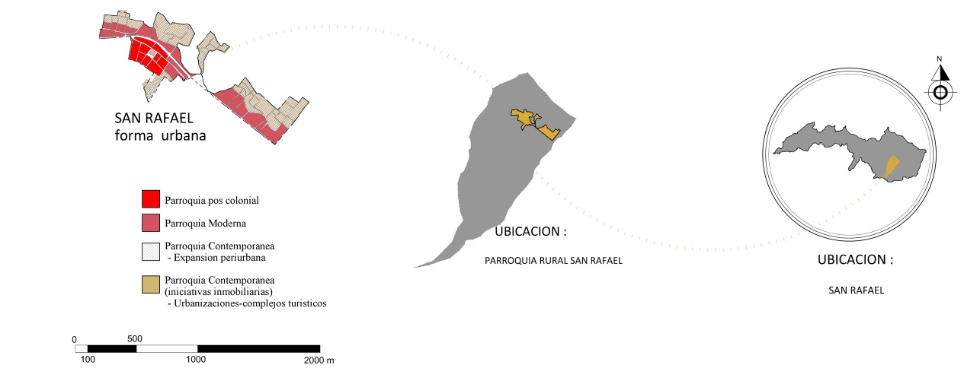

Fuente: Elaboracion propia sobre el plano base catastral GADMO 2015.

Al ser un asentamiento que no se generó por la lógica de las haciendas, su formación urbana responde principalmente a su proximidad al eje vial “panamericana norte”. Es así que la modernidad de los años 80, desarrolló a la parroquia en la misma lógica de la plaza central y la concentración de los poderes parroquiales y equipamientos en una forma urbana alargada.
El suelo urbanizable gozaba de excelente conectividad resultado una configuración lineal. En pro de la tenencia de la tierra y una forma de vida comunal, el desarrollo local ha preservado las orillas del Lago San Pablo como posibilitador para su economía local y la preservación de las actividades ancestrales. Sin embargo, ciertos grupos inmobiliarios han planteado acercamientos a través de proyectos turísticos en la parroquia dado su proximidad al lago, este sector privado ha puesto su interés por el atractivo de su geografía.

Dr. Miguel Egas

Gráfico 27: Proceso de urbanización en Dr. Miguel Egas
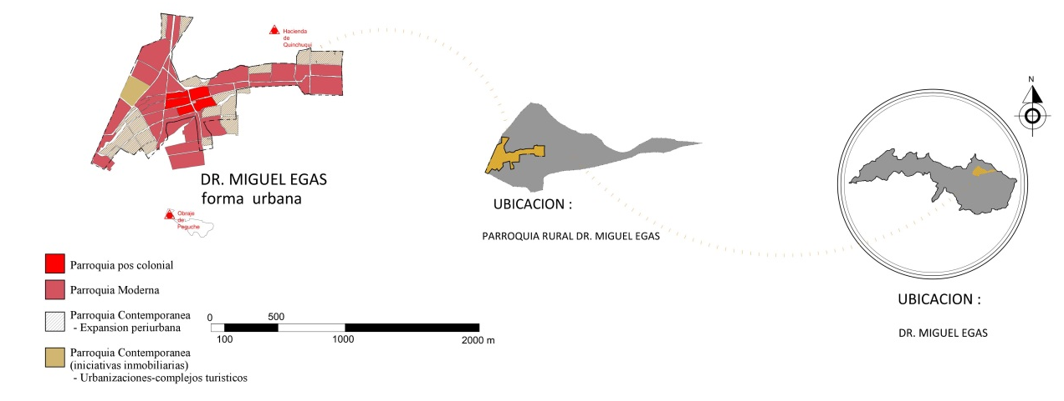

Fuente: Elaboracion propia sobre el plano base catastral GADMO 2015.

La proximidad con la hacienda obraje de Quinchuquí y de Peguche originaron los primeros asentamientos. Al finalizar la colonia se conformó urbanamente el legado de suelo urbano de la ciudad colonial, esto se debió a su conectividad con el obraje siendo el lugar referente de su formación urbana, aunque la plaza surgió por la necesidad de un espacio público que articule el poder de la iglesia.
Dado el proceso de modernización, con la instauración del ferrocarril, el camino antiguo Peguche – San Antonio de Ibarra y finalmente la Panamericana Norte, se conformó el suelo urbanizable alargado a dichos corredores y ocupados principalmente por habitantes nativos. Con la organización social comunal, la expansión contemporánea posee características propias del lugar, en el desarrollo de la ejecución de viviendas se refleja las prácticas de sus habitantes mediante el trabajo mancomunado y colectivo. Esta premisa ha estimulado al habitante local a desarrollarse inclusive en emprendimientos turísticos en su propia parroquia mediante hospedajes y agencias turísticas.

Selva Alegre.

Gráfico 28: Proceso de urbanización en Selva Alegre
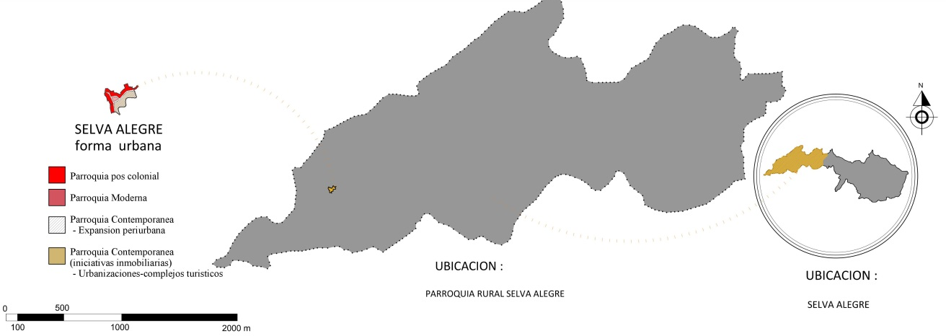

Fuente: Elaboracion propia sobre el plano base catastral GADMO 2015.

Dada su distante localización del centro urbano, su formación corresponde a finales de los años 60, razón por la cual su composición urbana cuenta con la plaza y pocos amanzanamientos alrededor. Mediante la modernización, la arteria vial que conectó la ciudad con la empresa cementera Selva Alegre, permitió la conectividad a través de una vía de segundo orden que llegó hasta la localidad de la parroquia y continúa su conectividad hasta la localidad Pichinchana de San José de Minas. Por tal razón, su formación urbana es dimensionalmente pequeña a comparación con el resto de las parroquias rurales y poco atractivas para las iniciativas inmobiliarias del sector privado.

San Pedro de Pataquí

Gráfico 29: Proceso de urbanización en San Pedro de Pataquí
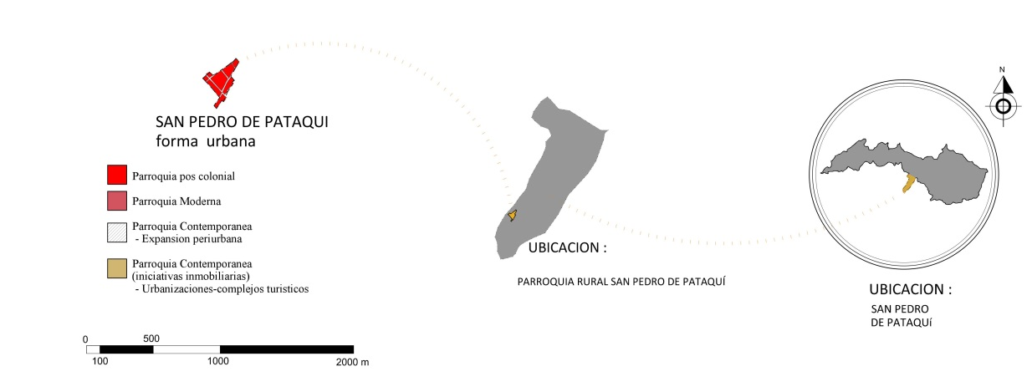

Fuente: Elaboracion propia sobre el plano base catastral GADMO 2015.

Así como la parroquia Selva Alegre, la parroquia rural de San Pedro de Pataquí comparte la problemática de distanciamiento territorial con el centro de la ciudad de Otavalo. La concentración de viviendas ha conformado su forma urbana, no posee un elemento organizador como es la plaza, pero se encuentra abastecido de equipamientos básicamente educativos iniciales y un sub centro de salud. La modernización se dio por el camino vecinal, que precariamente conecta con el resto de las parroquias y su característica demográfica demuestra su despoblación debido a la migración campo ciudad. Contemporáneamente su expansión posee características, dispersas en cierta manera, es muy inferior al resto de parroquias y el interés por parte de los promotores inmobiliarios es nula, debido al poco atractivo de la localidad.

2.4 Ciudad contemporánea
La conformación de los núcleos productivos provienen de precedentes históricos en la lucha contra la estructura colonial, privó a los campesinos de una fracción de tierra para su libre trabajo y sustento familiar. Las exigencias de las masas indígenas de la sierra en la partición de las haciendas, posibilitaron interferencias en el dominio territorial, generando la forma Otavaleña. Los núcleos productores se especializaron en sus oficios e intensificaron las exportaciones de tejidos, abriendo una segunda brecha al comercio exterior en la década de los años 90. Tal efecto se ha conseguido gracias a que los pobladores nativos han percibido el interés del mercado internacional por la estética indígena.
El crecimiento de la industria textilera, ha generado un sector terciario, el productor indígena es quien directamente comercializa sus productos, razón por la cual, el intermediario juega un papel menos relevante. Tal manifestación ha impulsado al desarrollo de los núcleos productores, promoviendo un proceso de urbanización extensiva, evidenciada en las cercanías de los núcleos. Además, el cambio de tecnologías del método artesanal al industrial en la producción, trajo consigo la generación de empleo a las comunidades y el desarrollo de un entorno productivo rural. El comercio de mercancías en la plaza de ponchos, “hito urbanístico”, donde se realizan actividades complementarias de servicios. Para Correa (1989) en su reflexión en cuanto a la producción del espacio capitalista menciona que:
Dos puntos deben ser ahora indicados. Primeramente, por ser reflexivo social y fragmentado, el espacio urbano, especialmente el de la ciudad capitalista, es profundamente desigual: la desigualdad constituye una característica propia del espacio urbano capitalista. En segundo lugar, por ser reflexivo social y porque la sociedad tiene su dinámica, el espacio urbano va también cambiando, con una mutabilidad que es compleja, con ritmos y naturalezas diferenciados (Correa, 1989, p.8)

El proceso de expansión de la ciudad de Otavalo, responde a las dinámicas demográficas y al modo de producción, que ha definido las conexiones entre los núcleos urbanos y rurales. Si bien el trueque y el comercio han sido esenciales desde el origen del territorio nativo, estas actividades evolucionaron y la generación de riqueza ha impulsado el crecimiento de los núcleos próximos al casco urbano. Estas dinámicas han provocado el crecimiento urbano sin la debida planificación y ordenamiento territorial.
Las deficiencias de este modelo pueden ser visualizadas a partir de la asimetría entre los núcleos urbanos debido a la inadecuada distribución de riqueza, siendo los núcleos rurales productores los precariamente abastecidos de infraestructuras. Además, la mancha del núcleo urbano ha crecido en dirección hacia los otros núcleos rurales a partir de la conurbación conformando una sola mancha urbana avanzando sobre los hitos geográficos culturales. La no consideración de la sumatoria de edificaciones sobre el suelo sin regularización y control, ha fomentado reacciones tardías en la creación de la legislación, este anómalo ha estimulado el efecto inmediato de conurbación del cual la parroquia rural de Dr. Miguel Egas “Peguche” se encuentra dentro de la mancha de la ciudad de Otavalo actualmente. Esto ha significado en términos de organización, la supresión de las estrategias de autogestión de una de las localidades que posee la característica de nivel de gobierno de parroquia rural. El rol que cumplía la junta de agua como espacio de participación y toma de decisiones para el bienestar de la comunidad, queda disuelta y pasa a depender de la competencia más próxima como es la municipalidad en la demanda de dotación infraestructura o servicio básico.

Gráfico 30: Expansión Urbana, Centro poblado de Otavalo, y la parroquia rural Dr. Miguel Egas
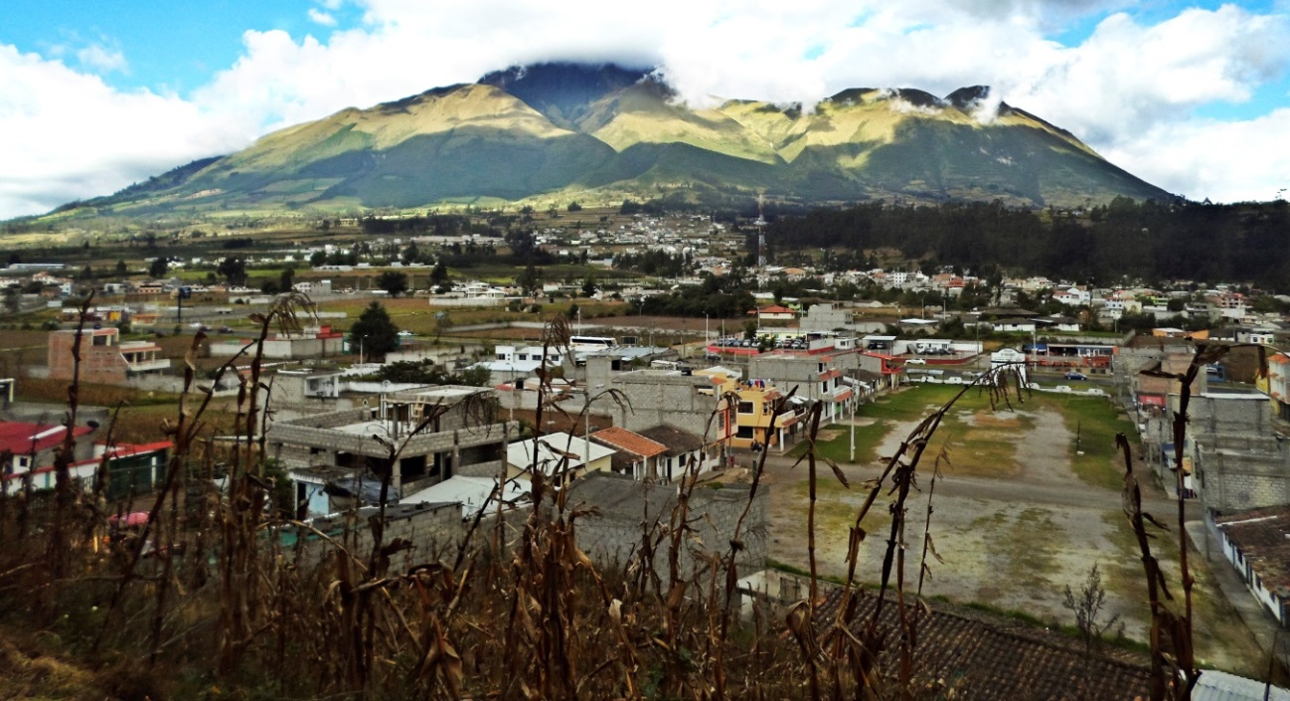Fotografía: Paolo Guaján. Otavalo, 2018
Esto pone en relieve los problemas que enfrentan el territorio, los cuales se relacionan directamente con la expansión urbana y su incidencia en la ruralidad y las áreas de carácter ambiental. Las características del proceso y el espacio que este transforma, manifiesta el decrecimiento rural debido a que los límites urbanos y rurales-urbanos han expandido sus perímetros hasta conurbanarse entre localidades. Esto ha representado la depredación de los hitos culturales-ambientales en nombre del progreso, la urbanización ha generado impactos ambientales en el entorno natural.
La expansión urbana y el decrecimiento rural (i), visualizado como problema general y que en el proceso ha planteado desafíos a los niveles de gobierno local y su gestión. A pesar de que la expansión urbana se extiende por el territorio, está aún posee fuertes características de concentración y acumulación de población y productividad en el centro poblado. Entre ellas enmarca a su concentración a las actividades productivas más importantes y que ha sido el causante de no haber fortalecido los emprendimientos y desarrollos en las parroquias rurales, la articulación entre núcleos no ha promovido el desarrollo integral. Además, ha concentrado en el centro poblado también a los servicios e infraestructuras básicas y equipamientos públicos, he aquí donde radica la mayor desigualdad entre urbano y rural. Otro aspecto a resaltar es la marginalidad cultural que sistemáticamente ha desplazado a prácticas - oficios, cosmovisión del habitante y la las tipologías arquitectónicas locales, que a pesar del fortalecimiento del actor social, el concepto armonizador entre urbano y rural aún posee marcadas diferencias. Y finalmente, la progresiva pero débil planificación del desarrollo de las parroquias rurales, si bien el proceso de planificación no ha conseguido atenuar la prevaleciente asimetría en el territorio de Otavalo, los intentos por conseguir un concepto unificador entre urbano y rural plantea a sus a sus dignidades nuevas alternativas de desarrollo.

Gráfico 31: Ciudad contemporánea
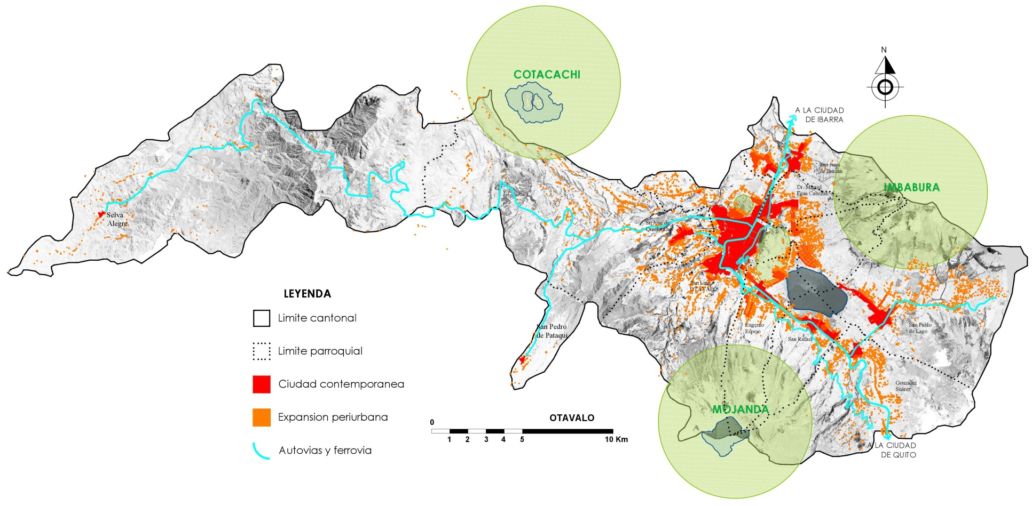

Fuente: Elaboración propia sobre el plano base catastral GADMO 2015.
El problema de la expansión urbana ha derivado en ciertos problemas en las zonas contiguas a él, por ejemplo, en el caso la ruralidad y su transformación urbana de características dispersa y desordenada (ii), que han contribuido a la asimetría del territorio. El desplazamiento de aspectos culturales intrínsecos en el territorio y el cambio de pensamiento en el habitante local, han provocado cierta influencia en los modos de vida de las localidades rurales. Con la llegada de la urbanización a suelo con vocaciones agrícolas y artesanales, se ha generado una desarticulada práctica de comercio dependiente con el centro poblado, el desplazamiento de ciertas prácticas, ha deformado el pensamiento del habitante local e incorporado a la lógica urbana. Sin embargo, la accesibilidad precaria a servicios e infraestructuras básicas y equipamientos públicos, ha representado una de las mayores dificultadas para las administraciones y su gestión municipal. En este aspecto la ruralidad y específicamente sus habitantes han sido dotados en cierta manera, pero que no han cubierto el déficit de servicios urbanos que dignifican la habitabilidad de las parroquias rurales. Frente a ello, el despoblamiento de las localidades rurales hacia el centro urbano ha significado la aceptación del pensamiento urbano y su re-significación del uso del suelo, por tanto, dejar sus localidades y acercarse a la dinámica del centro urbano.

Gráfico 32: Expansión urbana, vistas, parroquia rural San Rafael y al fondo parroquia urbana el Jordán.
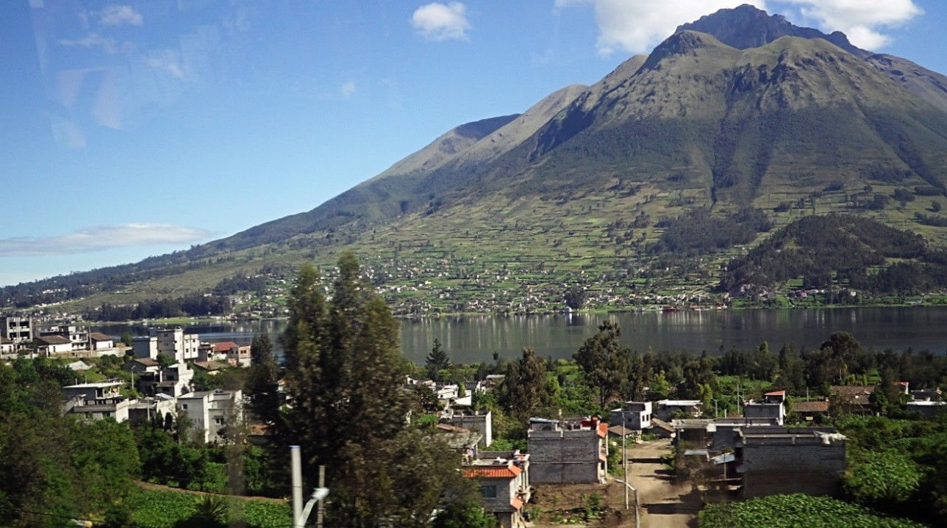

Fotografía: Carlos Guatemal, Otavalo, 2018
Los recursos ambientales y su agotamiento como posibilitador de vida y cultura local (iii), es el problema derivado más representativo debido a la expansión urbana y se posesiona en el centro de la discusión en términos de planificación. La vulnerabilidad con que la sociedad local es consumada por el pensamiento occidental, abre las puertas a la transgresión completa de los símbolos culturales y su permanencia como sociedad nativa. Por tanto, la absorción de aspectos culturales debido al proceso de urbanización, representa la debilitación y homogenización local en términos de una nueva organización social y territorial de Otavalo. El proceso urbano ha promovido que se disuelva el pensamiento colectivo y autogestor de las comunidades, lo que ha fomentado mayor dependencia con el Estado. Se observa, que con la llegada de la prácticas rurales en las áreas de conservación natural, la depredación de estas áreas y acondicionadas para las actividades principalmente agrícolas, ha representado la vulnerabilidad de los páramos y áreas forestales. A pesar de existir la legislación ambiental que asegura y promueve la conservación de los recursos naturales, progresivamente se consume y deteriora lo elementos más representativos de la cultura de Otavalo.

Gráfico 33: Expansión Urbana, vistas, Loma de Pucará alto y al fondo comunidad de La Campania
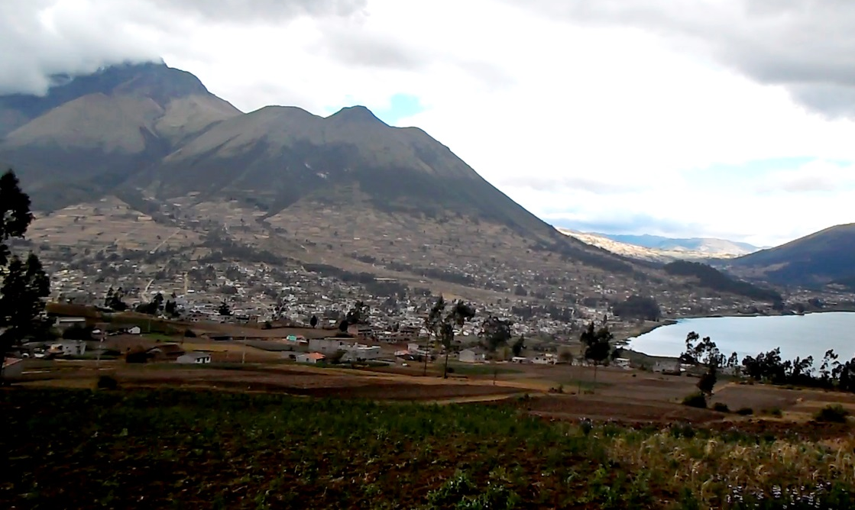Fotografía: Carlos Guatemal, Otavalo, 2018
Y finalmente es preciso señalar la contaminación de los lagos y arterias hídricas, por ejemplo, la contaminación de las fuentes hídricas debido a la falta de recolección y tratamiento de desechos sólidos, las descargas de aguas residuales,. Estos han causado la contaminación del Lago San Pablo y de las principales arterias hídricas, como los ríos Intag, Jatun Yaku, Machangara y las quebradas son identificadas como un problema ambiental en el Planes elaborados en el cantón Otavalo.
La urbanización extensiva está consumiendo campos agrícolas y zonas ecológicas, el alto riesgo que acontece en las comunidades rurales que se están expandiendo hacia las faldas del Imbabura ha ocasionado que las actividades humanas tengan consecuencias directas sobre el ambiente natural como la explotación de los recursos naturales y la contaminación. Es así como estas comunidades rurales padecen los efectos del crecimiento urbano, el cambio de usos del suelo ha ido deteriorando los recursos naturales y, al ser el atractivo natural el principal sustento vital del cantón, pone en juego la productividad del cantón en miras a un futuro.

Capítulo 3

LEGISLACIÓN URBANISTICA

En la Nueva Constitución Ecuatoriana (2008) la planificación territorial es un importante elemento de la política pública, que busca garantizar el ordenamiento y desarrollo regional en las diferentes escalas nacional, provincial, cantonal y parroquial (Constitución Ecuador, 2008, Art. 262-1). La búsqueda por aclarar las competencias de los distintos niveles de gobierno ha tenido antecedentes en el proceso de descentralización promovido por organismos de planificación nacional. El proceso de planificación a escala nacional en Ecuador, tiene tres momentos claramente identificados, que se encuentran marcados por un conjunto de condiciones políticas-económicas propias de cada momento.
El primero comprende la Junta Nacional de Planificación (JUNAPLA, 1965) y el Consejo Nacional de Desarrollo (CONADE, 1979) con los planes de desarrollo regional y económico. En el segundo momento, en cuyo planteamiento se menciona fundamentalmente la descentralización de los gobiernos seccionales y la profunda crisis nacional hasta fines de 1990. Y el tercer momento se refiere al cambio promovido por la constitucion de 2008, cuando el proyecto de desentralizacion es retomado a partir de un marco legal que busca aclarar las competencias de las distintas escalas de gobierno, en el cual el organismo de planificacion es la Secretaria Nacional de Planificacion y Desarrollo (SENPLADES, 2007).
Mientras la Ley de Régimen Municipal y su Asociación de Municipalidades de Ecuador (AME, 1970) fomentaban la intermunicipalidad, a escala local y particularmente en el caso rural, los organismos como la Mision Andina del Ecuador (MAE, 1956) y las Organizaciones No Gubernamentales (ONGs), han sido los principales precursores del desarrollo de la ruralidad. En continuidad a los avances de desarrollo en las mecionadas areas, el aporte del Proyecto de Desarrollo de los Pueblos Indigenas y Negros del Ecuador (PRODEPINE, 1995), han colaborado en la organización y trabajos comunales. Ello han representado los soportes fundamentales en la elaboracion del primer plan en Otavalo y su necesidad de considerar a la ruralidad como alternativa de desarrollo.

Gráfico 34: Proceso de Planificación Nacional y Local

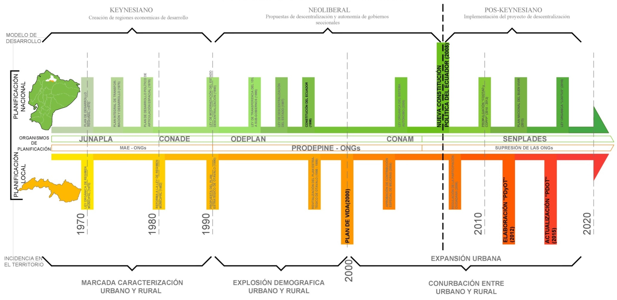

Fuente: Elaboración Propia

3.1. Planificación en la escala nacional.

3.1.1 Primer momento
La histórica concentración de las actividades productivas en las ciudades más grandes del país (Quito – Guayaquil) fomentó un desigual desarrollo regional, generando lo que algunos autores denominaron estructura bicéfala (Barrera, 2007; Carrión, 1986 y Larrea, 2011). Los primeros pasos hacia la descentralización, tuvieron su origen en los años 60 mediante la creación de la JUNAPLA (1965). Inicialmente las políticas territoriales tenían una mirada económica hacia el territorio, buscando generar oportunidades en las demás ciudades basados en el aprovechamiento de recursos estratégicos del territorio. Larrea (2011) señala a través de la obra de Barrera, Ramírez y Rodríguez, el desarrollo de la planificación como:
La JUNAPLA elaboró tres propuestas de regionalización. La primera en 1965, establece 12 regiones económicas. La segunda en el marco del Plan de Desarrollo 1970-73, establece 5 regiones. Y la última, en 1975, en el marco del Plan integral de Transformación y Desarrollo, que establece 8 regiones. (Barrera, Ramírez y Rodríguez, 1999, p.22-23 citado en Larrea, 2011, p.96)

El proceso de creación de herramientas para el desarrollo económico-social, hizo que las propuestas no culminen en las acciones requeridas en miras a la unión regional, sin embargo, se obtuvo un resultado dinamizador gracias a la creación de infraestructuras viales. La propuesta regionalista se caracterizó porque “promovió un conjunto de políticas y acciones de desarrollo sectorial/vertical en áreas como la industria y la agricultura” (Barrera, 2015, pág. 5). Esto estimuló a que otros sectores económicos se potencialicen, tales como, los parques industriales en las periferias de las ciudades más productivas y proyectos de desarrollo rural basados en la agricultura.
Sin embargo, esta política territorial profundizó la polarización existente al encontrarse precariamente articulada con el resto de regiones, manteniéndose la tendencia de centralización hasta la década siguiente. Además provocó la intensificación del proceso de urbanización y periferización en las ciudades Quito y Guayaquil. Las políticas de desarrollo regional fomentaron la creación de organismos con esta finalidad, generando un conflicto de competencias con las municipalidades. Por exigencia de los municipios, a finales de los años 60 el gobierno central promulgó la Ley de Régimen Municipal (1968) atribuyendo a las municipalidades el deber de atender las demandas de los centros urbanos, mientras la ruralidad seria competencia exclusiva del gobierno provincial (Echeverría, 2016). A pesar de haberse promulgado la Ley de Régimen Municipal, la función pública de los gobiernos seccionales aún se encontraban estructurándose para el papel que desempeñarían como nivel de gobierno, por tanto, los desarrollos locales continuaron dirigiéndose desde el gobierno central.
Para inicios de los AÑOS 70, bajo una forma de gobierno de dictadura militar y una diversificación de la base económica mediante la explotación petrolera, se percibió un incremento en la economía nacional. En esta década, el aumento del presupuesto del Estado impulsó la inversión en obra pública de infraestructuras, la estrategia sectorial permitió conectar las provincias y estimular la dinamización de la producción nacional. En un plano local, se facilitó la ejecución de proyectos viales y la dotación de servicios básicos en las ciudades. Así, para esta década los gobiernos municipales del país percibieron un significativo incremento en sus fondos presupuestarios (Carrión, 1987).
La política territorial de desarrollo planteada anteriormente fue cuestionada por la prevaleciente polarización territorial, generándose propuestas que abogaban por un desarrollo regional de características sectoriales. La JUNAPLA siguió como organismo de control y planificación desde el Estado central, retomando las propuestas y planes regionales con los esfuerzos centrados en reformar la planificación. Dichas propuestas tuvieron un bajo rendimiento debido a la poca asignación de recursos financieros a las provincias. Esto generó una débil articulación espacial entre las regiones económicas y reforzó el papel del Estado.
La modernización económica buscó una visión de desarrollo (…) que no miró el papel de los sujetos y actores locales, sino que puso énfasis en el papel del Estado como motor de desarrollo para satisfacer el mercado interno¨ (Barrera, Ramírez y Rodríguez, 1999, p.27 citado en Larrea, 2011, p.96). Esto determinó, que las localidades rurales únicamente asuman el papel de productores, una vez que la modernización del estado, promovió la acumulación del capital en las grandes ciudades.
Los años 80, estuvieron marcados por la crisis provocada por el endeudamiento externo que generó una incertidumbre respecto a la intervención estatal en el territorio, por la crisis del petróleo y por la desmantelación de la presión social sindical (Miño, 2008). Además, el desarrollo regional visto desde una perspectiva económica, incrementó las disparidades territoriales y, sumado a la crisis del petróleo, impulsó a los sectores a plantear reformas al gobierno central. Esto llevó a que el organismo de planificación profundice el proceso de conformación de regiones económicas y discuta las condiciones para la producción basada en el desarrollo local. Las medidas requirieron que la JUNAPLA se transforme en el CONADE (1979) que elabora el plan para el gobierno de Roldós-Hurtado” (Larrea, 2011, p.97). Para llevar a cabo la tarea de planificación, se creó un programa de ajuste estructural minimizando la intervención directa del gobierno central y favoreciendo la asignación de recursos a los gobiernos locales. Sin embargo, este cambio de función del Estado, promovió el surgimiento de la práctica clientelar, bajo una lógica de intereses políticos y no a los ciudadanos electores en sus demandas de necesidades básicas insatisfechas.
De acuerdo con el proceso de fortalecimiento de los gobiernos locales se creó reformas a la Ley de Régimen Municipal en el año de 1982. Esto incidió en la organización territorial nacional, promoviendo la histórica concentración a partir de la metropolización y el debilitamiento de las ciudades intermedias. No obstante, se incorporaron políticas claves en la estructura y gestión de los municipios, las cuales consiguieron constituir acciones tales como: mecanismos de participación, el aparecimiento de empresas municipales y el rol de las juntas parroquiales (Barrera, 2015). Esencialmente se consideró la participación ciudadana en la gestión pública municipal, lo que permitió el acercamiento de las parroquias urbanas y rurales hacia los gobiernos locales. Sin embargo, contrariando las reformas planteadas, la lógica de descentralización contribuiría aún más al debilitamiento de las ciudades intermedias, al continuar concentrando la mayoría de actividades productivas en las dos principales ciudades.
A finales de la década de los años 80, en el escenario de estancamiento económico en América Latina, las propuestas de desarrollo local, adquieren importancia bajo una visión neoliberal. “En los años ochenta, con la inmersión de las políticas neoliberales, se posterga el debate regional, se inicia el proceso de desmantelamiento del estado y el empieza a cobrar fuerza el tema de desarrollo local” (Larrea, 2011, p.97). Los debates de descentralización tienen un fondo económico que trata de atenuar el problema de concentración que fomentó el desarrollo regional y redistribuir en el resto del territorio. A la vez, la dependencia de las municipalidades con el gobierno central, se manifestaría a través del menor intervencionismo del Estado. La descentralización adquirió un importante papel en pleno apogeo neoliberal generando un cambio en las políticas regionales a través de ¨un programa de reforma del Estado basado en la privatización de empresas públicas, debilitamiento de la capacidad de regulación del estado, desburocratización, aperturismo económico-comercial y la liberalización del mercado de capitales¨ (Carrión, 2007, p.178).

3.1.2 Segundo momento
El poco intervencionismo del Estado en las áreas estratégicas de desarrollo provocó su debilitamiento y una crisis fiscal que condujeron a una fuerte crítica por parte de grupos sociales en contraposición a los ideales neoliberales a través de las reformas del Estado. No obstante, el área andina desarrollará su versión de descentralización de manera particular, sobre la influencia de las ONGs en la elaboración de los desarrollos rurales frente al progresivo debilitamiento del Estado.
La Ley de modernización del Estado aprobada en 1993, fomentó la reducción de la intervención estatal y garantizó la autonomía de los gobiernos locales. Por tanto, en esta década se pone en manifiesto la preconización del proceso de descentralización, en el que la modernización del Estado juega un papel crucial en la construcción de políticas que fomenten una ley de descentralización (Barrera, 2015). De esta manera, la descentralización consolida la lógica neoliberal, influenciando la política pública en todas sus escalas a la lógica empresarial. Esta ley no precisa mecanismos e instrumentos que dirijan el proceso de descentralización, desviando su responsabilidad al CONAM (1994) el cual carecía de vínculo con el resto de la administración pública (Barrera, 2015).
La necesidad de una ley que especifique el tema de descentralización y establezca la destinación de recursos financieros a los gobiernos subnacionales, se dió en cuanto se formuló la ley de asignación presupuestaria en el año 1997 denominada “la Ley del 15%, por la cual se estableció la obligatoriedad del gobierno central de transferir a los gobiernos subnacionales ese porcentaje de los ingresos corrientes” (Barrera, 2015, p.7). Esto significó en términos presupuestarios, un incremento notable en las municipalidades y consejos provinciales, la distribución proporcional respondía a criterios básicamente de necesidades básicas insatisfechas y el tamaño de población para la asignación de los recursos. Así, en términos porcentuales, este 15% representa el monto total de asignación, el cual se distribuyó el 70% a los municipios y el 30% restante de recursos se destinaria a los Consejos Provinciales, en este último gobierno se incorpora un criterio más que responde a la superficie provincial (Barrera, 2007).
La ley del 15%, indicó asignaciones financieras diferenciadas en donde los gobiernos seccionales fueron los mayores beneficiaros, en detrimento de las localidades rurales. De esta manera, la mayoría de las obras públicas se desarrollaron exclusivamente en las ciudades, a la vez que las localidades rurales dependían directamente de los gobiernos provinciales. Además, de una limitada asignación financiera por parte del Estado y la poca claridad de competencias entre gobiernos, hizo con que las localidades rurales perciban poca atención a las necesidades básicas. Por consiguiente, los mecanismos de asignación estatal, contribuyeron a contrarrestar las disparidades entre la ciudad y la ruralidad. El tema de la descentralización fue tratado únicamente en el sentido de fortalecer a los gobiernos locales en el ámbito financiero, lo que mostraba una continua dependencia hacia las decisiones del gobierno central en relación al desarrollo de sus territorios.
El escaso marco legal y la asignación financiera, mostraban la necesidad de una ley que aborde también aspectos administrativos, políticos y económicos y “en el año 1997 (…) se aprobó la ley de Descentralización Participación Social, que estructura la descentralización política, fiscal y administrativa” (CONAM, 2006, p.11). Esto posibilitó la transferencia de competencias, impulsando la participación social local y fortaleciendo la descentralización. A pesar de adquirir la paulatina sensación de estabilidad financiera en los gobiernos locales, el modelo otorgó a la ruralidad un rol de área subdesarrollada y su subsistencia se vio más amenazada por la crisis política-económica nacional que empezaba a percibirse en el país.
En tanto, en el escenario político se agudizaba la crisis, lo que conduciría al Estado a requerir cambios en la constitución. En 1998 se elaboró la Constitución Política del Ecuador en la que se amplían propuestas de descentralización y se reconoce las circunscripciones territoriales de poblaciones menos favorecidas “indígenas y afro ecuatorianas” (Barrera, 2015). Reforzando la reciente constitución, el desarrollo local se vigoriza en una representativa política de estado, esto puede explicarse en la evolución del organismo que lleve a cabo la planificación en el país. “El CONADE es remplazado por la ODEPLAN en 1998 y prácticamente se abandona la planificación nacional, la que es sustituida por el diseño de planes de desarrollo provincial y municipal” (Larrea, 2011, p.97)
Sin embargo, “la descentralización será obligatoria cuando una entidad seccional la solicite y tenga capacidad operativa para asumirla” (Barrera, 2015, p.8). Es así que en el proceso de descentralización prevalece la descoordinación, ya que los mecanismos de obligatoriedad participativa de los gobiernos seccionales en el proceso son voluntarios. La débil asignación de funciones a los gobiernos subnacionales, que para este año se expuso en la constitución, generó ciertas condiciones que fomentaron el desigual desarrollo de las municipalidades. Esto ocasionó que no todos los gobiernos seccionales acojan al proceso, debido a que la corresponsabilidad obligatoria que mantenía el Estado con los gobiernos seccionales continuaba asignándose. Es en esta instancia, el aporte legislativo fue el de clarificar el rol que venían desempeñando los gobiernos provinciales mediante La Ley de Régimen Provincial y su competencia con las parroquias rurales, mientras que las municipalidades recurren a la renovación de la ley que reglamente sus competencias.
En este sentido, lejos de conseguir el desarrollo económico y social, las leyes establecidas favorecieron notablemente a los gobiernos locales con mayor capacidad institucional. Por otra parte, vigorizó las estructuras elitistas tradicionales donde las políticas neoliberales de privatización, profundizaron aún más la concentración económica y política. Aquello puso de manifiesto un modelo altamente inequitativo que afectó a los municipios pequeños con bajos niveles de productividad y, que además se manejaban a través de una tenue y agotada Ley de Régimen Municipal. El modelo trajo consigo consecuencias profundas en la inestabilidad política-económica a finales de los años 90, este escenario desvirtuado llevó al proceso de descentralización a la privatización de empresas e instituciones públicas, lo cual generó características de ambigüedad al proyecto de descentralización.
La privatización restringía el acceso a servicios básicos, lo cual reforzaba la continuidad del atraso rural caracterizado por un minúsculo abastecimiento. A esto se sumaría la falta de lógica dentro del cuerpo legal, lo cual generó muchas dificultades para determinar un camino orientado a la disminución de brechas espaciales y sociales y, por tanto, impedía lograr un desarrollo social a largo plazo. La vivida crisis económica de 1999, puso en evidencia la necesidad de afrontar las incipientes pronunciaciones de autonomía provincial, estas propuestas al carecer de validez institucional, instan a la búsqueda de mecanismos ayuden a sobrellevar el tema de autonomías. Es así, que en el último mes del año 1999 se generó la comisión de descentralización, autonomías y circunscripciones territoriales, representadas por el Consorcio de Consejos provinciales del Ecuador (CONCOPE, 1999). Con esto se pudo fortalecer áreas estratégicas como turismo, ambiente, agricultura y salud (Barrera, 2007). Aunque la descentralización entra en la agenda constitucional, el pensamiento neoliberal y los procesos de globalización, impusieron nuevos desafíos a los gobiernos.

3.1.3 Tercer momento
La constitución de Montecristi aprobada en 2008 incluye el Buen Vivir como concepto central. El Buen Vivir o Sumak Kawsay se encuentra inspirado en la filosofía y cosmovisión indígena, inicialmente creado por los grupos Kichwas a partir de la crítica al modelo vigente que únicamente miraba al territorio desde la perspectiva del desarrollo económico. El buen vivir, por lo tanto, es una búsqueda al desarrollo no solo económico sino también humano, que conduce a una relación armoniosa entre sociedad y naturaleza. Barrera describe a esta alternativa de desarrollo como:
La nueva constituyente conformada en 2007 (…) Su marco global es el reconocimiento de derechos civiles sociales y políticos, el fortalecimiento del Estado, la construcción de un concepto de desarrollo definido como buen vivir o Sumak Kawsay, y, un régimen político administrativo correspondiente con este enfoque. (Barrera, 2015, p.9)

Sin duda, uno de los principales aportes de este avance proviene del movimiento indígena, cuyo reconocimiento se vio puntualizado en el nuevo proceso constituyente, lo que hizo posible la construcciones de nuevas alternativas de desarrollo que reconsideraron los saberes y prácticas culturales como premisas fundamentales en la construcción de una nueva sociedad. Dicha cuestión conlleva a la búsqueda del mejoramiento de la calidad de vida de la población y de sus potencialidades territoriales.
Con la nueva constitución se marca oficialmente la importancia del ordenamiento territorial como política de Estado. Su incidencia define que: “el Estado planificará el desarrollo del país (…), la planificación propiciará la equidad social y territorial, promoverá la concertación, y será participativa, descentralizada, desconcentrada y transparente¨ (Constitución Ecuador, 2008, Art.275). Al recobrar la institucionalidad del Estado, se buscaba romper con la producción de territorios injustos. En este sentido se crean de nuevas instituciones y sistemas de competencias, como el Sistema Nacional de Planificación cuyo fin es integrar cantones, provincias y el Estado nacional. Para reforzar la idea integradora se establece que ¨los gobiernos autónomos descentralizados de las regiones, distritos metropolitanos, provincias y cantones tendrán facultades legislativas en el ámbito de sus competencias y jurisdicciones territoriales¨ (Constitución Ecuador, 2008, Art.240). De esta forma se puede evidenciar el papel de los GADs en encaminar el proceso de desarrollo territorial, haciendo énfasis en el bienestar social colectivo.
Bajo un recobramiento de la institucionalidad, la SENPLADES (2007) elabora el Plan Nacional de Desarrollo incorporando el Buen Vivir. Con la intención de generar equilibrios en el desarrollo articulando los aspectos territoriales, económicos y sociales se dividió ¨el sistema económico bajo el título de Régimen de Desarrollo y lo social bajo el título de Régimen del Buen Vivir¨ (Larrea, 2011, p.31). Dicha vinculación buscaba que el desarrollo económico sirva al buen vivir. La planificación territorial experimenta avances impulsados por este proceso, una vez que el territorio se posesiona como elemento fundamental para el bienestar social y cultural. Frente a esto, el nuevo gobierno requiere la creación de instituciones orientadas a coordinar la planificación y el ordenamiento territorial, valorando la participación ciudadana y la equidad territorial como ejes del pensamiento del Plan Nacional del Buen Vivir.
Se retoma el fortalecimiento de los diferentes niveles de gobierno a partir de la planificación para la integración del territorio nacional y de la racionalización de distribución de recursos. ¨La creación de un nivel intermedio de gobierno es un avance importante en términos de articulación territorial, y que abre posibilidades para impulsar procesos de desarrollo económico local¨ (Larrea, 2011, p.31). Ello posibilitó el aprovechamiento racional de los recursos locales y la clarificación de los niveles de gobierno en la tarea de satisfacer las demandas de cobertura de servicios e infraestructura básica. El fortalecimiento de los gobiernos intermedios (provinciales) mediante el marco jurídico con el conjunto de códigos promovió el desarrollo de las parroquias rurales y de las marginadas comunidades y la articulación con los demás niveles.

Gráfico 35: Niveles de planificación y gobiernos en Ecuador

Fuente: Elaboración propia
El planteamiento del sistema en materia de planificación con los gobiernos seccionales: ¨organizará la planificación para el desarrollo a través de un Consejo Nacional de Planificación, (…) que tendrá por objetivo dictar los lineamientos y las políticas que orienten al sistema y aprobar el Plan Nacional de Desarrollo¨ (Constitución Ecuador, 2008, Art.279). El Consejo Nacional de Planificación estimula la elaboración de los planes y presupuestos institucionales en concordancia con el Plan Nacional de Desarrollo, este último orientaría la gestión pública y la asignación de recursos a los gobiernos autónomos descentralizados. Dicho proceso es supervisado por la SENPLADES como ente coordinador del proceso. Así, la competencia asignada a la entidad gubernamental como lo indica la Secretaria Nacional de Planificación y Desarrollo, consiste en conformar niveles administrativos de planificación subdividiéndolas en zonas, distritos y circuitos a nivel nacional.
Con el objetivo de coordinar el proceso de planificación territorial descentralizada, la SENPLADES (2012) ha elaborado un conjunto de normativas e instructivos metodológicos. Por ende, surge el COOTAD (2010), el COPF (2012) y la Ley orgánica de ordenamiento territorial uso y gestión de suelo (LOOTUS, 2016). Estas herramientas promulgadas, trazará el procedimiento de los planes de desarrollo y ordenamiento territorial que cada nivel de Gobierno debe elaborar.
Código Orgánico de Organización territorial Autonomías y Descentralización (COOTAD, 2010)
En el año 2008 se expide el COOTAD con el objetivo de generar la equidad territorial a partir de la planificación del desarrollo, que debería ser dirigida por los GADs, responsables por generar sus propios planes e instrumentos y de decisiones estratégicas de desarrollo del territorio incluyendo la participación ciudadana en la toma de decisiones (Echeverría, 2016). En este nuevo contexto, todos los niveles de gobierno manejarían la planificación de sus territorios por medio de la creación de instrumentos legales propios, lo que facultaría a los gobiernos locales a trabajar al interior de cada localidad, en miras a un ordenamiento territorial. Los avances en temas de planificación denotan un aporte al desarrollo territorial, asociado a las metas y políticas del Buen vivir, cuya dirección debe encaminarse a romper inequidades territoriales caracterizadas por la brecha urbano y rural, que, por mucho tiempo han impedido el desarrollo integral de la población.

Código orgánico de planificación y finanzas públicas (COPF, 2012)
En función de la planificación territorial, emprendido por el COOTAD en 2010, surge la necesidad de tener una política económica, que regule la ejecución del presupuesto del Estado en cuanto a inversión y asignación de recursos públicos a los gobiernos autónomos descentralizados. Para ello se manifiesta la importancia de: ¨asegurar una adecuada distribución del ingreso y de la riqueza nacional; incentivar la producción nacional, la productividad y competitividad sistémicas¨ (Constitución Ecuador, 2008, Art.284). Con el fin de instrumentar dicha mención, se aprueba el COPF en el año 2012, el cual determina deberes y responsabilidades en la administración de las finanzas públicas a todos los niveles de gobierno en el ejercicio de sus facultades.
Así se menciona que esta herramienta tiene por objeto: ¨organizar, normar y vincular el Sistema Nacional Descentralizado de Planificación Participativa con el Sistema Nacional de Finanzas Públicas¨ (Código de Planificación y Finanzas, 2012, Art. 1). En términos de planificación del desarrollo local, esta normativa controlará el manejo de recursos públicos en la gestión local, donde la elaboración de los planes e instrumentos territoriales deben responder a la magnitud de las asignaciones estatales, mismos que se verán determinados en los planes de inversión y presupuesto público.

Ley orgánica de ordenamiento territorial uso y gestión de suelo (LOOTUS, 2016).
La LOOTUS representa un importante instrumento en el avance del ordenamiento territorial, ya que fija
“los principios y reglas generales que rigen el ejercicio de las competencias de ordenamiento territorial, uso y gestión del suelo urbano y rural, y su relación con otras que incidan significativamente sobre el territorio o lo ocupen, para que se articulen eficazmente, promuevan el desarrollo equitativo y equilibrado del territorio y propicien el ejercicio del derecho a la ciudad, al hábitat seguro y saludable, y a la vivienda adecuada y digna, en cumplimiento de la función social y ambiental de la propiedad e impulsando un desarrollo urbano inclusivo e integrador para el Buen Vivir de las personas, en concordancia con las competencias de los diferentes niveles de gobierno (LOOTUS, 2016, p.5)

La normativa representa una importante metodología para lograr la equidad territorial nacional y local, empezando por el control a la expansión urbana caracterizada por la construcción de vivienda en zonas de vocación agrícola y por el adentramiento agropecuario en zonas protegidas, lo que ha atentado al desarrollo humano y por ende a los objetivos nacionales para el buen vivir.

3.2 Planificación en la escala local.
Otavalo como muchas otras ciudades andinas, poseen problemas comunes en lo que respecta a las necesidades básicas insatisfechas, estas provienen principalmente desde la ruralidad. La planificación de Otavalo tiene tres momentos claramente identificados: el plan de vida 2000; el PDOT 2012 y el PDOT 2015. En este análisis se ha centrado la atención sobre el proceso de urbanización y su incidencia en los aspectos rural y cultural-ambiental, buscando identificar como los planes abordaron estos temas cuales fueron sus propuestas y acciones.
Se presenta una interrogante ¿habrá atenuado las brechas urbanas y rurales, los programas, proyectos y actividades realizadas durante el periodo 2000-2015? Cuáles fueron los alcances del Plan de vida 2000, el PDOT 2012 y el PDOT 2015 en relación a los conflictos de la expansión urbana y los hitos culturales ambientales?
A partir de una visión que relaciona el desarrollo del proceso de planificación nacional y los instrumentos jurídicos establecidos bajo el modelo de descentralización con los planes locales en Otavalo se buscó las acciones en búsqueda de romper las desigualdades y generar oportunidades en el territorio en la escala macro. En un segundo momento se elaboró tablas comparativas que relacionan los tres planes generados a escala local, identificando como fue abordada la expansión urbana y los conflictos generados con las áreas rurales y los recursos ambientales.

Gráfico 36: Planificación local mediante Planes Locales

Fuente: Fuente: Elaboración Propia

Tabla 2: Objetivos de Planes de Desarrollo 2000-2015
PLAN DE VIDA  (2000) | ACTUALIZACIÓN DEL PLAN DE DESARROLLO Y FORMULACIÓN DEL PLAN DE ORDENAMIENTO TERRITORIAL (PDOT) (2012) | ACTUALIZACIÓN DEL PLAN DE DESARROLLO Y ORDENAMIENTO TERRITORIAL DEL CANTÓN OTAVALO (2015)
OBJETIVOS | OBJETIVOS | OBJETIVOS
O1.- Gobierno Municipal, promotor de desarrollo humano. | O1.- Fomentar, fortalecer y desarrollar actividades, en los sectores agropecuario, industrial, artesanal, turístico, comercial y de servicios, generadoras de articulaciones productivas para impulsar la cohesión económica cantonal. | O1.- Fomentar, fortalecer y desarrollar actividades, en los sectores agropecuario, industrial, artesanal, turístico, comercial y de servicios, generadoras de articulaciones productivas para impulsar la cohesión económica cantonal en concordancia con las competencias constitucionales y legales.
O2.- Calidad y calidez en los servicios de salud. | O2.- Mejorar la salud, educación dentro de la convivencia intercultural, multiétnica y el respeto al patrimonio cultural, para construir una sociedad más justa, equitativa e inclusiva | O2.- Propender al Buen Vivir dentro de la convivencia intercultural, multiétnica y el respecto al patrimonio cultural, para construir una sociedad más justa, equitativa e inclusiva.
O3.- Educación para el desarrollo humano y social. | O3.- Conservar y manejar sustentable y sosteniblemente los recurso agua, suelo, aire, biodiversidad y agro biodiversidad y el patrimonio natural y realizar la prevención y mitigación de la contaminación ambiental y riesgos naturales | O3.- Conservar y manejar sustentable y sosteniblemente los recursos: agua, suelo, aire, biodiversidad y agro biodiversidad y el patrimonio natural, realizar la prevención y mitigación de la contaminación ambiental y riesgos naturales.
O4.- Equidad económica y prosperidad. | O4.- Lograr la articulación del tejido social a través del fortalecimiento institucional, organizativo y participativo ciudadano generando e innovando formas de control social y rendición de cuentas de sus autoridades a la ciudadanía y viceversa para una eficiente y eficaz gestión en el territorio | O4.- Lograr la articulación del tejido social a través del fortalecimiento institucional, organizativo y participativo ciudadano, generando e innovando formas de control social y rendición de cuentas de sus autoridades a la ciudadanía y viceversa para una eficiente y eficaz gestión del territorio.
O5.- Ciudad limpia, ordenada y con bienestar. | O5.- Promover el ordenamiento territorial equilibrado y equitativo que mejore la relación urbano rural de manera acogedora, segura, en armonía con el ambiente e identidad cultural | O5.- Promover el ordenamiento territorial equilibrado y equitativo que mejore la relación urbano-rural de manera acogedora, segura, en armonía con el ambiente e identidad cultural.
O6.- Desarrollo rural integral. | O6.- Mejorar la vialidad y la gestión del servicio de transporte, telecomunicaciones y electricidad de manera continua y con amplia cobertura | O6.- Mejorar la vialidad y la gestión del servicio de transporte y con amplia cobertura.
O7.- Infraestructura y equipamientos calidad y cobertura.
O8.- Ambiente sano y recursos naturales perdurables.
Información extraída del Plan de Vida Otavalo, 2000 y PDOT Otavalo, 2012 y 2015

3.2.1 Plan de Vida (2000): La integración de la ruralidad en la planificación local.
A pesar de la crisis iniciada en los años 80 y su agudización en la década siguiente, en el año 2000 la ciudad de Otavalo buscó mejorar las condiciones de vida urbana y rural a partir de una propuesta de planificación. La experiencia de la Asociación de Municipalidades (AME, 1998) contribuyó a que los gobiernos seccionales sean motivados a desarrollar sus iniciativas de la planificación territorial y articularse intermunicipalmente. El incipiente proceso de planificación local vinculaba a las áreas rurales como parte de la visión de desarrollo.
La participación indígena como movimiento social y político incidió en el inicio de la planificación territorial en Otavalo buscando alternativas a la problemática político-económica de la década del 90. El escenario de crisis nacional afectó varios sectores productivos, entre ellos los de la ruralidad, debido a que los procesos de desarrollo han mirado a la economía rural como una actividad subdesarrollada y pre capitalista. Esto generó levantamientos por parte de grupos sociales poco beneficiados por el modelo vigente, representados en su mayoría por movimientos indígenas, además de movimientos campesinos y obreros. Los acontecimientos venideros intensificaran la presencia de estos movimientos, sobre todo en el área andina. La nacionalidad kichwa constituyó un grupo importante en la crítica de la producción de territorios asimétricos. El protagonismo del pueblo indígena en contra de las políticas neoliberales conforma el naciente partido político Pachakutik, en un proceso descrito por Castañeda:
La conformación e integración de las nacionalidades indígenas como movimiento político se da a partir del año 1996, con un proyecto político basado en tres líneas de acción: participación ciudadana, presupuesto participativo y rendición de cuentas. Esto dio la posibilidad a elegir gobiernos alternativos, donde la iniciativa, participación y gestión era colectiva (María Ercilia Castañeda, 2018, entrevista)

Con la homogeneidad política de fines de la década de los 90, el cantón Otavalo al igual que otros municipios del área andina se acogen a las propuesta del Plan Estratégico impulsados por la AME (1999). El municipio desarrolló planes puramente económicos-territoriales articulados a la lógica neoliberal. Al profundizarse la crisis en el año 1999, el Plan Estratégico de Otavalo entró en una fase de revisión, buscando fortalecer institucionalmente las parroquias rurales en relación al desarrollo económico y territorial, considerando también el crecimiento urbano. Con la presencia indígena en el escenario político, el Plan estratégico adquirió una importancia en la integración entre lo urbano y rural.
Las bases del movimiento indígena pudieron rivalizar con los partidos políticos tradicionales en la campaña para elección de dignidades locales. Dadas estas condiciones, en el año 2000 se eligió en Otavalo por vez primera una dignidad indígena como alcalde en el gobierno de la ciudad, representada por Mario Conejo. La gobernabilidad por parte de una dignidad indígena, enfrentó algunos obstáculos, entre ellos el modelo tradicional de gobierno local mestizo y las prácticas clientelares en la gestión municipal (Echeverría, 2016). A pesar de las condiciones mencionadas y la inestabilidad política económica nacional se emprende los procesos de planificación territorial a partir de un proyecto colectivo de ciudad, con un modelo político indígena detrás.
La población local tomó fuerza en los procesos de gestión local y en la construcción de una legislación que posibilitaría minimizar las disparidades entre el centro poblado y las localidades rurales. Con la premisa de la continuidad de los programas de la administración anterior se intentó redefinir la relación y cooperación intermunicipal a partir de la AME, donde las experiencias administrativas de cada municipio eran compartidas en encuentros cantonales. La presencia de los gobiernos de identidad étnica-cultural Kichwa en “la administración de las prefecturas y de las municipalidades se replicaron en ciudades como Cotacachi, Guamote y Saquisilí con la presencia de dignidades indígenas” (María Ercilia Castañeda, 2018, entrevista). En estas ciudades se direccionaron hacia una nueva cultura de planificación y gestión local, promoviendo planes con la legitimidad política de la aceptación social, de los que en su mayoría residen en las áreas rurales.
Con estos antecedentes se elaboró en el año 2000 el Plan de Vida para la ciudad de Otavalo. El plan compiló las experiencias y emprendimientos institucionales realizados fundamentalmente por las organizaciones que trabajaron en los medios rurales. Entre las estrategias que impulsaban los organismos internacionales se argumenta la incidencia en la vida rural mediante el desarrollo económico rural y el fortalecimiento organizacional de las localidades. Así, figuran la MAE (1956) que impulsaba la integración de productores indígenas, las ONGs que colaboraron con ayuda técnica y el fortalecimiento de las localidades mediante la Organización de Segundo Grado (OSG, 1970-80) en el rol de re-organización para la autogestión productiva (Martínez, 2002). Las instituciones sin fines de lucro contribuyeron a que la organización de los pueblos sea institucionalizada a través del PRODEPINE (1995). Mediante su reconocimiento institucional se potencializaron las microeconomías de las localidades y su capacidad administrativa a partir de la autogestión. Como se indica en el Plan de Vida, los estudios locales posibilitaron un acercamiento a las principales preocupaciones a considerar en la construcción del plan. Por ejemplo, el Centro de Estudios Pluriculturales (CEPCU, 1999) encargada del Plan de manejo del Lago San Pablo puso en conocimiento la preservación de los recursos ambientales de fundamental importancia para la cultura local (Otavalo, 2000).
La elaboración del Plan de Vida buscó atender a los problemas del área urbana y de las áreas rurales. El método participativo resultó ser el diagnostico de primera mano de las demandas sociales a través de las organizaciones con mayor representatividad como juntas de agua, parroquiales y las OSGs, siendo estos los actores clave en la elaboración del Plan de Vida. Así, el Plan de desarrollo del cantón indicó que “el proceso de diseño del Plan de Vida a nivel rural partió de los avances realizados por el PRODEPINE (1995), quien impulsó la elaboración de Planes de Desarrollo Local (PDLs)” (Otavalo, 2000, p.4). El protagonismo adquirido por parte del pueblo indígena en el escenario político ha hecho con que la población rural se sienta respaldada en sus exigencias y necesidades de infraestructura básica.
La consideración de trabajos en la ruralidad contribuyó para que el Plan de Vida considere a las parroquias rurales en los programas y proyectos, permitiendo avances significativos en el modelo alternativo de gestión local. Por tanto, el plan resultó un verdadero impulso al proceso de descentralización, al redefinir la estructura, organización y las políticas municipales, de manera que fomentó la cooperación de acciones a nivel organizativo rural permitiendo atender e instaurar la gobernabilidad en las parroquias rurales. El Plan de vida manifestó al proceso de representatividad de la siguiente manera:
(…) en el presente trabajo se hace mayor énfasis al sector rural dado que a partir de la elección del 21 de mayo de 2000 las cabeceras parroquiales rurales eligen sus autoridades, representadas en los miembros de la Junta Parroquial, mediante voto popular, entrando así al proceso de modernización y descentralización del Estado (Plan de vida Otavalo, 2000, p.88)

El plan posibilitó una democratización significativa a través de la articulación con los actores sociales y del fortaleciendo el nivel de gobernabilidad parroquial, promoviendo el empoderamiento local. Se desarrolló el Plan Participativo de Desarrollo en Otavalo que consiguió transmitir las necesidades insatisfechas por parte de los barrios y las comunidades de forma más directa a la municipalidad. El diagnóstico elaborado con la participación social identificó como problemas persistentes la división social y la desorganización territorial. Buscando enfrentar estos problemas, el Plan de Vida (2000) generó una legislación expresada en ocho puntos para el desarrollo humano-económico urbano-rural, ambiental y social participativo en la gestión municipal:
(i) el desarrollo rural integral mediante la mejora de condiciones de ingreso y acceso a salud y educación, (ii) equidad económica y productiva, (iii) educación para el desarrollo humano y social, (iv) calidad y calidez en servicios de salud, (v) ambiente sano y recursos naturales perdurables, (vi) infraestructura y equipamiento con calidad y cobertura adecuada, (vii) ciudad limpia, ordenada y con bienestar, y, (viii) Gobierno Municipal promotor del desarrollo humano (Plan de Vida Otavalo, 2000, p.9)

La evolución de la línea de pensamiento en el PDOT 2012 permite confirmar y continuar los avances de las directrices del Plan de Vida expresadas en las siguientes acciones: (i) la creación del Consejo de Desarrollo cantonal que abordara la renovación del centro urbano a través de la organización de los mercados y la cobertura de infraestructura en las localidades rurales (2000-09), (ii) la creación de equipamientos para la revitalización de la identidades culturales e impulso a la pequeña industria (2000-2009), (iii) la legislación en pro de la recuperación de las fuentes hídricas, en especial del lago San Pablo en términos de gestión ambiental (2003), (iv) la instrumentalización para el desarrollo urbanístico 60/40 en la zona urbana y 25/75 en la zona rural (2004), (v) la delimitación urbana de las parroquias rurales y la definición del territorio urbanizable y no urbanizable (2005), (vi) la legislación sustitutiva en el Ordenamiento Arquitectónico, urbano y rural del cantón (2008), (vii) la articulación del instrumento de participación ciudadana en la planificación territorial (2009), y, (viii) se organiza el Consejo de Planificación cantonal de Otavalo (2011) .
El Plan busca implementar el presupuesto participativo mediante la creación de instrumentos urbanísticos y de participación social, para que la población decida las obras que verdaderamente necesitan las comunidades y los barrios de Otavalo en cuestiones como educación, salud y servicios básicos. Estas áreas de desarrollo elementales de la sociedad de Otavalo, progresivamente fueron reivindicadas por las localidades rurales. Además, la preocupación con los recursos naturales se busca armonizar la relación entre las zonas urbano-rural, fortaleciendo la identidad y cultura de Otavalo. Si bien, los avances han sido representativos en términos de desarrollo humano, la prevaleciente deficiencia en cobertura de equipamientos de salud y educación, sumada la intensión de la municipalidad por renovar el centro urbano, debilitaron gradualmente los criterios de desarrollo armónico.
Dado que el desarrollo económico local centralizó la mayoría de actividades productivas en el centro urbano, los planteamientos de ordenamiento del centro urbano responden a estos criterios. A pesar que la ruralidad se encuentra relacionada íntimamente con el centro urbano en términos productivos, este desarrollo presenta expresiones asimétricas en el desarrollo urbano. Un aspecto palpable es la concentración de equipamientos de educación en el centro poblado, que a pesar de existir la política de estado educacional en crear las unidades del milenio en beneficio de la ruralidad, la Unidad Jatun Kuraka construida en el año 2009 se emplaza en el centro poblado.
En el año 2009, la ordenanza sustitutiva para el ordenamiento arquitectónico, urbano y rural del cantón, expresó claramente las normas constructivas, urbanísticas y legales de las edificaciones urbanas como rurales, normas que promueven la homogeneidad de usos y ocupación del suelo. La búsqueda por una armonía urbano-rural indicada en el plan fue debilitada, una vez que, a finales del año 2010, el interés por la renovación del centro urbano se intensificó, lo cual afectó las directrices de desarrollo rural planteado por el Plan de Vida. Es así, que el gobierno local de Otavalo evalúa a través del Alcance del Plan, las acciones realizadas en el periodo de diez años de gestión, y, que hasta estas instancias ya se construía a escala nacional el marco legal constitucional. Este como tal, contribuiría a que los actores sociales, políticos y económicos locales, consiguieran consolidarse en la gestión municipal, mediante el conjunto de normativas legales (2010-2012), como los Códigos de Ordenamiento territorial Autonomía y Descentralización, y, el de Planificación y Finanzas públicas.
Para el soporte financiero se promovió la búsqueda de instrumentos de financiamiento del desarrollo urbano, sin embargo, se necesitaba una legislación nacional que defina con las competencias para la actuación en las zonas urbanas y rurales. En 2004, promulgada la comisión para las autonomías y circunscripciones territoriales, se proporcionó de manera clara las competencias y gestiones a los gobiernos locales. “Un elemento innovador es el desarrollado por el Consorcio de Consejos Provinciales del Ecuador (CONCOPE) al establecer un procedimiento organizado y sistemático de definición de competencias “unificadas” en cada provincia” (Barrera, 2007, p.8). No obstante, las competencias unificadas no promovieron la atención de manera eficiente por parte del gobierno provincial en las localidades rurales del cantón Otavalo. La permanencia de criterios basados en las futuras contiendas electorales y el argumento de costos que implica dotar en una urbanización dispersa no han posibilitado el desarrollo esperado en las áreas rurales.
Todo ello llevó a grandes debates en cuanto a la forma de elegir dignidades que atiendan las exigencias de las áreas rurales, en donde se planteó que el gobierno provincial debe ser elegido exclusivamente por los mandantes de áreas rurales. A pesar de ello, se posibilito implementarse el incentivo del cobro de la taza de contribución especial por mejoras (CEM) para el financiamiento de obra pública, siendo uno de los primeros municipios en acogerse a la resolución de recaudación. Es así, como progresivamente el Plan de Vida (2000) se fortaleció en el curso con la Aprobación de la Contribución Especial de mejoras promulgada en el año 2004, todo ello ha permitido generar el mecanismo de corresponsabilidad e invertir prioritariamente en obras para las localidades (Echeverría, 2016). Las incidencias a favor del desarrollo urbano se manifiestan mediante ordenanza y aprobándose la contribución por mejoras, se concreta la ejecución de proyectos de inversión pública.
En las asambleas entre los gobiernos parroquiales se definían las obras prioritarias basadas en las necesidades básicas, las cuales eran expuestas por las organizaciones y sus representantes sociales al consejo. Las obras prioritarias se centraban en la infraestructura vial, energía eléctrica y agua potable, en segundo plano se encuentran la conservación ambiental y en tercer plano la capacitación social de los barrios mediante talleres y asambleas. Sin embargo, la legislación que definía las competencias resultó limitada en su accionar debido a que los gobiernos provinciales se encontraban en transición política y administrativa en el año 2006, estas condiciones poco favorables generaron una insuficiente continuidad de los funcionarios al frente de la planificación municipal.
El plan también detectó el problema de la expansión urbana y la falta de acciones en este sentido, simbolizado y provocado por el conturbado proceso de descentralización. La descoordinación y debilidad municipal no posibilitaron la elaboración de normas urbanísticas para la regulación y control de la expansión urbana. El Plan de Vida se refiere al problema de la siguiente manera:
El desordenado crecimiento, y la falta de normativas de diseño urbano, de equipamiento y del alto nivel de especulación del suelo, evidencia la necesidad de intervención con políticas adecuadas que permitan corregir este proceso de irracional manejo del suelo urbano (Plan de Vida Otavalo, 2000, p.76)

En el Plan de Vida se confirma la preocupación expresando que ¨La expansión de la ciudad sin planificación ordenada sufre de una carencia de equipamiento básico y servicios que no satisfacen las demandas de la población actual” (Otavalo, 2000, p.79). El Plan aborda entre otras problemáticas el aspecto ambiental en colaboración con las entidades PRODEPINE (1995) y el Instituto Municipal de Otavalo IMO (2001) en las que se delimita zonas de intervención y el criterio es según las necesidades a atenderse, entre ellas, la dotación de servicios básicos, infraestructura vial y equipamientos. El Plan de vida, con el objetivo de aplicar una política tributaria que mejore la gestión fiscal municipal, señala los criterios y delimitación por zonas efectuándose como: las parroquias rurales que se encuentran a los márgenes del Lago San Pablo (Zona 1), las parroquias rurales que se encuentran próximas al centro poblado (zona 2), las parroquias urbanas comprenden la (zona 3) y finalmente las parroquias rurales más distantes del centro poblado (Zona 4) (Otavalo, 2000).

Gráfico 37: Zonas de intervención en las periferias y localidades rurales
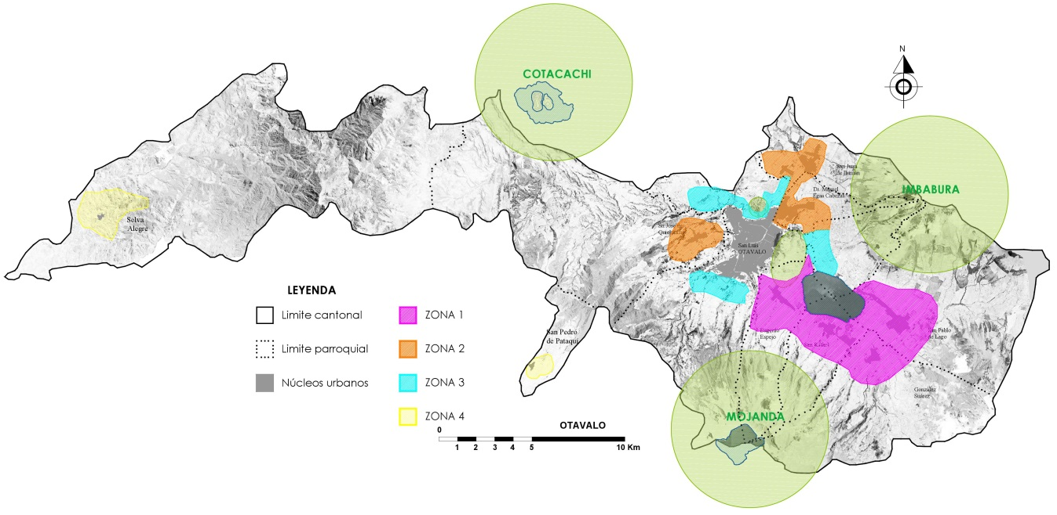

Fuente: Elaboración propia en base al Plan de Vida 2000
Los proyectos a realizarse en las localidades rurales y las periferias del centro urbano se encuentran marcadas por prioridades en las que en el aspecto ambiental ha sido mirado desde un segundo plano como alternativa de desarrollo. Para la materialización y efectividad de las propuestas a ejecutarse, se recurre al nivel organizativo de las comunidades y al de las OSGs con la finalidad de conseguir la atención del gobierno seccional en la atención a sus necesidades. Sin embargo, la carencia de información cartográfica dificulta con que se ponga en perspectiva las problemáticas urbanas y rurales en el Plan de Vida, lo cual menciona que “Otavalo carece de un catastro actualizado urbano y rural. No existe información cartográfica completa, no está delimitado el limite urbano actual; lo que impide planificar en base a un conocimiento real del suelo” (Otavalo, 2000, p.60).
La falta de información cartográfica para apoyar la elaboración y aplicación de normativas en los municipios pequeños como Otavalo dificultó la planificación, regulación y control de los fenómenos urbanos. Sin embargo, la acción pública municipal y la participación de la sociedad en los procesos de gestión contribuyeron a la visión de unión y organización del territorio. Esto se refleja principalmente en la cobertura de servicios e infraestructura básicos en las localidades menos atendidas y como se consiguió repensar en las prevalecientes asimetrías del territorio. Además, como atributo en la planificación de las ciudades con un alto contenido cultural, también se pone en relieve la preservación de los recursos ambientales como elementos centrales en materia de planificación. A pesar de propuestas de autonomía en el año 2006 planteadas por los gobiernos seccionales más fortalecidos, Otavalo no accede al debate y continúa con el programa del plan local.
Con los antecedentes antes mencionados y con el debate de implementar la legislación aprobada mediante la nueva constitución 2008, se prepara la actualización al Plan de Vida desde la perspectiva del ordenamiento y desarrollo del territorio. Si bien, el Plan de vida promovió el desarrollo humano y económico de las localidades rurales, las problemáticas prevalecieron en cuanto al acceso a servicios básicos en dichas localidades. Con estos desafíos y con los aportes constitucionales se elabora el Plan de Desarrollo y Ordenamiento Territorial del cantón Otavalo PDOT 2012, dando continuidad a la planificación local en Otavalo.

3.2.2 PDOT 2012
Con las motivaciones de la nueva constitución aprobada en el año 2008, los gobiernos locales asumen la promoción de la planificación. La aparición y de acuerdo a las políticas de Estado, las herramientas legales y con los antecedentes del Plan de Vida 2000, la administración de Otavalo procede a una actualización del plan, ampliando sus alcances y creando el PDOT 2012. El hecho de tener un proceso de planificación anterior y la continuidad de la línea política indígena por parte del alcalde Mario Conejo al frente de la administración de la ciudad, se pudo sostener el proceso en la administración municipal con el objetivo de equilibrar las disparidades territoriales históricas entre el centro urbano y las localidades rurales. Para esto se realizó el diagnóstico y se fortaleció los planteamientos y propuestas de desarrollo rural impulsando el reconocimiento de los gobiernos autónomos a las parroquias rurales.
No obstante, en el proceso de elaboración del PDOT 2012 se manifiesta una condición de debilitación política de la gobernabilidad indígena. El alcalde Conejo se mantiene en la administración municipal durante tres gestiones, sin embargo, adquiere posiciones políticas ambiguas en cada uno de ellos, esto progresivamente perjudicaron el proyecto político local. La primera y segunda posición política, 2000-2004 y 2005-2009, corresponde al fortalecimiento y consolidación político indígena a través del Movimiento de Unidad Plurinacional Pachakutik – Nuevo País (MUPP-NP). La tercera posición comprende entre los años 2009-2014, que resulta decisiva en el declive de la representatividad indígena. Los desacuerdos entre líderes indígenas fomentaron la ruptura y la creación del partido político La Minga Intercultural y su alineación final con el partido Movimiento Alianza País.
Esto trajo consigo graves consecuencias en su reelección al cuarto período en la contienda electoral 2014, perdiendo representatividad y gobernabilidad en un territorio en donde la mayoría de electores son de etnia indígena. Estas tres posiciones políticas distintas, incidieron paulatinamente en un proceso discontinuo de planificación y por tanto en la elaboración del PDOT 2012. Ello queda evidenciado que en el año 2012 figuran dieciséis ordenanzas, de las cuales destacan siete en materia de planificación territorial, en el año 2013 se generan doce de las cuales destacan tres y en el año 2014, las seis ordenanzas elaboradas se encuentran orientadas al manejo de los recursos públicos para el ejercicio económico desde el 2013 hasta el 2015.
A pesar de enfrentarse al concebido desafío como es la expansión urbana y que se despliega en las áreas rurales y de conservación, el PDOT 2012, en el desacierto por parte de la administración municipal se centra en realizar reformas en el desarrollo urbanístico y en la política tributaria. Esto se confirma y de acuerdo a la etapa de elaboración del plan que responde a la reforma de ordenanza que se reglamenta la organización y funcionamiento del Consejo Municipal de Otavalo. Es a través de este consejo que se toman decisiones y que influye en la política urbana, además de garantizar vía ordenanza la participación ciudadana y su rol de dar seguimiento a la ejecución de obra pública, sin embargo, administrativamente no se vislumbra el fenómeno urbano como problemática central a ser abordada.
A pesar de ello, se da continuidad al desarrollo urbano y proveer infraestructura básica como servicios y vías entre 2012 al 2014. Por tanto, la instrumentalización urbanística también permanece en la agenda municipal con la ordenanza sustitutiva que reglamenta la contribución especial de mejoras por obras realizadas con la participación de la ciudadanía. Esta tiene continuidad y reforzó los criterios de distribución del costo de la inversión, basados en el en instrumentos precedentes del 60% por parte de los beneficiarios directos según los frentes del predio y el aporte de la municipalidad del 40%, el instrumento urbanístico 60/40 fomenta las obras por mejoras en la zona urbana (Lalander, 2008). Debido al desarrollo institucional que adquirieron las juntas parroquiales en la ruralidad, el instrumento urbanístico, al contrario del marco legal 2004 donde el acuerdo de corresponsabilidad 75/25 se expresó en términos verbales, en el año 2012 entra formalmente en la ordenanza sustitutiva (Báez, 2014).
Con los criterios de participación y aporte de las comunidades emplazadas en la ruralidad, se realizan las obras de servicios básicos, los cuales también estarán sujetos a los criterios de distribución del costo de la inversión. La organización de las comunidades, representada en la mano de obra y aportes pecuniarios tendrían que representar el 25% de la inversión y el 75% cubriría el presupuesto municipal, por ello, las comunidades y localidades rurales no pagarán la contribución por mejoras (Ordenanza-GADMCO-2012). De manera significativa se continúa contribuyendo al desarrollo urbano a través de la accesibilidad a los servicios básicos, para lo que se elabora la reforma a la ordenanza para la gestión de los servicios de agua potable y alcantarillado, asegurando así, la cobertura colectiva en el territorio de Otavalo.
Si bien se reforman algunas ordenanzas y entre ellas la contribución especial por mejoras, este instrumento también contribuyó arbitrariamente a mejorar los equipamientos de salud y educación en aras de fomentar la armonía intercultural y pluricultural del territorio. De la misma manera, se dirige esfuerzos al mejoramiento de la infraestructura vial y el mejoramiento en términos de conectividad. Es así, como la instrumentalización urbanística, aportó a la minimización de las brechas urbano rural, jugando un papel menos importante que su antecesor plan en la planificación territorial.
Con la dotación de infraestructura y con el objetivo de diferenciar el suelo urbano y rural, se genera la ordenanza sustitutiva de delimitación urbana de la ciudad y parroquias del Cantón Otavalo en el año 2013. Se propone identificar núcleos urbanos económicamente fuertes, se aprueba la reforma a la ordenanza que regula la conformación de los catastros prediales, la determinación, administración, recaudación del impuesto de los predios urbanos y rurales. Esto manifiesta la intención de incrementar la captación de recursos fiscales a través de la renta predial, y que posteriormente se realizarán reformas al presupuesto para el ejercicio económico. No obstante la redistribución de recursos es una de las falencias administrativas, los cuales serían destinados a programas y proyectos públicos que benefician mayoritariamente al centro urbano.
Esto pone de manifiesto, que las mejoras en ornamentación se generan mayoritariamente en el centro, demostrada a través de la ordenanza que crea la tasa por servicio de mantenimiento de los principales parques, jardines y áreas verdes públicas en el año 2012. Dicho incremento mediante la tasa, aportó al ornato de la ciudad y no contempla el ornato de las parroquias rurales, que además de pagar sus impuestos prediales a la municipalidad, estos no son distribuidos en gasto de inversión en las localidades rurales.
También se creó la ordenanza sustitutiva de delimitación urbana de la ciudad y parroquias del Cantón Otavalo en el año 2013, para fortalecer la práctica de política tributaria, se procedió a la delimitación y zonificación de los centros urbanos a partir de la elaboración de normas urbanísticas y constructivas. La distribución de funciones a través de una zonificación contemplaba los centros poblados (urbano y rural-urbano), clasificándolos de acuerdo al uso y ocupación del suelo:
Tabla 3: Zonificación de Otavalo
MAPA DE ZONIFICACIÓN
Zona 1 | El uso actual del suelo es predominantemente de comercio y residencia, resulta ser el de sector de mayor plusvalía por su cambio de tipo de uso, de residencial a comercial. No obstante, las indefiniciones de zonificación han provocado la incompatibilidad de usos en sus inmediaciones, resultando impactos en las estructuras urbanas de vialidad y ambientales.
Zona 2 | Uso residencial, dentro de su perímetro en su mayoría se encuentran ciudadelas y cooperativas de vivienda
Zona 3 | Residencial con características de urbanizaciones y conjuntos cerrados
Zona 4 | Residencial agrícola que posee amanzanamiento con carácter de minifundio hacia áreas ecológicas, característica constatada también en las parroquias rurales.
Fuente: PDOT Otavalo, 2012

La zonificación establece parámetros de regulación de usos y ocupación de suelo (altura, coeficiente de ocupación, retiros y lotes mínimos). En el casco urbano por su nuevo rol de núcleo comercial, se han permitido nuevas edificaciones en altura que no guardan relación con las tipologías de vivienda patrimonial. Con el objetivo de preservar el patrimonio histórico y promover una economía basada en el turismo cultural, se planteó la elaboración del inventario arquitectónico y rehabilitación de bienes inmuebles patrimoniales y actualización catastral entre el año 2013 y 2014.
Además, se estimulan los sectores productivos a partir de la ordenanza que regula las actividades de desarrollo con relación a la planificación territorial aprobada en 2014. Dado que los centros poblados rurales desempeñan roles híbridos como: turístico, comercial y residencial, se intenta redistribuir en las localidades buscando romper con los desequilibrios. A pesar de haber destacado productivamente la ruralidad basados en una economía familiar, esta se expresa también en los sectores agropecuarios, industrial, artesanal y de servicios, por lo que, se fomentará gradualmente la diversificación de la matriz económica.
En relación al tema cultural-ambiental se generan dos ordenanzas que refuerzan la preocupación con la preservación y conservación de recursos ambientales y refuerzan la premisa de la planificación anterior: La ordenanza de la declaratoria del área ecológica y conservación del Tayta Imbabura y la reforma a la ordenanza para la gestión de residuos sólidos. El programa de la conservación y manejo de los recursos naturales, considerando el recurso hídrico como patrimonio natural. Para ello, se denominó el Manejo Sostenible del Recurso Hídrico “Agua para el mañana”, con el fin de prevenir y disminuir la contaminación ambiental y riesgos naturales para lo cual se detalla los siguientes proyectos de gestión ambiental. El plan propone el:
- Manejo y protección del páramo (proyectos de conservación comunitaria).
- Revegetación análoga para protección de fuentes hídricas y declaratorias de protección de riveras.
- Actualización de aforos de caudales concesionados y fuentes de agua.
- Delimitación de caudales mínimos ecológicos de los principales ríos del cantón y declaratoria de intangibilidad de su vegetación protectora
- Creación del Fondo del Agua (PDOT Otavalo, 2012, p.423)

Si bien son propuestas en proceso de estudio, la aplicación generaría un estímulo crucial y conseguiría posteriormente crear un Fondo del Agua como instrumento de contingencia ante situaciones inesperadas. Actualmente se da un proceso de atención a este recurso, denominado Gestión hídrica Integrada de los recursos hídricos (GIRH) enfocado al abastecimiento de agua, considerando los factores ambientales, sociales y económicos.
Habiendo definido las políticas de Estado y la experiencia en materia de desarrollo local, el plan ha tenido un leve impacto en atenuar las disparidades del territorio de Otavalo, aunque la municipalidad evalúa un representativo avance en la ejecución de obra pública y en el establecimiento de una legislación ambiental. La incidencia de los instrumentos de participación social y urbanístico es tal, que en la elaboración del plan ha aportado significativamente en la continuación de materializar obras de infraestructuras básicas. Todo ello, constata la importante manifestación de una estructura social organizada y que destaca entre los actores que producen el espacio contemporáneo de Otavalo.

3.2.3. PDOT 2015
El PDOT 2015 se enmarca en el proceso de actualización de los planes locales para los gobiernos descentralizados regido por el COOTAD 2010. Así se menciona que: “Los planes de desarrollo y ordenamiento se expedirán mediante ordenanzas y entrarán en vigencia una vez publicados; podrán ser actualizados periódicamente siendo obligatoria su actualización al inicio de cada gestión (COOTAD, 2010, Art.467). Es decir, se actualizará el plan cada cinco años que dura un periodo o cada vez que se requiera reformar necesariamente alguna ordenanza a escala de micro-planificación, en este caso particular se considera realizar cada 2 años. Como actualización del PDOT de Otavalo, centra básicamente en el histórico desafío de estrechar las diferencias urbanas y rurales, que gradualmente han ido perdiendo impulso debido a los recientes cambios en la administración de la ciudad.
La ruptura política con la cual se había gobernado la ciudad anteriormente también influye en la revisión y por tanto en la elaboración del plan. El contexto político se expresa en dos momentos: el primero, que durante 13 años (2000-2013) ha mantenido un proyecto colectivo pro-indígena en la ciudad y el segundo con el retorno de los poderes políticos tradicionales a partir del año 2014 que genera una discontinuidad. Esto ha debilitado el proceso de planificación, una vez que la transición en la estructura municipal ha provocado una discontinuidad del proyecto de ciudad colectiva preconizada por la administración anterior. Mientras tanto, la inversión municipal, mayoritariamente dirigida a la renovación urbana en el centro poblado, ha generado cierta disociación con la ruralidad, manteniendo las asimetrías en el desarrollo territorial.
Por otra parte, la evolución en normativas de planificación ha permitido la elaboración de un plan continuo en lo que a participación social se refiere, y además permite reformular y actualizar aspectos no considerados anteriormente, que suponen nuevos desafíos en la planificación local. La actualización del plan ha seguido su curso orientado en función de la guía de programas, proyectos y actividades planteados por el organismo de planificación SENPLADES. En este sentido, el plan manifiesta que: “la estrategia territorial nacional actual jerarquiza al cantón Otavalo como asentamiento regional cuyo rol constituye ser un territorio dedicado a la prestación de servicios relacionados con la construcción, administración pública y defensa” (PDOT Otavalo, 2015, p.109)
En función del diagnóstico elaborado, se generan los programas y proyectos que abordará el PDOT 2015 en el cumplimiento y ejecución de las directrices necesarias para el bienestar poblacional de Otavalo. Es así, que para comprender la dirección de los recursos financieros en contribuir las directrices trazadas por el plan, se identifica la jerarquización de programas de acuerdo a su magnitud. Así, queda demostrada la necesaria corresponsabilidad de los gobiernos municipales, provinciales y de entidades de financiamiento en obra pública como el Banco del Estado de Ecuador (BdE) en obras macro para el cantón Otavalo. Por tanto, según la importancia se ha jerarquizado los recursos financieros principalmente para (i) el desarrollo productivo y la dotación de servicios básicos e infraestructura en continuación de las directrices realizadas en planes anteriores. Asociado al primer objetivo y para optimizar la actividad productiva se invierte en conectividad mediante (ii) el tránsito y transporte en mejorar el sistema y servicio.
Los programas desarrollados como gobierno municipal se enfocan en la búsqueda del desarrollo social-ambiental y refuerza e invierte en (iii) el Desarrollo Social Cultural y Deportivo, con miras a revitalizar y fortalecer las prácticas e identidades interculturales, también está la gestión ambiental en un sentido más cultural y posibilitador de la vida de quienes la habitan. Además, se fomenta (iv) el mejoramiento de la vialidad vecinal y dinamizar el desarrollo de la producción artesanal, el turismo y el comercio en el centro poblado. También se confirma por la obligatoriedad y a la vez un mínimo interés en la (v) la planificación territorial como prioridad media en la agenda del programa, la inversión pública coloca a este importante objetivo en una posición débil en el proceso de planificación con su escaso planteamiento a la problemática de una urbanización extensiva en el territorio.
Al mismo tiempo se plantean directrices complementarias a través de programas en materia de (vi) riesgos y desastres naturales, como parte de la gestión de prevención, que intenta solventar los acontecimientos inesperados en el territorio. Y además, se destina los mínimos recursos financieros a la (vii) participación ciudadana y fortalecimiento institucional, esto proporciona una imagen debilitada del instrumentos que ha contribuido a la atenuación de las disparidades entre urbano y rural, y en similar inversión se le colocado a la (viii) educación y vivienda. Ciertos atributos de planes pasados, paulatinamente han sido desplazados a programas de menor importancia en lo que a destinación de recursos financieros se refiere. La disociación entre el actor social y las dependencias de planificación local han disminuido el rol protagónico en términos participativos, y que no ha promovido el desarrollo integral en el territorio de Otavalo.
Además, para la aprobación de los planes y programas del 2015 se necesita reformar el papel que desempeña el consejo municipal, por tanto, entra en la agenda legislativa la segunda reforma a la ordenanza que reglamenta la organización y funcionamiento del concejo Municipal de Otavalo, Reformada. Posteriormente se elabora una legislación necesaria para estimular la Planificación y el Ordenamiento Territorial en el año 2015. Mediante ordenanzas se procede a generar la Ordenanza sustitutiva del plan de desarrollo y ordenamiento, ordenanza sustitutiva territorial del Cantón Otavalo, mediante la cual se fortalece la descentralización desde la perspectiva económica y que se traduce en desarrollo económico regional proveniente del territorio.
En la elaboración del PDOT 2015, entre los instrumentos de regulación y control espacial se prioriza a la ciudad a través del estudio del Plan Director Físico Territorial de la ciudad de Otavalo, dejándose en un segundo plano a las propuestas del Plan Director de Ordenamiento territorial para las nueve parroquias rurales del cantón Otavalo. Para ello, se procedió a realizar delimitaciones de los perímetros en las zonas urbanas y rural-urbanas, con la finalidad de esclarecer la renta de suelo e incrementar el presupuesto cantonal. Por tanto, la política tributaria continúa y se refleja en la ordenanza sustitutiva que regula la administración de los catastros y predios urbanos y rurales, y la determinación y recaudación de los impuestos prediales en el Cantón Otavalo para el bienio 2016-2017.
A pesar de haber elaborado ordenanzas para la planificación del territorio, no obstante son mínimas. Entre 2016 y 2018 se pueden apreciar únicamente 2 ordenanzas aprobadas para gestionar el territorio, las cuales hacen énfasis a la regulación y control de impuestos prediales con el fin de optimizar la recaudación tributaria. Esto denota que existe debilitamiento en la estructura de gestión del municipio y en sus distintas dependencias municipales y por ende con el área de planificación, lo que responde a la escasa elaboración de ordenanzas. Las pocas ordenanzas en materia de planificación, se encuentran direccionadas principalmente a lo que respecta en el desarrollo económico, institucional y urbano.
En términos de desarrollo urbano, la única ordenanza establecida en el año 2015 es la Ordenanza de regularización y construcción de cerramientos en predios urbanos y centros poblados del Cantón Otavalo, que básicamente aporta al ornato y la seguridad de la ciudadanía. Sin embargo, la renovación urbana se confirma en los proyectos elaborados principalmente en el centro urbano, mediante el Desarrollo productivo, social, cultural y deportivo. El mejoramiento de áreas de recreación fomentadas en la construcción y adecuación de estadios y canchas deportivas en todo el cantón, han sido las obras mayormente representativas de inversión pública. A pesar de los avances en materia de Educación y Vivienda, es una de las propuestas que no ha tenido mucho inversión para su ejecución, con apenas una escuela de arte en su haber y un déficit educacional rural enorme, en legislación de vivienda ha quedado hasta el nivel de propuesta. Estos aspectos menos considerados, no han aportado al desarrollo social e intercultural del territorio.

Tabla 4: Proyectos en Otavalo 2015-2018
Proyectos en Otavalo (2015-2018) | Obras y planes ejecutados
Equipamientos ( comercial y recreacional) | Mercado: 7.500.000 usd; Estadios, canchas, renov. urbana: 2.924.313,54 usd
Vialidad | 1.081.871,67 usd
Agua potable y Alcantarillado | 1.036.049,60 usd
Gestión ambiental (plantas de tratamiento) | 876.750,05 usd
Gestión social e intercultural | 131.600 usd
Planificación Territorial | 95.076 usd
Información extraída del Plan Anual de inversiones 2015.

El fomento en obras de servicios básicos e infraestructura vial, tanto en la zona urbana como rural, ha representado la inversión más significativa de desarrollo tanto rural como urbano. Siendo fundamental la ruralidad para la recuperación presupuestaria cantonal, se ejecutan obras de vialidad en apertura, construcción y mejoramiento y mantenimiento de vías principales entre el año 2015 al 2017, la conexión urbano-rural, junto con el agua potable y alcantarillado han dinamizado los sectores productivos del territorio.
En términos institucionales y en el marco de los Códigos de Descentralización y Autonomías, y, de Planificación y Finanzas Públicas establecidas en 2012, estas permitieron la creación de la dependencia municipal de agua potable y alcantarillado en la cobertura del servicio público. A pesar de tener una planificación participativa debilitada, la Participación ciudadana y fortalecimiento institucional creó la Empresa Pública para la gestión y aprovechamiento del recurso natural y, aportó de tal manera al dinamismo de las actividades productivas de los asentamientos humanos de Otavalo. Dado que los problemas de salud se encuentran relacionados principalmente con la ruralidad, la salubridad que brinda el agua potabilizada, aporta a erradicar este problema que afecta también a las economías de dichas localidades. Es así, que se crea La Ordenanza de creación de la empresa Municipal de agua potable y alcantarillado de Otavalo “EMAPAO-EP”, esto acerca la población a la institución competente en las exigencias del líquido vital y además fomenta la cobertura y ampliación del servicio.
Por su carácter social debilitado contemporáneamente, la ruralidad de Otavalo paulatinamente ha ido perdiendo fuerza en el modelo de gestión municipal en la última administración. Aunque se han realizado obras públicas en los sectores rurales, el interés de la municipalidad se mantiene en la realización de obras en la zona urbana. En términos porcentuales aproximadamente el 84% del recurso financiero es destinado a obra pública para el centro urbano de Otavalo (GADMO, 2015). La concentración de la obra pública en el centro urbano, ha fragilizado el desarrollo de la zona rural, reforzando las asimetrías entre las zonas urbana y rurales. Como es el caso de la construcción del nuevo mercado que contribuye a la renovación del centro poblado, sin embargo los altos costos de estos proyectos absorben los recursos financieros que podrían ser destinados a un desarrollo más equitativo.
Sin embargo las obras de infraestructura y servicios básicos en las áreas rurales que representan apenas el 16% del recurso financiero, han dinamizado el desarrollo productivo de las localidades rurales de Miguel Egas, San Pablo y Mojanda, fomentando principalmente programas que aportan a la productividad del sector turístico. Además, se estimuló el sector agropecuario por la mayor conectividad con el centro urbano dinamizando las parroquias de Ilumán, San Rafael, Eugenio Espejo y Pataquí. Estas micro-economías, han sido posible sostener mediante la presión social a través de acuerdos con la municipalidad siendo copartícipes las comunidades con recursos financieros y mano de obra, en la ejecución de infraestructura y servicios básicos.
A pesar de no haberse generado explícitamente ordenanzas de desarrollo urbano, las obras encajan en él, aunque no han sido redistribuidas adecuadamente en el territorio, esto se debe a la importancia que adquiere el centro urbano en la lógica capital. Sin embargo, la política tributaria de la administración local busca capturar renta debido a las plusvalías que generan estas nuevas obras en sus inmediaciones. Para ello, se procede a generar la ordenanza reformatoria que regula la administración de los catastros de predios urbanos y rurales, y la determinación y recaudación de los impuestos prediales en el Cantón Otavalo para el bienio 2018-2019. El periodo de gestión en la administración del Alcalde Gustavo Pareja se encuentra marcada por la práctica de políticas tributarias y que no establece claramente que sectores se desea estimular productivamente, por tanto, la política urbana pasa a un segundo plano.
En gestión ambiental se continúa con la política de conservación y preservación de los recursos ambientales. Como uno de los objetivos institucionales se manifiesta el “conservar y manejar sustentable y sosteniblemente los recursos: agua, suelo, aire, biodiversidad y agro biodiversidad y el patrimonio natural, realizar la prevención y mitigación de la contaminación ambiental y riesgos naturales” (PDOT Otavalo, 2015, p.152). Si bien se han intensificado en los antecesores planes varias propuestas de conservar y manejar sustentable y sosteniblemente los recursos naturales, la realización de la prevención y mitigación de la contaminación ambiental es mínima en relación en comparación al presupuesto financiero destinado. Dicha afirmación se manifiesta a través de la ejecución de plantas de tratamiento en sectores como el barrio La Bolsa y en la cuenca del Imbakucha en San Pablo, siendo estas los únicos pasos promovidos en este ámbito.

CONCLUSIONES
Dimensiones e inconformidades en Otavalo
La comprensión del pasado ha permitido extraer la esencia intrínseca como es la cultura local y la aspiración de reaccionar apropiadamente a las problemáticas del presente. Al ser la sociedad indígena modelada sobre una base en la que la geografía del lugar y la población local que se asienta sobre ella han permitido comprender la cultura e identidad territorial de Otavalo. A partir de aquella reflexión, la llegada del proceso urbano a la ruralidad y la expansión a los límites de las reservas ambientales fueron condicionados por el proceso de planificación nacional y local que han visibilizado desequilibrios en el territorio.
A pesar de haber abandonado el criterio del Estado como único ente de planificación, la anhelada redistribución de ventajas y oportunidades que plantea el modelo de descentralización ha tenido una leve repercusión en atenuar las brechas de desigualdad entre urbano y rural. La evidente agudización por urbanizar la tierra y, por ende, su incidencia en la forma de vida de sus habitantes muestra la prevaleciente asimetría de un territorio desvirtuado. Es aquí donde la planificación urbana ha jugado un rol decisivo, la cual ha tomado como eje de desarrollo en la gestión local a la dotación de infraestructuras y servicios básicos. Esto ha desembocado contemporáneamente en una política municipal que se limita a la recaudación tributaria de un suelo que débilmente ha sido planificado y que ha profundizado la problemática urbano rural.
La incidencia de la visión modernizadora en el territorio denota una lógica que ha promovido el desequilibrio e injusticia en la producción del espacio. En este sentido, la cultura indígena de Otavalo sufre un proceso de absorción progresiva por parte del capitalismo globalizado que sumado a una débil legislación local ha profundizado la problemática de identidad en el territorio. Esto posibilitó que el proceso urbano no responda a una contextualización y vulnere las prácticas y modos de vida de estas localidades. El pensamiento hegemónico ha transformado y alineado al habitante local en su lógica, hasta el punto de marginar la cultura propia del lugar.

Planificación
El generar un plan local y posteriormente las actualizaciones de los PDOT ha representado un importante mecanismo de planificación del desarrollo local, no obstante, los aportes esperados en atenuar las disparidades del territorio han sido débiles. Entre los factores que han provocado las fracturas en el modelo de gestión figuran: los cambios políticos en la administración de la ciudad, la desconexión entre competencias del equipo de planificación y del concejo municipal que precariamente vislumbra los problemas del territorio. Si bien, la inversión en infraestructura y servicios básicos ha ido incrementándose en el territorio, a la vez ha promovido la expansión urbana y la informalidad de los asentamientos humanos en las localidades rurales.
En el proceso de planificación de 2000 a 2015 se ha tomado en consideración el desarrollo integral urbano y rural. La elaboración de los planes territoriales: Plan de Vida 2000, PDOT 2012 y PDOT 2015, marca tres momentos claramente identificados. La línea tendencial muestra un fortalecimiento por la preocupación en lo que respecta a la ruralidad y sus desafíos históricos. Sin embargo, en el tercer momento se manifiesta débilmente el concepto integrador, el complejo conjunto de factores han desarrollado un futuro incierto en la visión del territorio. El más representativo y contraproducente es el vicio clientelar, el cual ha adquirido nuevas formas en la estructura de gestión, manteniendo su permanencia como mecanismo de dominación por parte de los grupos de poder y que al mismo tiempo define la política urbana.
El desarrollo del proceso de descentralización en Otavalo, que a pesar de existir los instrumentos jurídicos establecidos desde la constitución del 2008 y el Plan del Buen Vivir, estos se están cumpliendo parcialmente en este territorio, en donde la planificación sigue un modelo concentrador que no está generando el proceso de desconcentración esperado. Los tres períodos de la administración de la ciudad por parte de Mario Conejo en 2000, 2004 y 2009, tuvieron como propósito dinamizar las actividades productivas y desconcentrar los equipamientos hacia la ruralidad, siguiendo la tendencia histórica de concentración en el centro poblado. Esto implica en el territorio generar desigualdades que se reflejan mayoritariamente en la ruralidad, donde sus habitantes no poseen las mismas ventajas y oportunidades que los habitantes que se localizan en el centro poblado. Las asimetrías presentes en el territorio responden a que existe una zona privilegiada basada en la concentración y otras zonas que están en desmérito por la poca atención por parte de los gobiernos locales.
Para comprender los aportes que han tenido los planes locales se recurrió a la metodología de contrastarlos e identificar las propuestas y legislaciones necesarias que posibilitaron materializar las obras ejecutadas en el periodo entre 2000 al 2015. Si bien, el proceso urbano trajo consigo permanentemente transformaciones, este debe ser comprendido desde la perspectiva particular que poseen las ciudades intermedias para enfrentar las problemáticas que el proceso genera. El resultado permitió apreciar que no existen rupturas en la elaboración de los planes, sino discontinuidades que no promovieron las acciones necesarias para el desarrollo integral en el cantón Otavalo.
Además, la intención de armonizar las zonas urbanas y rurales tiende a fortalecerse a través de la gestión participativa del que ha sido parte en la elaboración de los tres planes locales. No obstante, este mecanismo ha sufrido cierto debilitamiento en su incidencia en la planificación local, ya que el PDOT 2015 muestra muchas deficiencias y desarticulaciones en abordar las problemáticas del territorio. La política tributaria ha sido uno de los ejes principales en las que se han trabajado en el Consejo de desarrollo municipal, dejando entre ver una gestión a corto plazo y desentendida de los acontecimientos futuros. El hecho de dejar en un segundo plano la planificación, el desarrollo y ordenamiento territorial a mediano y largo plazo ha permitido el regreso de una rezagada práctica de subordinación, cuando se espera que los organismos de planificación estatales aterricen sus propuestas en los territorios locales.
La representación política de un actor indígena, que podría haber generado un cambio significativo en el territorio, cumplió parcialmente su proyecto político, al desconsiderar las alianzas de los actores presentes en la ruralidad, que también generaban riqueza. Con el asumir del gobierno municipal por parte del actor mestizo en el año 2014, la serie de discontinuidades en el proyecto político ha sumido a la administración a tomar decisiones inadecuadas que se reflejan en planteamiento de propuestas y, que al final no ha tenido el éxito planteado en romper la injusta producción de territorios desiguales.
La estructura de la gestión municipal no ha promovido la planificación, su debilitamiento se basa en la desarticulación entre las distintas dependencias municipales en razón de llevar la gestión con autoridades de diferentes líneas políticas. Si bien en el periodo 2009-2014 existió una homogenización política tanto municipal como provincial, la situación en términos de planificación continúa escasa, generando únicamente mecanismos de índole tributaria, cuyos recursos contribuyen principalmente a la renovación y expansión urbana.
Estos factores han incidido en la política urbana que aún no descifra la redistribución para el bienestar territorial, aunque las actualizaciones de los planes intentan articularse a los objetivos nacionales del buen vivir. Las consideraciones para la elaboración del PDOT (2019) mantiene la tendencia de elaborar un plan local dependiendo de las decisiones de planificación desde el Estado, debido a la escasez de propuestas con respecto a la planificación territorial local. Es así, que básicamente centran sus esfuerzos en aspectos como: político institucional, económico, socio-cultural, asentamientos humanos, ambiental y movilidad GADMO (2018). Ante la carencia de propuestas del gobierno local, este aguarda a que el Estado exponga directrices en materia de planificación, intensificando su dependencia al PLAN DE DESARROLLO NACIONAL 2017-2021. Si bien responde a la alineación con la política de Estado, este supone una planificación a corto plazo que poco promueve en la visión a futuro en la producción de un territorio justo con los elementos identificados en el presente estudio. Las elecciones 2019 suscitan incertidumbre en el gobierno y en la planificación local, a pesar de que Mario Conejo fue reelecto por cuarta ocasión como alcalde de la ciudad y ha manifestado que se retomará el Plan de Vida 2000, la legitimidad y aceptación del gobernante indígena supone una frágil alianza política que pueden amenazar los avances necesarios en las aspiraciones de atenuar las brechas urbana y rural.
Para comprender y posesionarnos en los escenarios descritos, la línea de tiempo-espacio que ha posibilitado contrastar los impactos que estos tuvieron en contribuir o atenuar el proceso de urbanización y a la vez acercarnos a las temáticas del presente estudio como es la expansión urbana, la ruralidad y recursos ambientales. Estas tres categorías analizadas, muestran una condición recurrente que participa en la vivida asimetría territorial. El desequilibrio es tal, que puede ser definido por las características complejas que adquiera cada una de las categorías, y al encontrarse correlacionadas entre sí, producen un deterioro expresado en la injusta producción del territorio. Por tanto, el proceso de urbanización y sus hegemónicas condiciones, continúan estableciendo desafíos a los gobiernos y a sus administraciones locales. Este conjunto de elementos no deberían ser ignorados en el intento de armonizar el territorio, la transgresión desmedida que este ocasionaría en los recursos comunes, significaría la desaparición de una sociedad por no comprender los valores elementales inherentes a ella.

Expansión urbana
Otavalo, como otras ciudades ha sufrido las consecuencias de la expansión urbana. Sin embargo, esta urbanización representa una amenaza, una vez que se extiende sobre los territorios rurales e hitos culturales ambientales. Esto ha evidenciado que otras fuerzas actúan en el proceso de urbanización, estrechamente relacionada con la matriz productiva y la dinámica del desarrollo económico del centro poblado. La expansión urbana ha trasformado el modo de vida rural. La acción de control y regulación en el territorio se ve reflejada en la precaria legislación del suelo, que trae consecuencias graves en el descontrolado proceso de urbanización hacia los límites rurales y ambientales ecológicos.
La crisis urbano-ambiental, entendida como la intensificación del proceso de urbanización que fomenta la degradación de los hitos ambientales-culturales, ha supuesto nuevos desafíos a los gobiernos locales en materia de planificación, que debe reconsiderar la relación urbano-rural. La falta de planeación territorial ha fomentado reacciones tardías en los territorios rurales. Este anómalo ha estimulado, por ejemplo, la conurbación entre el centro poblado y la parroquia rural Dr. Miguel Egas “Peguche”. Esto ha significado en términos de organización social, la supresión de las estrategias de autogestión de esta localidad. El rol que cumplía la junta de agua como espacio de participación y toma de decisiones para el bienestar de la comunidad quedó disuelto y pasó a depender de la municipalidad, ahora responsable por la dotación de infraestructura y servicios básicos.

Ruralidad
El papel transformador que juega la instrumentalización urbanística fue crucial en fomentar los procesos de desarrollo experimentados por la ruralidad. Las infraestructuras llevadas a lo rural representaron el hilo conductor del proceso de urbanización, llevando la expansión urbana hacia la ruralidad. Al contrario del proceso de urbanización que experimentó Peguche, en las demás parroquias rurales tuvieron impactos positivos en términos de la organización social. La inserción de la autogestión de las comunidades en los esfuerzos de los gobiernos parroquiales ha representado un papel importante en el trabajo conjunto, que ha posibilitado centrar sus esfuerzos en la dotación y mejoramiento de infraestructura para las localidades. El acto más representativo que acercó el nivel de gobierno a las comunidades fue desde la perspectiva constitucional de 2008 mediante la creación de niveles de gobierno parroquiales.
Sin embargo, la política tributaria practicada actualmente desde la administración municipal ha impulsado la renovación del centro urbano, lo que ha debilitado la relación con la ruralidad e incluso con las parroquias urbanas periféricas al centro poblado. Por otra parte, la estadística de pobreza refuerza la afirmación en lo que a la minimización de necesidades básicas insatisfechas se refiere, la zona urbana evidencia desde el año 2000 al 2015 una considerable erradicación del 11% y apenas un 3% en las zonas rurales de Otavalo (INEC 2015). A pesar de los intentos de cobertura de servicios e infraestructura básica, la erradicación de pobreza ha sido mínima en el cantón de Otavalo, que aún mantiene una de las ruralidades más pobres de la provincia, solo por delante del cantón Pimampiro.
Esto ha provocado que paulatinamente se discontinúe las acciones que fomentaban el desarrollo integral, el cual fue referente en el proceso de planificación iniciado en el año 2000. Aunque existe una continuidad en las propuestas y acciones de carácter ambiental-social, esto ha sido posible por la participación de actores que comprenden las relaciones espaciales y culturales entre la ruralidad y las reservas ecológicas naturales. Si bien, el habitante nativo se ha urbanizado por cuenta propia, este tiende en cierta manera a proteger sus propios recursos naturales, no obstante, la ausencia de regulaciones urbanísticas en la ruralidad, ha provocado un desvirtuado escenario de urbanización con sus irregularidades y consecuentes impactos en el entorno ambiental.

Recursos ambientales, culturales y sociales
El proceso de urbanización a medida que se agudiza transforma las fronteras ambientales culturales. Las prácticas agrícolas desarrolladas en la ruralidad han tenido que relocalizarse en las zonas naturales protegidas, generando conflictos. En este sentido se manifiesta la importancia de comprender la ruralidad como elemento central de la dinámica territorial local para generar alternativas de desarrollo integral, en las cuales los recursos ambientales son fundamentales para la promoción de la vida e incluso de las actividades urbanas. La estrecha relación conformada por la ruralidad y los recursos ambientales, no solo se expresa en el abastecimiento de la ciudad de productos primarios, alimentos, agua y aire, sino también, que aún se mira los valores simbólicos que representan a la sociedad local. Por tanto, la legislación ambiental toma fuerza desde los inicios de la planificación local, con la elaboración de programas, proyectos y actividades que han mantenido una tendencia en los planes posteriores.
En la elaboración y seguimiento, los planes conducen a una preservación de la estructura social indígena a través del desarrollo ambiental-social. Al ser el proceso de urbanización, un homogeneizador de la conciencia, en su trayectoria también deforma el pensamiento del habitante local en sus aspectos culturales. Pero dentro de los estándares de desarrollo urbano, la educación intercultural ha permitido conservar ciertos valores intangibles que han contribuido a la preservación de los recursos naturales mediante la creación de legislación ambiental.
Finalmente, la persistente brecha entre urbano-rural, se muestra evidente desde la estructura polinuclear histórica, la agudización del proceso urbano con el adviento de la modernidad (modo de producción e infraestructuras) y con los débiles intentos de planificación del desarrollo nacional (organismos del Estado e internacionales). Los planes elaborados en los distintos periodos evidencian un problema no de elaboración sino en la gestión de los planes, que agravan la planificación local. A pesar de percibir una legislación nacional mediante una nueva constitución, el planteamiento de minimizar las brechas territoriales aún se manifiesta presente en las localidades rurales y su escaso acceso a servicios básicos.

Recomendaciones

Directrices ante las problemáticas territoriales.
En el caso particular de Otavalo y entre los procesos histórico, urbano y de planificación, se ha analizado una configuración territorial que únicamente sería comprendida desde la perspectiva social y de las actividades desarrolladas en el territorio. Estos han incidido en el proceso urbano y su unificación apenas espacial (conurbación) que ha generado depredación y desigualdades en el territorio, por lo que la lucha de la ruralidad por la igualdad de bienestar y desarrollos ha sido permanente.
La lógica asimétrica y diferenciada de producción del espacio en Otavalo es un reflejo de como una planificación desarticulada entre el Estado y el gobierno local mantienen las problemáticas en el territorio. La metodología de planificación que desconsidera los elementos locales, aun promueve el proceso de producción del territorio, lo cual invita a repensar las formas de gobiernos locales, las estructuras de las municipalidades y a la planificación que estos desarrollan.
El fortalecimiento de las ciudades intermedias y sus gobiernos locales han sabido desarrollarse progresivamente, se ha dado un primer paso de institucionalidad que se otorgó a las parroquias rurales a través de la constitución, pero para que la autogestión de las comunidades llegue a un nivel de considerarse como instrumento, se necesita que los gobiernos parroquiales también adquieran un nivel de gobernabilidad y representatividad fuerte. Como una solución creativa e inspiradora de acercamiento de propuesta al primer nivel de gobierno “parroquial” puede convertirse en el punto de partida para el enfoque de construcción en ciudades andinas.
Una nueva manera de gestión participativa, la cual involucra a la población en el proceso de planificación apunta a la práctica de una buena gestión para la producción de territorios más justos, mediante la consideración de las particularidades. Otavalo, al ser una ciudad intermedia de la región andina norte, el aspecto cultural representa un conjunto de manifestaciones y su reconsideración, significaría el enfoque de cómo debería ser la planificación en territorios de similares características. El haber desarrollado acontecimientos previos a la constitución del Buen vivir, como la gobernabilidad por parte de una dignidad indígena, la participación social en la gestión local y la incorporación de la ruralidad en el modelo de desarrollo, se destacan como un importantísimo aporte en el proceso de planificación. Es así, que el concepto integrador que incluía a la ruralidad dentro de los planes de desarrollo locales han resultado, hasta cierto grado, propuestas que no han promovido planteamientos adecuados hasta el punto de ser infructuosos.

Social ambiental
Se aspira que a partir de la cultura ancestral local y su consideración del entorno natural como elemento estructurador del territorio, esta pueda ser la condición fundamental en la visión a futuro que se desea construir. A pesar de la entrada al modelo económico globalizado por parte de la población indígena, la pérdida de identidad cultural ha sido uno de los aspectos a considerar en la construcción de propuestas en futuros planes. En un acto puramente de conservación, la modernización no debe vulnerar el entorno natural en nombre del progreso, y para ello debe reconsiderar y comprender particularmente los elementos intrínsecos en el territorio de estudio. A pesar que la conurbación resulta positiva en ciertos casos por sus características de compacidad urbana, en el caso de Otavalo, progresivamente ha transgredido los hitos naturales y la organización cultural de las localidades rurales. Desde esta perspectiva, la morfología urbana que no respeta la geografía iconográfica de las sociedades indígenas, es inconcebible en el esquema de desarrollo y pensamiento colectivo andino.

Armonización territorial (urbano-rural)
La búsqueda del concepto armonizador entre las dos sociedades indígena y mestiza, deben converger sus esfuerzos en generar una identidad territorial muy bien lograda. Esta de considerar las fortalezas de la autogestión de las circunscripciones colectivas de la ruralidad y las funciones urbanas que se desarrollan en el centro poblado. Para ello, la retroalimentación debe conducir a la armonía entre los conceptos colectivos locales y los avances constitucionales, sistematizando la idea de unidad entre urbano y rural a través de la mixtura de elementos. La visión de futuro que se busca construir con nuestra cultura ancestral, radica en la integración y elevación de valores como elementos de planificación local a largo plazo. Entre reflexiones y criterios a futuro, la híbrida cosmovisión es aún una abstracción que está en camino a ser tangible, la estrecha relación urbano-rural, debe promover un modelo innovador y participativo en los procesos de planificación. La expansión urbana exige la participación multidisciplinar y contextualizada que sea capaz de enfrentar eficientemente la problemática.

Acondicionar el proceso urbano a la ruralidad
Si bien los tres momentos de planificación local no lo consideran como un componente de desequilibrio territorial, los instrumentos urbanísticos han posibilitado en el plano colectivo la accesibilidad a los servicios públicos. En el proceso de urbanización las infraestructuras y servicios básicos juegan un papel importante en la erradicación de niveles de pobreza, pero también fomenta la homogenización urbana que irrumpe en las localidades que poseen una fuerte carga cultural. Sin embargo, parcialmente se ha minimizado la brecha urbano-rural, la ineficacia en este instrumento se encuentra relacionado a la inexistencia de un instrumento de transparencia, este permitiría transparentar la rendición de cuentas públicas y su adecuada destinación. Además, esto posibilitaría atender los otros frentes pendientes como salud, educación y equipamientos necesarios para la distribución de bienestar colectivo en el territorio. Pero, también es necesario un control y regulación de la urbanización por los beneficios que brindan las infraestructuras y servicios básicos, por tanto, el desarrollo rural debe mirarse desde la perspectiva de conservación de los recursos naturales, y asegurar el desarrollo territorial ecológico.
El acondicionamiento de la ruralidad al proceso de urbanización exige la reunión de conocimientos acerca del sistema de relaciones (hombre-naturaleza) para la compleja armonización entre la ciudad y la cultura nativa. Para esto, se debe adquirir una dimensión de planificación que debe gestionarse desde su base de gobernabilidad y representatividad parroquial. El desarrollo de planes posteriores debe estar subordinado a este conjunto de factores propios de la ruralidad, que permitan reformular la producción del espacio. Los espacios rurales con su característica colectiva de la tierra, ha significado el bienestar colectivo de la comunidad, esta premisa debería influenciar en el planteamiento de un urbanismo local, reflexivo y contextualizado que debería estructurar los espacios colectivos a futuro en el territorio. De esta manera, en una cultura donde el concepto de colectividad es muy fuerte, el promover el desarrollo mediante espacios públicos para una sociedad colectiva, representaría el verdadero desarrollo. Es por ello que la necesidad de fortalecer los gobiernos parroquiales, juegan un papel privilegiado y contextualizado para los propósitos de políticas de control y regulación del suelo rural e instrumentos de compensación urbanísticas para las reservas ecológicas.
Al dar un giro con una nueva sociedad y protagonista de sus propios desarrollos, ésta debe aspirar no solo al mejoramiento de condiciones de vida, sino también a fortalecer el hábitat y sus significados de la geografía del lugar. La urbanización en la ruralidad está presente, pero debe ser una urbanización enmarcada en el contexto cultural y que no permita la perdida de las prácticas y actividades de las localidades. Este soporte filosófico permitirá una urbanización con identidad y propia del lugar. Las manifestaciones culturales propias del lugar, la reconsideración de sus precedentes supondría la construcción de una expresión contemporánea del proceso de urbanización.

Retomar la colectividad a través de la institucionalidad
A pesar del proceso de detrimento cultural aún perviven elementos como los conocimientos y prácticas ancestrales que han sido el soporte fundamental de las localidades rurales. En la cosmovisión de la sociedad local indígena, la minga simboliza el trabajo conjunto y es la idea que representa la permanencia de un pueblo mediante el bienestar colectivo. Por tanto, el acto de retomar las prácticas de autogestión local y su comprensión para la aplicación hasta el nivel de gobierno seccional, debe reunir los elementos constitucionales como el fortalecimiento institucionalidad de las parroquias rurales para elaborar un pensamiento de colectividad en una sociedad que necesita de cambios hacia su modernización.
El trasladar desde la abstracción como es el pensamiento colectivo que fue válido únicamente para la sociedad nativa, hasta conformar junto con la institucionalidad como soporte filosófico válido para una nueva sociedad, este aspiraría a llegar a un nivel de solidaridad y bienestar colectivo. Este instrumento posibilitaría convertirse en un importante elemento de planificación a largo plazo, su aporte permitiría reorganizar los niveles de gobierno locales. El acercamiento del habitante común con el primer nivel de gobierno (parroquial), supondrá un beneficio que cubrirá la demanda de mejores condiciones de vida por parte de sus habitantes, convirtiéndose en punto de partida para el enfoque de desarrollo en el territorio local. El pendiente para el gobierno municipal y sus múltiples competencias, supondría reestructurar su gestión de desarrollo y ordenamiento local e impulsar la visión a futuro de nuevas alternativas de desarrollo.

BIBLIOGRAFIA
Acosta, A. (2010). El Buen Vivir en el camino del post-desarrollo; Una lectura desde la Constitución de Montecristi. Quito-Ecuador.
Alberti, G. y Mayer, E. (1974). Reciprocidad e Intercambio en los andes peruanos. Lima-Perú: IEP ediciones.
Báez, J. (2014). Experiencia de participación ciudadana que ejecutan la Asamblea de Unidad Cantonal de Cotacachi y Otavalo 2005-2009. Quito.
Barrera, A. (2007). La Descentralización en el Ecuador: Opciones comparadas. Quito: Ed. Compilador.
Barrera, A. (2015). El proceso de descentralización en el Ecuador: 8 años después de Montecristi. Quito-Ecuador: Recuperado de http//cite.flacsoandes.edu.ec.
Barsky, O. (1983). La Reforma Agraria Ecuatoriana. Quito-Ecuador: Editorial Trama.
Carrión, F. (1987). Quito, crisis y política urbana. Quito: Editorial El Conejo.
Carrión, F. (2001). La ciudad construida: Urbanismo en América Latina. Quito-Ecuador: Editorial Trama.
Carrión, F. (2007). La descentralización en el Ecuador: Opciones comparadas. Quito-Ecuador.
Código Orgánico de Organización Territorial COOTAD. (2010).
Conejo, M. (1997). Los migrantes modelan una nueva ciudad: El caso de Otavalo. Quito-Ecuador: Hanns Ed.
Constitución del Ecuador, publicada en el Registro Oficial No. 449 de 20 de octubre. (2008).
Cooraggio, J. (1987). Territorios en Transición; Crítica a la planificación regional en América Latina. Toluca-México: UAEM editorial.
Correa, R. (1989). El espacio urbano. Sao Paulo-Brasil: Editorial Atica S.A.
Cuvi, N. (2011). Auge y Decadencia de la Fábrica de Hilados y Tejidos de Algodón La Industrial. Quito-Ecuador: ISSN ed.
de Mattos, C. (2006). Modernización capitalista y transformación metropolitana en America Latina: cinco tendencias constitutivas. Santiago de Chile.
Duch, N. (2005). La teoría de la localización. Barcelona-España.
Echeverría, C. (2016). Planificación Territorial como herramienta para el desarrollo integral, la experiencia del GAD Municipal de Otavalo en periodo 2006-2012. Quito.
GADMCO. (2015). Plan Anual de Inversiones. Otavalo.
Gudiño, M. (2009). Territorio y economía plural. Una aproximación al desarrollo. Mendoza-Argentina: UNC editorial.
Instituto Nacional de Estadística y Censos INEC. (2010). Censo de población y Vivienda. http//www.ecuador en cifras.gob.ec.
Instituto Nacional de Estadística y Censos INEC. (2010). Censo Económico. Recuperado de http//www.ecuador en cifras.gob.ec.
Instituto Nacional de Estadística y Censos INEC. (2010). Estadísticas Nacionales. Recuperado de http//www.ecuador en cifras.gob.ec.
Jordan , R., & Simioni, D. (1998). Ciudades Intermedias de América Latina y el Caribe: Propuestas para la Gestión Urbana.
Kingman, E. (2006). La ciudad y los otros, Quito 1860-1940, Higienismo ornato y policía. Quito_Ecuador: Ed. Cecilia Ortiz V.
Larrea, A. (2011). Modo de Desarrollo, Organización territorial y Cambio constituyente en el Ecuador. Quito-Ecuador: SENPLADES ed.
Lefebvre, H. (1974). Producción del espacio. NY: XXX.
Lefevre, H. (1972). De la ciudad a la sociedad urbana.
Ley Orgánica de Ordenamiento Territorial, Uso y Gestión de Suelo (LOOTUS). (2016).
Martínez, L. (2002). Desarrollo rural y pueblos indígenas: Aproximación al caso ecuatoriano. Quito.
Ministerio de Turismo MINTUR. (2013). Plan estratégico de desarrollo de turismo sostenible para Ecuador PLANDETUR 2020. Recuperado de http//www.turismo.gob.ec.
Ortega Andrade, L. (2013). Plan Estratégico de una empresa productora y comercializadora de helados ubicada en la provincia de en Imbabura. Quito.
PDOT. (2012). Actualización del plan de vida y Formulación del Plan de Ordenamiento Territorial del Cantón Otavalo.
PDOT. (2015). Actualización del Plan de Desarrollo y Ordenamiento Territorial del Cantón Otavalo - Provincia de Imbabura.
Plan de Vida. (2000).
Pradilla, E. (2010). Mundialización neoliberal, cambios urbanos y políticas estatales de América Latina. Sao Paulo-Brasil.
Sabino, C. (1991). Diccionario de Economía y Finanzas. Caracas-Venezuela: Ed. Panapo.
Schwartz, N. (2009). Otavalo-Ecuador - A contemporary journey throught History and Narrative. . Albuquerque - University of New México.

ENTREVISTA
María Ercilia Castañeda, enero 2018

ANEXOS
PLAN DE VIDA (EXPANSIÓN URBANA)
OBJETIVOS | ACCIONES | IMPACTOS
1.- Institucionalidad | - Creación del Consejo de Planificación territorial, que articula la participación ciudadana en la planificación. (2008-2011).  - Ordenanza que constituye y organiza el Consejo de Planificación en el Cantón Otavalo (2011).  - Ordenanza que reglamenta la organización y funcionamiento del Consejo Municipal del Otavalo (2011).  - Ordenanza que regula el sistema de participación ciudadana para el ejercicio de los derechos y la gestión democrática en el GADMCO (2011) | Fortalecimiento institucional mediante el cual se articula los actores en la planificación local, cumplimiento parcial ya que la problemática de expansión urbana persiste.
2.- Salud | No Aplica | No Aplica
3.- Educación | No Aplica | No Aplica
4.- Equidad Económica | - Renovación del centro urbano a través de la organización de los mercados (2002-2009).  - Ordenanza sustitutiva para el Ordenamiento Arquitectónico, urbano y rural del cantón (2009)  .  - Ordenanza que reglamenta la determinación, administración, control y recaudación del impuesto de alcabala en el Cantón Otavalo (2011). | Cambio de vocación del suelo debido a la territorialización del actor social indígena en el centro poblado, y reglamentación para uso ocupación del suelo, definiendo tasas de contribución.
5.- Ciudad limpia y ordenada | - Ordenanza para la urbanización “San Nicolás” Otavalo (2008).  - Ordenanza que regula el proceso de incorporación, adjudicación de bienes inmuebles, vacantes o mostrencos ubicados en la zona urbana del cantón Otavalo (2010). | Intensificación del proceso de urbanización mediante los conjuntos cerrados y consiguiéndose la compacidad del centro poblado.
6.- Desatrollo rural integral | No Aplica | No Aplica
7.- Infraestructura y equipamientos | - Ordenanza sustitutiva para los servicios de agua potable y alcantarillado del cantón Otavalo (2004).  - Aprobación de la ordenanza 60/40(urbano) y 25/75(rural), que permitió la ejecución de 90 km de alcantarillado (2004-2009).  - Ordenanza para la gestión de los servicios de agua potable y alcantarillado en el Cantón Otavalo (2011).  - Reforma a la ordenanza para la gestión de los servicios de agua potable y alcantarillado en el Cantón Otavalo. (2011). | Genera condiciones de accesibilidad a los servicios públicos y, estimula a la constitución a suelo urbano en las localidades de características rurales.
8.- Recursos naturales | No Aplica | No Aplica

PLAN DE VIDA ( RURALIDAD)
OBJETIVOS | ACCIONES | IMPACTOS
1.- Institucionalidad | No Aplica | No Aplica
2.- Salud | No Aplica | No Aplica
3.- Educación | - Infraestructura educativa y equipamiento de 35 escuelas rurales (2003)  - Creación del Centro Educativo Municipal y una institución de revitalización de las identidades culturales mediante la Unidad del Milenio Jatun Kuraka. (2002-2009). | Cumplimiento mínimo en contrarrestar la tasa de analfabetismo mediante equipamientos de educación, lo cual no ha permitido estimular polos de desarrollo.
4.- Equidad Económica | - Ordenanza de apoyo al desarrollo del sector productivo del Cantón Otavalo (2009). | Mantiene la vocación de uso de suelo en términos productivos.
5.- Ciudad limpia y ordenada | No Aplica | No Aplica
6.- Desarrollo rural integral | - Ordenanza para la delimitación urbana de las parroquias rurales del cantón Otavalo (2005). | Mantener una unidad de independencia de las parroquias rurales y el centro poblado.
7.- Infraestructura y equipamientos | - Construcción y mejoramiento de 71 km. de caminos que enlazan a las comunidades del sector rural (2003).}Financiamiento de más de 100 proyectos de electrificación de la zona rural con el Consejo Nacional de Electricidad (CONELEC) (2004)  - Ejecución y financiamiento de 24 sistemas de agua potable (2004)  - Construcción de 8 centros comunitarios (2005)  - Ejecución de proyectos de agua potable y alcantarillado sanitario para Quichinche y San Pablo del Lago (2009). | Progresiva dotación de infraestructuras en las áreas rurales.
8.- Recursos naturales | - Dotación de recolección de desechos sólidos a siete parroquias rurales (2009)  - Ejecución de proyectos pilotos de tratamiento de aguas residuales en el lago San Pablo (2009). | Preservación ambiental, mediante la mitigación de agentes contaminantes que impactan en el entorno natural.

PLAN DE VIDA ( MEDIO AMBIENTE)
OBJETIVOS | ACCIONES | IMPACTOS
1.-Institucionalidad | No Aplica | No Aplica
2.- Salud | No Aplica | No Aplica
3.- Educación | No Aplica | No Aplica
4.- Equidad Económica | No Aplica | No Aplica
5.- Ciudad limpia y ordenada | - Régimen normativo para la gestión de desechos hospitalarios en establecimientos de salud del cantón Otavalo (2008).  - Ordenanza para la gestión integral de los residuos sólidos en el cantón Otavalo (2008).  - Ordenanza para la prevención y control de la contaminación producida por ruido (2009).  - Ordenanza para la gestión integral de residuos sólidos en el Cantón Otavalo (2011). | Creación de la Legislación ambiental que controla los impactos generados por el inadecuado tratamiento de desechos sólidos.
6.- Desarrollo rural integral | No Aplica | No Aplica
7.- Infraestructura y equipamientos | No Aplica | No Aplica
8.- Recursos naturales | - Creación de Ley Forestal de Conservación de Áreas Naturales y Vida Silvestre (2003-2004).  - Ordenanza Bi-cantonal para la protección y conservación de la zona de Mojanda, publicada en Registro Oficial N. 419 (2004).  - Ordenanza que crea y regula el fondo de prevención y gestión de riesgos y desastres naturales del cantón Otavalo (2010).  - Declaratoria de protección al área natural “Paso Alto” mediante Registro Oficial N°370 (2011).  - Ordenanza de evaluación de impacto ambiental para la industria, comercio, transporte, obra civil, telecomunicaciones de servicio, entre otras actividades productivas (2011). | Legislación ambiental que promueve la preservación de las áreas de ambientales como verdaderos posibilitadores de la vida para la población de Otavalo.

PDOT 2012 ( EXPANSIÓN URBANA)
OBJETIVOS | ACCIONES | IMPACTOS
1.- Económico Productivo | - Ordenanza que crea la tasa por servicio de mantenimiento de los principales parques, jardines y áreas verdes públicas en la Ciudad de Otavalo (2012)  - Reforma a la ordenanza que regula la conformación de los catastros prediales, la determinación, administración, recaudación del impuesto de los predios urbanos y rurales del bienio (2012-2013).  - Ordenanza que regula la administración del catastro predial (2013).  - Ordenanza unificada que reglamenta la determinación, administración, control y recaudación de los impuestos anuales (2013)  - Ordenanzas y reformas del presupuesto del gobierno autónomo descentralizado Municipal del Cantón Otavalo para el ejercicio económico (2014-2015). | Política tributaria que destina la mayoría de recursos a la renovación del centro urbano y no estimula a los sectores productivos.
2.- Socio Cultural | No Aplica | No Aplica
3.- Recursos Naturales | No Aplica | No Aplica
4.-Fortalecimiento Institucional | - La ordenanza sustitutiva que reglamenta la contribución especial de mejoras por obras realizadas con participación de la ciudadanía en el Cantón Otavalo (2012)  - La reforma a la ordenanza que reglamenta la organización y funcionamiento del Consejo Municipal de Otavalo (2012). | Cumplimiento parcial en vista que la legislación generada progresivamente comprende la problemática de expansión urbana.
5.- Ordenamiento territorial | - Ordenanza para la aprobación del Plan de Desarrollo y Ordenamiento Territorial (PDOT) del Gobierno Autónomo Descentralizado Municipal del Cantón Otavalo. (2012)  - Reforma a la ordenanza para la gestión de los servicios de agua potable y alcantarillado en el Cantón Otavalo (2012)  - Ordenanza sustitutiva de delimitación urbana de la ciudad y parroquias del Cantón Otavalo (2013)  - Clasificación urbanística del suelo del uso y ocupación del en las zonas urbana y rural-urbana (2013).  - Elaboración del Inventario Arquitectónico, rehabilitación de bienes inmuebles patrimoniales y actualización catastral y (2013-2014).  - Creación de proyecto de intervención urbana diseño y planificación general del nuevo sistema de mercados en el cantón. (2014 | Dentro de las escala de intervención, la regeneración toma importancia en la ciudad en aras de impedir la pérdida de valor de suelo y su deterioro físico -económico, a través de rubros catastrales
6.- Vialidad | - Mantenimiento de vías en parroquias rurales y varios sectores urbanos (2014).  - Construcción de adoquinados, aceras y bordillos en varios sectores urbanos de Otavalo (2014). | La lógica de urbanización se beneficia de la tendencia a acondicionar vías desarrollando áreas de expansión.

PDOT 2012 (RURALIDAD)
OBJETIVOS | ACCIONES | IMPACTOS
1.- Económico Productivo | - Otorgamiento de personería jurídica a las comunidades por parte del Ministerio de Agricultura, Acuacultura y Pesca (MAGAP) y otras por el Consejo de Desarrollo de los Pueblos y Nacionalidades del Ecuador – CODENPE (2012).  - Promoción y difusión a nivel nacional e internacional de las potencialidades turísticas de Otavalo (2014).  - Diseño y construcción del Malecón 2016 en puntos estratégicos del entorno al Lago San Pablo del Lago (2016). | Estimulación de los sectores productivos y la búsqueda de la diversificación de la matriz productiva a través del turismo.
2.- Socio Cultural | - Fortalecimiento, ejecución, mejoramiento y construcción de canchas deportivas y áreas recreativas para el desarrollo del deporte en San Pablo, Ilumán y Eugenio Espejo. (2013).  - Eventos de revitalización y fortalecimiento de las identidades e interculturalidad (2013).  - Construcción del cerramiento y obras interiores del Estadio Municipal en la comunidad de Carabuela (2014). | Parcial cumplimiento en elementales equipamientos que aún no han promovido la brecha de pobreza en las localidades rurales.
3.- Recursos Naturales | - Ordenanza que reglamenta la aplicación del impuesto anual a los vehículos automotores de transporte terrestre en el Cantón Otavalo (2012). | Regulación a la contaminación del parque automotor mediante tasa sancionatoria.
4.- Fortalecimiento Institucional | - Ejecución de mingas en 50 sectores urbanos y rurales, en coordinación con la Federación de Barrios permitiendo la unificación de vecinos y el adecentamiento de áreas verdes y vías públicas (2013).  - Elaboración del presupuesto participativo en las nueve parroquias rurales del cantón Otavalo, en convenio con el Gobierno Provincial de Imbabura, Gobierno Autónomo Descentralizado Municipal del Cantón Otavalo y los Gobiernos Autónomos Descentralizados Parroquiales (2014). | Acercamiento entre la población local con los gobiernos municipales y parroquiales en la ejecución de obra para el bienestar colectivo.
5.- Ordenamiento territorial | - Ampliación de la cobertura del servicio de agua potable y alcantarillado en San Pablo de Lago y Selva Alegre. (2012-2014).  - Proceso de legalización de tierras en beneficio de la población rural del Cantón Otavalo, procesando 1.760 expedientes de acuerdo al protocolo técnico del convenio con el Ministerio de Agricultura, Ganadería, Acuacultura y Pesca de Imbabura y el Gobierno Autónomo Descentralizado Municipal del Cantón Otavalo, garantizando la seguridad jurídica de los títulos de propiedad. (2014). | Intento en romper la lógica especulativa y apropiación indebida en el área rural en pos de urbanizar y trasgredir las practicas del lugar.
6.- Vialidad | No Aplica | No Aplica

PDOT 2012 (MEDIO AMBIENTE)
OBJETIVOS | ACCIONES | IMPACTOS
1.- Económico Productivo | No Aplica | No Aplica
2.- Socio Cultural | No Aplica | No Aplica
3.- Recursos Naturales | - Ordenanza municipal del Cantón Otavalo para la declaratoria del área ecológica de conservación del Tayta Imbabura (2012).  - La reforma a la ordenanza para la gestión integral de los residuos sólidos en el Cantón Otavalo (2012).  - Reglamento de uso del fondo de preservación y gestión de riesgos y desastres naturales del Cantón Otavalo (2012).  - Tratamiento de Aguas Servidas para el casco urbano de las parroquias selva Alegre y San Pablo de Lago (2014).  - Manejo técnico del Relleno Sanitario de Carabuela (2014) | Legislación para conservación e imprevistos de riesgos de carácter natural.
4.- Fortalecimento Institucional | No Aplica | No Aplica
5.- Ordenamento territorial | No Aplica | No Aplica
6.- Vialidad | No Aplica | No Aplica

PDOT 2015 (EXPANSIÓN URBANA)
OBJETIVOS | ACCIONES | IMPACTOS
1.- Económico Productivo | No Aplica | No Aplica
2.- Cultura y Buen Vivir | No Aplica | No Aplica
3.- Recursos Naturales | No Aplica | No Aplica
4.- Fortalecimiento institucional y participación ciudadana | - Ordenanza sustitutiva del Plan de Desarrollo y Ordenamiento, ordenanza sustitutiva territorial del Cantón Otavalo (2015).  - Ordenanza de creación de la empresa pública Municipal de agua potable y Alcantarillado de Otavalo “EMAPAO-EP” (2015).  - Segunda reforma a la ordenanza que reglamenta la organización y funcionamiento del concejo Municipal de Otavalo, Reformada (2015). | Mejoramiento de la eficiencia de dotación de redes de agua potable para las áreas en expansión.
5.- Ordenamiento Territorial | - Ampliación y renovación del sistema de alcantarillado en las parroquias Miguel Egas, Gonzales Suarez, Mojanda, San Rafael, Cumbras, Pihuize y el casco urbano de la ciudad de Otavalo (2015-2016).  - Ordenanza de cerramiento en el centro poblado (2016)  - Ordenanza sustitutiva que regula la administración de los catastros y predios urbanos y rurales, y la determinación y recaudación de los impuestos prediales en el Cantón Otavalo para el bienio (2016-2017).  - Ordenanzas y reformas a las ordenanzas que regula la administración de los catastros de predios urbanos y rurales, y la determinación y recaudación de los impuestos prediales en el Cantón Otavalo para el bienio (2018-2019). | Actualización de usos de suelo y la intensificación de la política tributaria.
6.- Vialidad | - Elaboración del Plan de construcción, mejoramiento y mantenimiento vial rural y urbano. (2017). | Arterias de infraestructura que posibilitan la comunicación y minimiza la pobreza en las localidades.

PDOT 2015 (RURALIDAD)
OBJETIVOS | ACCIONES | IMPACTOS
1.- Económico Productivo | - Construcción del Nuevo Mercado de Animales Sector Quinchuquí (2016).  - Construcción del Parque Lineal del Lago San Pablo - Parroquia Eugenio Espejo. (2016). | Dinamización de las actividades económicas tanto urbano como ruaral
2.- Cultura y Buen Vivir | - Proyecto de construcción y mejoramiento de infraestructura deportiva en las parroquias de Quichinche y Gonzáles Suárez (2017) | Mínima cobertura que deficientemente promueve la elevación cultural.
3.- Recursos Naturales | - Tratamiento adecuado a los rellenos sanitarios de Carabuela y Selva Alegre (2017).  - Construcción de Unidades Básicas de Saneamiento en los sectores de Pataquí, San Pablo y comunidad Imbabura (2017). | Legislación ambiental que ha continuado ininterrumpidamente en la preocupación y gestión de los recursos ambientales aunque en un mínimo interés.
4.-Fortalecimiento institucional y participación ciudadana | - Distribución del presupuesto participativo a las nueve parroquias rurales del cantón Otavalo mediante asambleas con la ciudadanía, definiendo la priorización del gasto público a través de obras necesarias (2017)  - Realización de mingas urbanas y rurales con el apoyo de la maquinaria de propiedad Municipal, en integración con la participación ciudadana (2016).  - Continuidad en la legalización de tierras rurales; 5.622 escrituras entregadas en convenio con el MAGAP, 69 escrituras legalizadas como Mostrencos, por Resolución del Concejo Municipal.162 escrituras legalizadas por Resolución de Concejo Municipal a favor de la Asociación Agrícola El Topo (2017).  - Construcción de sistemas de alcantarillado sanitario en Mojanda, Imbabuela, San Pablo, Camuendo, Rinconada, Carabuela, Miguel Egas Cabezas, San Luis (2016-2017).  - Construcción y mejoramiento sistema de agua potable y del sistema de alcantarillado sanitario vía Ilumán-El Chilco y Selva Alegre (2015).  - Renovación de redes de alcantarillado en las Comunidades de la Parroquia San Rafael (2016). | Construcción colectiva de la ciudad a través de políticas públicas articulado con la población local que promueve la minimización de la falta de infraestructuras en la ruralidad con derechos y obligaciones definidas.
5.-Ordenamiento Territorial | No Aplica | No Aplica
6.- Vialidad | No Aplica | No Aplica

PDOT 2015 (RECURSOS AMBIENTALES)
OBJETIVOS | ACCIONES | IMPACTOS
1.- Económico Productivo | No Aplica | No Aplica
2.- Cultura y Buen Vivir | No Aplica | No Aplica
3.- Recursos Naturales | - Construcción de Planta de tratamiento de aguas residuales en la cuenca del Lago San Pablo, Selva Alegre, y barrio La Bolsa en Otavalo. (2016-2017).  - Ejecución de proyectos de conservación y recuperación de ecosistemas estratégicos y fuentes de agua áreas urbano y rural (2017) | Control y regulación de los agentes contaminantes mediante obras de infraestructura en las proximidades de las fuentes agua
4.-Fortalecimiento institucional y participación ciudadana | - Realización de 3 eventos ambientales por un Otavalo Ecológico "Conoce, valora y cuida la naturaleza" con la participación de las unidades educativas y GAD´S Parroquiales (2016). | Fortalecimiento social en la valorización y concientización del uso de los recursos naturales y culturales.
5.-Ordenamiento Territorial | No Aplica | No Aplica
6.- Vialidad | No Aplica | No Aplica

Crisis política-económica suscitada en Ecuador, la cual se vio marcada con la depreciación de la moneda nacional y por consiguiente se adoptó la dolarización como sistema monetario, intensificándose con el feriado bancario del año 1999.
Dícese eufemísticamente al movimiento político que formó Rafael Correa en la transformación social y económica del siglo XXI.

